**1. Множества. Операции над множествами. Бинарные отношения. Отношения частичного порядка, отношения эквивалентности. Фактормножества.**

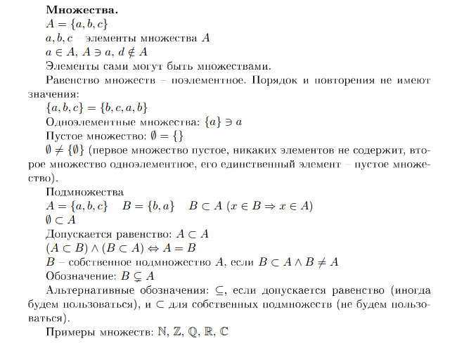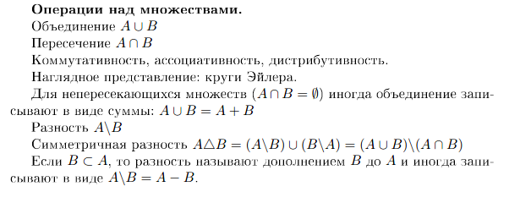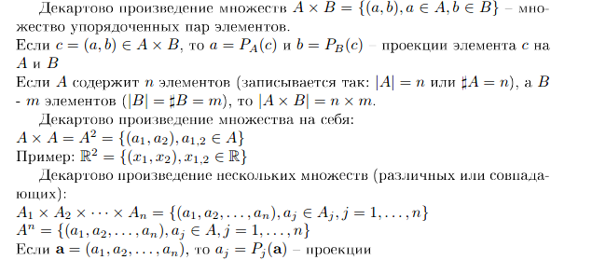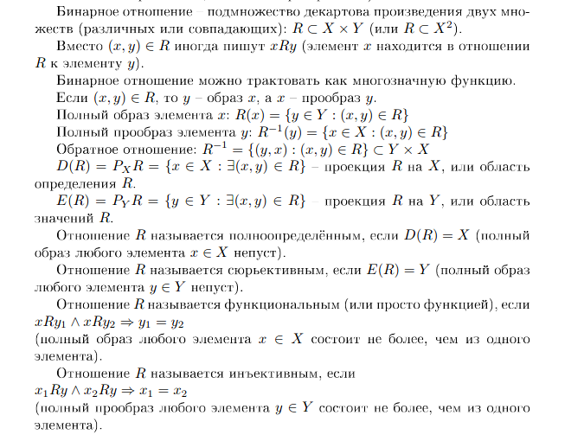

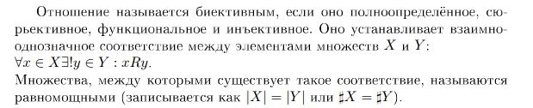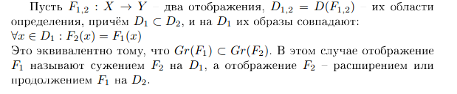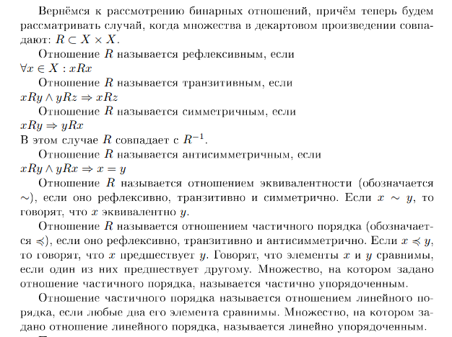

Фактормножество — множество всех классов эквивалентности для заданного отношения эквивалентности ∼на множестве X, обозначается X / ∼

Множество классов эквивалентности — фактормножество множества Х по отношению эквивалентности R, обозначается X / R

**2. Бесконечные множества, их мощность. Счётные и несчётные множества, примеры и теоремы. Диагональный процесс нумерации. Счётность множества конечных последовательностей рациональных чисел. Континуум, его несчётность.**

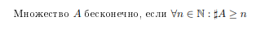

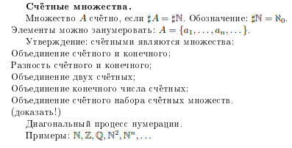

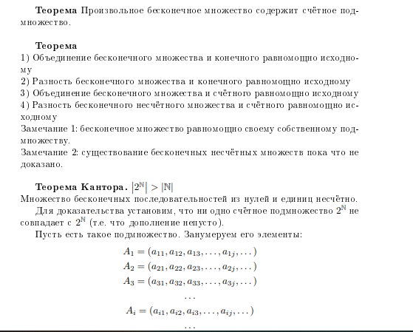

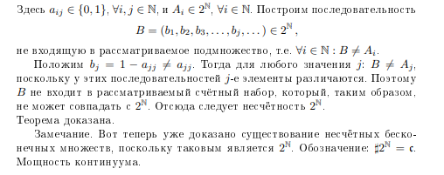

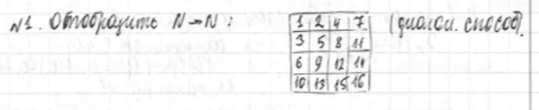

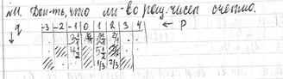

Множество *рациональных чисел* (содержащее в качестве правильного подмножества бесконечное множество натуральных чисел и потому само бесконечное) эквивалентно множеству *натуральных чисел.*

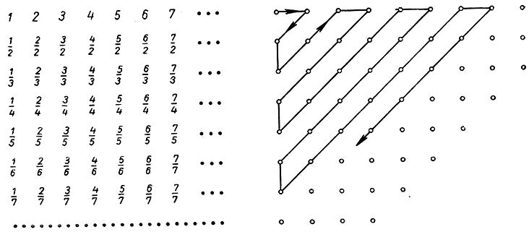

*Каждое рациональное число записывается в виде  где а и b - целые числа; все эти числа могут быть расположены в виде такой таблицы, чтобы число  стояло в а-й строчке и в b-м столбце. Например,  станет в третьей строчке и в четвертом столбце таблицы. Предположим, что все свободные места, или "клеточки", в таблице заполнены соответствующими числами, а затем проведем по таблице непрерывную ломаную линию, которая пройдет через все клеточки. Начиная с 1, мы сделаем сначала один шаг вправо и получим 2 в качестве второго члена последовательности; затем по диагонали налево и вниз получим третий член 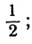 следующий шаг прямо вниз даст нам четвертый член  потом двинемся по диагонали вправо и вверх через  к 3; вправо - к 4; по диагонали влево и вниз через  и  к  и т. д., как показано на рис. 19. В результате движение по ломаной линии приводит к последовательности рациональных чисел*

**

*Если мы выбросим теперь все дроби, у которых числитель и знаменатель имеют отличные от 1 общие делители, то останется последовательность, в которой каждое рациональное число встретится в точности один раз:*

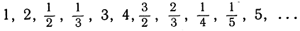

*Так устанавливается, что множество всех рациональных чисел является счетным. Принимая во внимание, что рациональные числа взаимно однозначно связаны с рациональными точками числовой прямой, можно также сказать, что множество рациональных точек на числовой прямой счетно.*

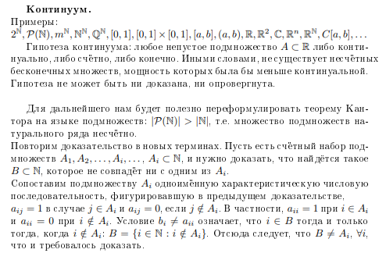

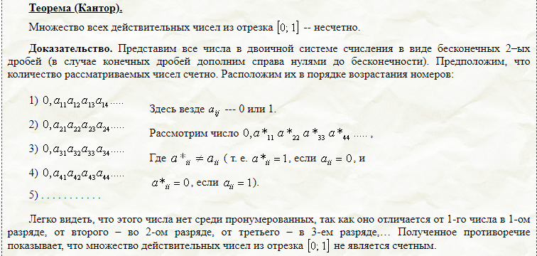

***3. Теорема Кантора для произвольного множества.***

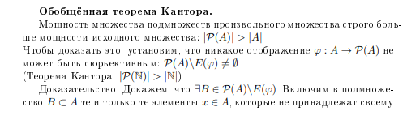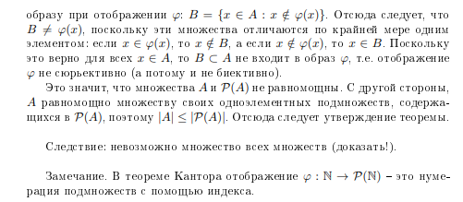

**6. Ограниченность метрического пространства и подпространства метрического пространства. Понятие ε-сети. Вполне ограниченные метрические пространства и подпространства. Понятие всюду плотного множества.**

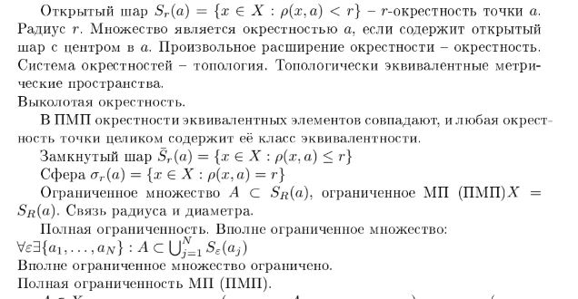

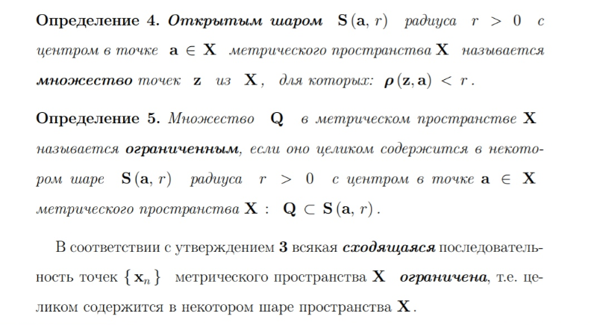

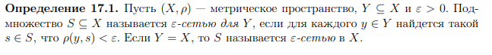



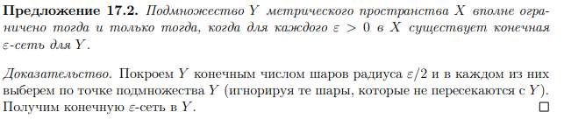

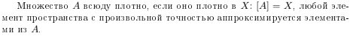



**7. Предел последовательности элементов метрического пространства. Свойства сходящихся последовательностей. Непрерывность расстояния.**

|  |
| --- |
| **7.1. Предел последовательности**: x∗ является пределом последовательности xk,если:  ∀ε > 0 ∃N ∈ ∀k > N: ρ(xk, x∗) < ε |

⇔ xk →k→∞ x∗ ⇔

ρ(xk, x∗) →k→∞ 0 ⇔

limk→∞xk = x∗ ⇔

lim k→∞ ρ(xk, x∗) = 0

Топологическая формулировка: для любой окрестности точки x∗ найдется

номер N, начиная с которого все элементы последовательности принадлежат этой окрестности.

**7.2. Свойства сходящихся последовательностей:**

1. Сходящаяся последовательность ограничена.

2. Последовательность сходится ⇒ и любая подпоследовательность тоже

(к тому же пределу).

3. Добавление, исключение, изменение конечного числа элементов не влияет на сходимость (сходится к тому же пределу).

4. Единственность предела для МП, неединственность для ПМП.

5. Вне любой окрестности предела последовательности может лежать лишь

конечное число ее элементов.

6. Последовательность сходится ⇒ она фундаментальна (по неравенству

треугольника). Обратно не всегда, зависит от МП.

7. Эквивалентные последовательности либо одновременно сходятся, либо одновременно расходятся. Пределы сходящихся эквивалентных последовательностей совпадают. Обратно, если две последовательности имеют одинаковые пределы, то они эквивалентны.

8. Предельные точки последовательности (частичные пределы) пределы

подпоследовательностей. В любой окрестности предельной точки содержится бесконечное число элементов последовательности (возможно, совпадающих).

9. xk ∈ A ∧ xk → x∗ ⇒ x∗ ∈ [A], обратно, если x∗ ∈ [A], то найдется последовательность элементов из A, сходящаяся к x∗

10. Множество A замкнуто ⇒ предел любой сходящейся последовательности из A лежит в A.

11. Если (X, ρ1) и (X, ρ2) МП (ПМП) с одним и тем же носителем, и ∃c>0 ∀x, y ∈X: ρ1(x, y) ≤ cρ2(x, y), то последовательность, сходящаяся в (X, ρ2), сходится и в (X, ρ1) (к тому же пределу); последовательность, фундаментальная в (X, ρ2), фундаментальна и в (X, ρ1)

**7.3. Непрерывность расстояния:**

Непрерывность расстояния (по Гейне-Борелю) по паре аргументов: если

xk → x ∧ yk → y ⇒ ρ(xk, yk) → ρ(x, y) (из неравенства четырехугольника).

В частности xk → x ⇒ ∀y∈X: ρ(xk, y) → ρ(x, y) (как следствие предыдущего, либо из 2-го неравенства треугольника). Отсюда xk → x ⇒ ∀A ⊂ X: ρ(xk, A) → ρ(x, A).



**8. Понятие о внешней, внутренней и граничной точке множества. Открытые множества. Предельная точка множества и замкнутые множества. Замкнутость множества предельных точек. Замыкание множеств. Плотные множества. Сепарабельные и несепарабельные метрические пространства. Примеры.**

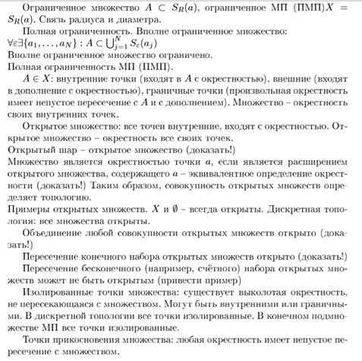

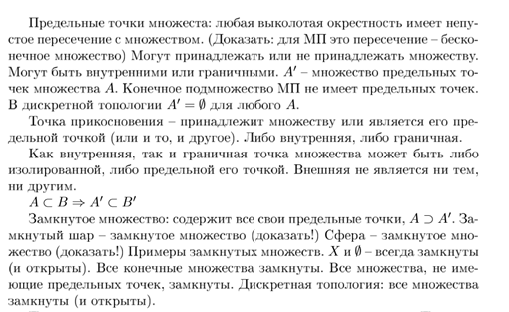

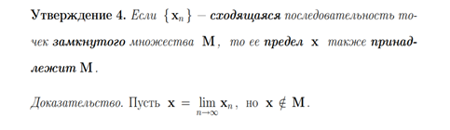

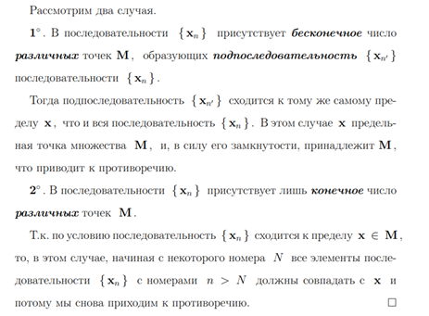

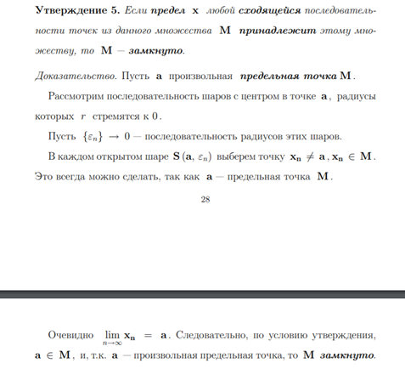

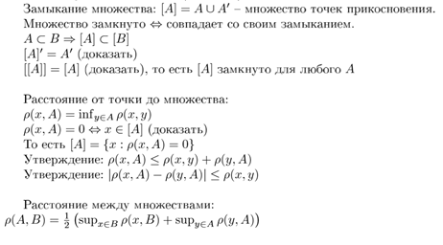

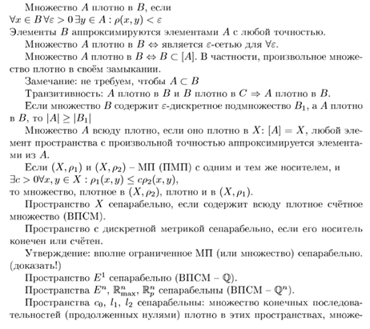

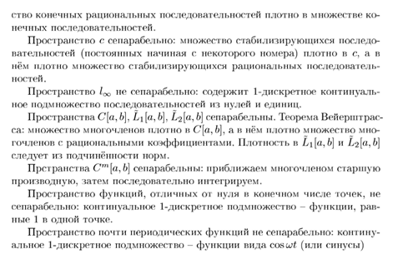

**9.** Замкнутые и открытые множества, их конечные и счётные объединения и пересечения. Дополнения замкнутых и открытых множеств.

**9.1. Открытое множество**: все точки внутренние, входят с окрестностью. Открытое множество окрестность все своих точек.

1) Объединение любой совокупности открытых множеств открыто

**Доказательство**: Пусть Gk , где k∈ N - открытые множества.

Докажем, что 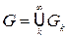- открытое множество. Выберем любую точку хоÎG. По определению объединения множеств точка хо принадлежит одному из множеств Gk . Поскольку Gk – открытое множество, то существует e - окрестность точки хо, которая целиком лежит в множестве Gk : U( xo, e) ∈ Gk следовательно U( xo,e)∈ G. Получили, что любая точка хо∈G – внутренняя, а это значит, что G – открытое множество. чтд.

2) Пересечение конечного набора открытых множеств открыто, **Доказательство**: Пусть Gk ( k = 1,2, …,n) – открытые множества.

Докажем, что 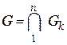 - открытое множество.

Выберем любую точку хо∈G. По определению пересечения множеств хо принадлежит каждому из множеств Gk. Поскольку каждое множество Gk открытое, то в любом множестве Gk существует ek - окрестность точки хо: U( xo, e k) ∈ Gk. Множество чисел{e1, e2,…, en } конечное, поэтому существует число e = min {e1,e2,…,en}. Тогда e - окрестность точки хо находится в каждой ek - окрестности точки хо:U( xo, e)∈ Ue( xo, ek) следовательно   
U( xo, e)∈G. Получили, что хо – внутренняя точка множества G, а это значит, что G – открытое множество. чтд

3) Пересечение бесконечного (например, счетного) набора открытых множеств может не быть открытым. **Пример**: Пусть в пространстве R   
Gk = (2 – 1/k; 4+1/k), где k=1,2,…,n,…. G1=(1;5), G2(1,5;4,5), Отрезок   
[2;4] ∈Gk и не является открытым множеством, точки 2 и 4 не являются внутренними.

9.2. Замкнутое множество: содержит все свои предельные точки, A ⊃ A′.

1)Пересечение любой совокупности замкнутых множеств замкнуто. **Доказательство**:Пусть Fk - замкнутые множества.

Докажем, что множество 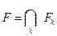 замкнутое, т.е. оно содержит все свои предельные точки.

Пусть хо – предельная точка множества F. Из определения пересечения множеств следует, что в любой e - окрестности точки хо находится бесконечно много точек каждого из множеств Fk, а это значит, что хо – предельная точка каждого множества Fk . В силу замкнутости множеств Fk точка хо∈ Fk для любого k следовательно хо∈ F. Поскольку точка хо выбрана произвольно, то все предельные точки принадлежат множеству F, а это значит множество F замкнутое.

2) Объединение конечного набора замкнутых множеств замкнуто. **Доказательство**:Пусть каждое множество *Fk* замкнутое.

Докажем, что множество 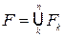замкнутое, т.е., если *х*о – предельная точка множества *F*, то *х*о∈*F*. Пусть *х*о – любая предельная точка множества *F*, тогда в любой *e* - окрестности точки *х*о существует бесконечно много точек множества  Поскольку количество множеств *Fk* конечное, то *х*о принадлежит хотя бы одному из множеств *Fk*, т.е. *х*о – предельная точка для этого множества.В силу замкнутости *Fk* точка *х*о принадлежит *Fk* , а поэтому и множеству  . Поскольку точка *х*о выбрана произвольно, то все предельные точки принадлежат множеству *F*, а это значит множество *F* замкнутое.

3) Объединение бесконечного (например, счетного) набора замкнутых множеств может не быть замкнутым **Пример:** В пространстве *R****:*** *Fk =*[2*+*1*/k;*5–1*/k*] *F1 =* [3;4]*;* F2*=* [2,5;4,5]*; ….*Интервал (2;5) – открытое множество.

4) Дополнение замкнутого множества открыто (*Е=* [2,5]*, CR E =* (*- inf,*2)∪(5*,+¥*)*.)*

5) Дополнение открытого множества замкнуто(*Е=* (2,5)*, CR E =* (-*inf,*2]∪*[*5*,*+*inf*).)



**10.** Фундаментальная последовательность. Полные и неполные метрические пространства, и подпространства. Связь полноты и замкнутости. Примеры.

|  |
| --- |
| **10.1. Фундаментальная последовательность** (последовательность Коши):  ∀ε > 0 ∃N∈ ∀k, m>N: ρ(xk, xm) < ε |

· Последовательность фундаментальна ⇒ и любая подпоследовательность

тоже.

· Любая подпоследовательность ФП ей эквивалентна.

· Фундаментальная последовательность ограничена.

· Добавление, исключение, изменение конечного числа элементов не влияет на фундаментальность, и в результате применения таких операций к

ФП мы получаем ФП, эквивалентную исходной.

· Утверждение: эквивалентные последовательности одновременно являются или не являются фундаментальными.

**10.2. Полное МП:** МП называется полным, если произвольная ФП сходится (имеет предел).

**10.3. Неполное МП:** МП называется неполным, если в нем найдется ФП, не имеющая предела.

∗ Понятие полноты (неполноты) обобщается и на ПМП.

**10.4. Связь полноты и замкнутости:**

Пусть Y ⊂ X подпространство метрического пространства.

**Утверждение.** Если Y не замкнуто в X, то Y неполное МП (независимо от полноты X).

**Утверждение.** Если Y замкнуто в X, и X полное МП, то Y полное МП.

**10.5. Примеры:**

1. Пространства с дискретной метрикой и ε -дискретные пространства. Все ФП сходятся. Пространства полные.

2. E1 полное МП (критерий Коши).

3. Пространство ℝΦ: ρ(x, y) = |Φ(x) − Φ(y)|, Φ : ℝ → ℝ инъективная

функция. **Полное** МП, если образ функции Φ **замкнутое множество**, и

**неполное** **в противном случае**.

4. Пространство Rn max n-мерных векторов (конечных последовательностей из n чисел),

ρ∞(x, y) = maxj |xj − yj| - **полное**. 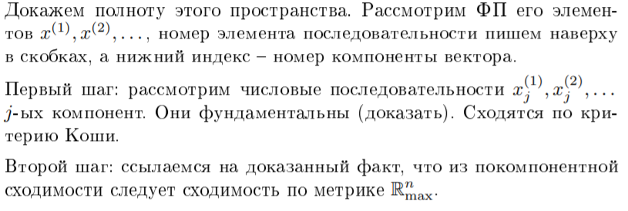

5. Пространство C[a, b] - непрерывных на отрезке [a,b] функций с расстоянием

ρC(x, y) = maxt∈[a,b] |x(t) − y(t)| - **полное**.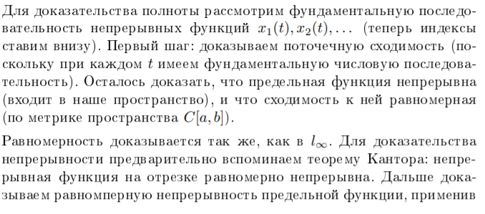

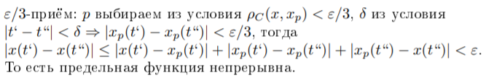

6. Пространство Cl[a, b] l раз непрерывно дифференцируемых на отрезке [a, b] функций **полное**. 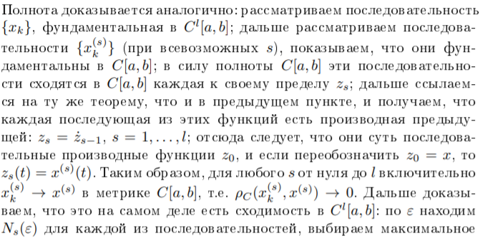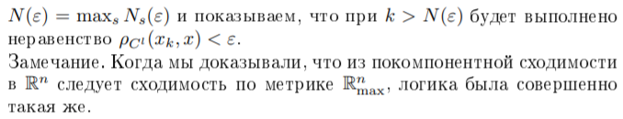

7. 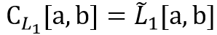, непрерывных на [a,b] функций, ρ1(x, y) = 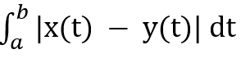– это пример **неполного** МП. 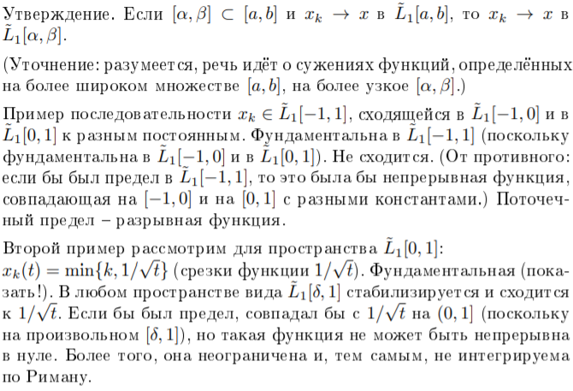

8.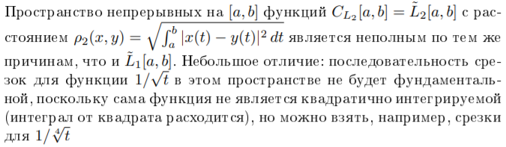



**11. Отображения метрических пространств. Ограниченность оператора (функционала). Непрерывность отображения (оператора, функционала) на языке ε,δ и на языке последовательностей, их эквивалентность. Непрерывность расстояния.**

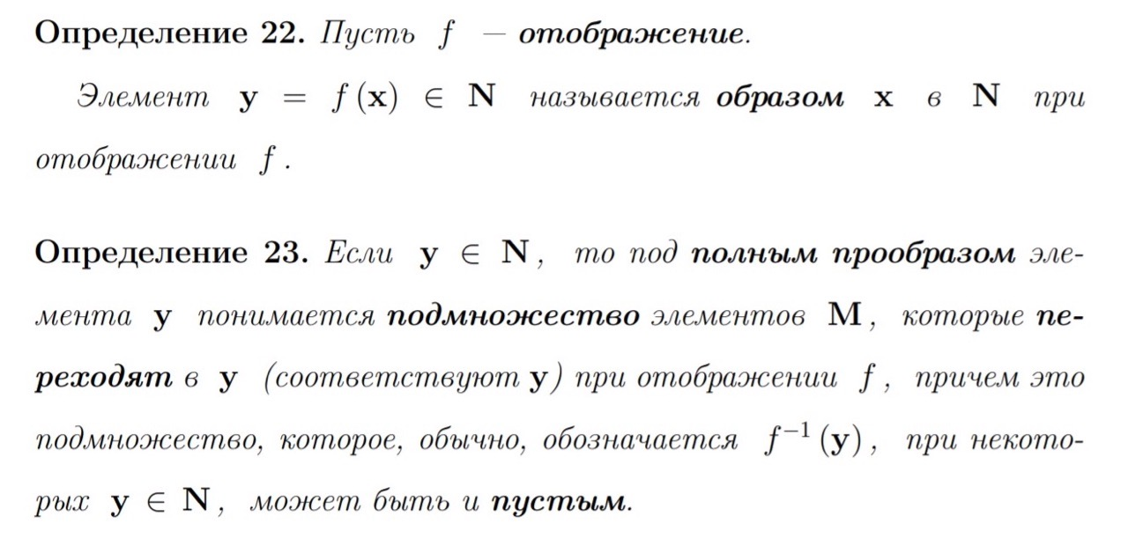

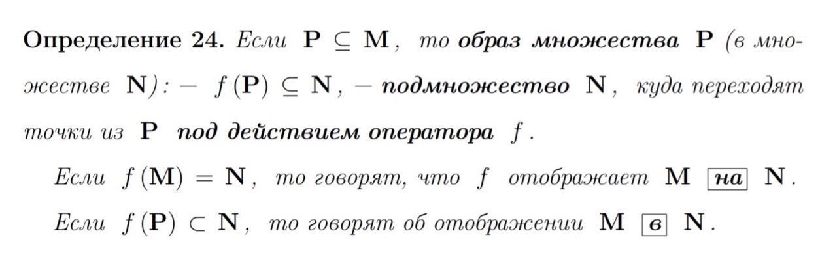

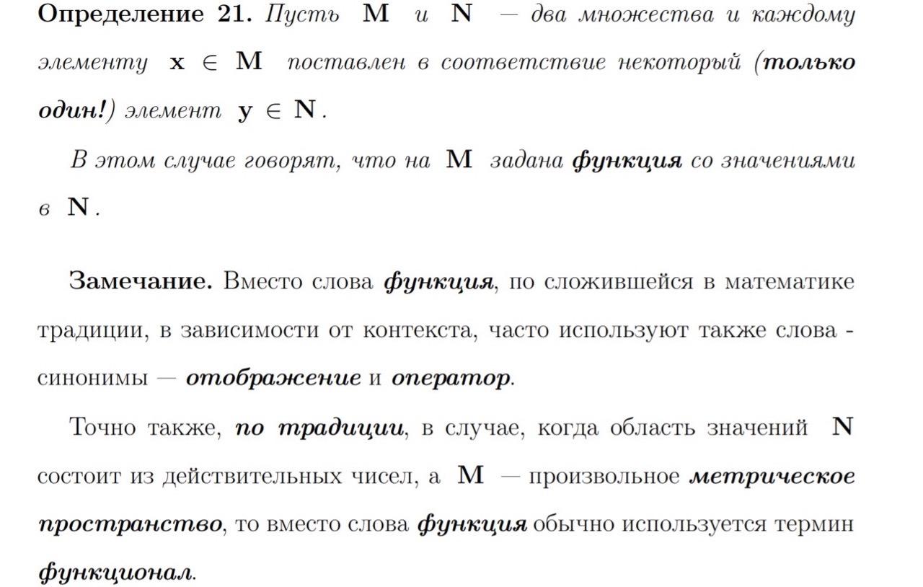

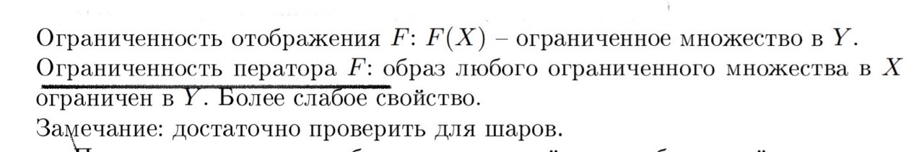

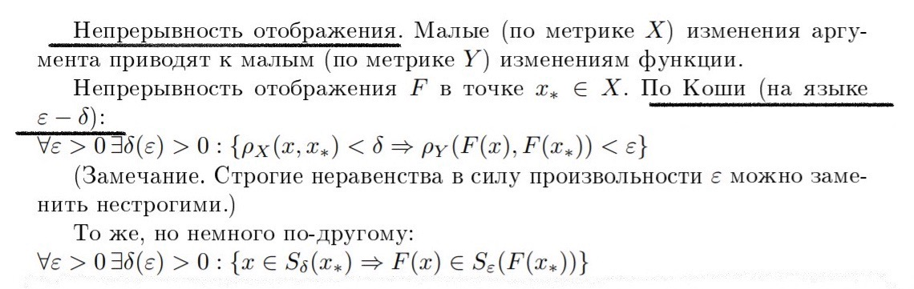

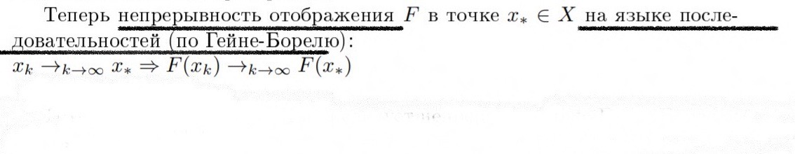

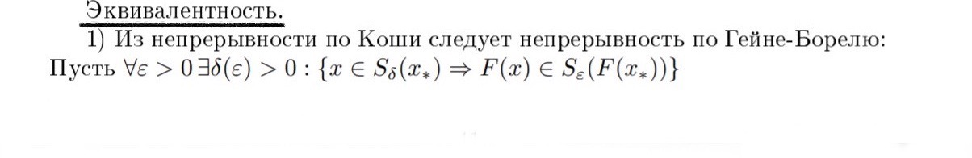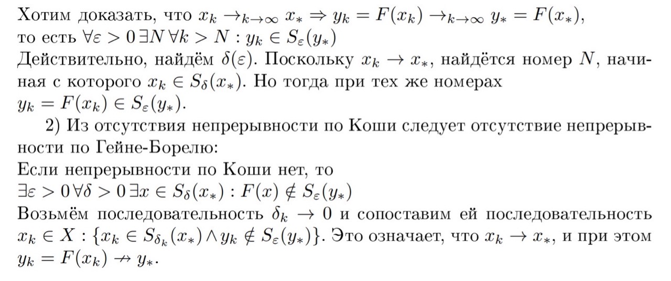

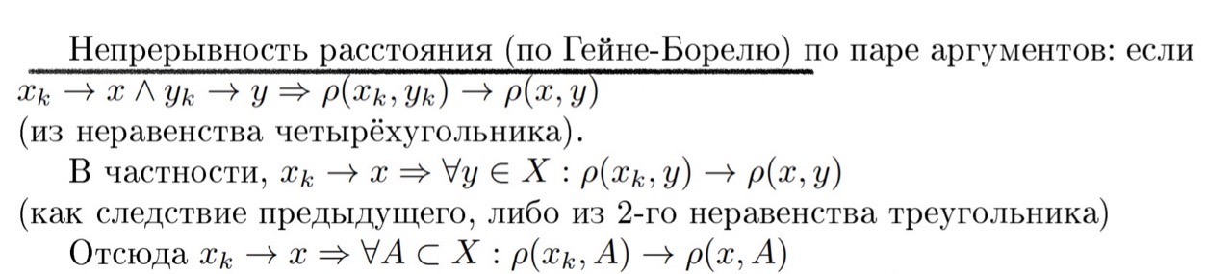

**12. Равномерная непрерывность отображения. Продолжение равномерно непрерывного оператора (функционала), заданного на плотном множестве.**

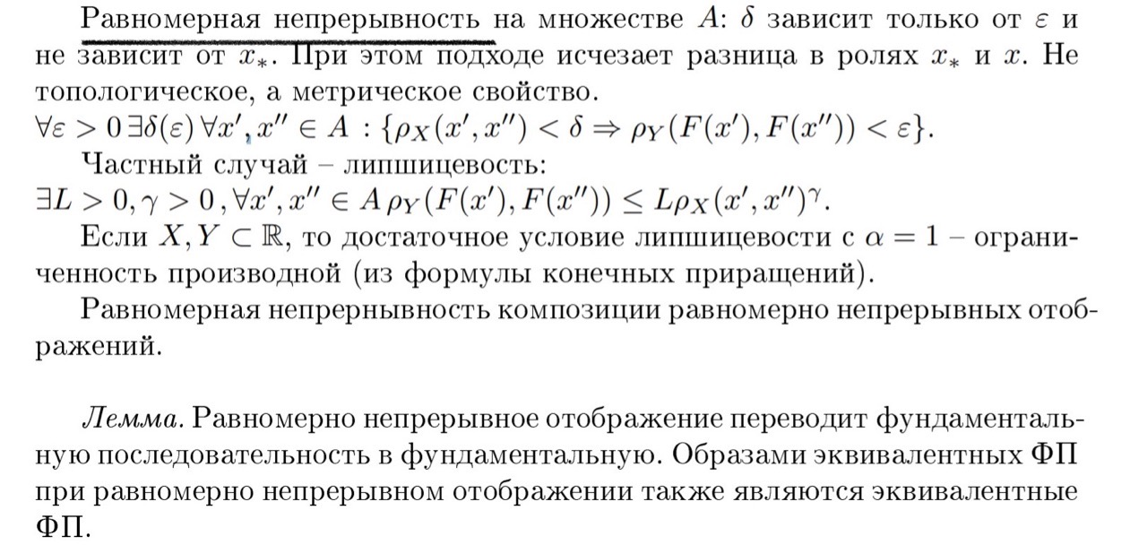

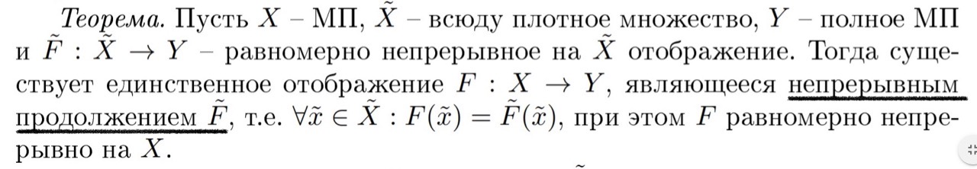

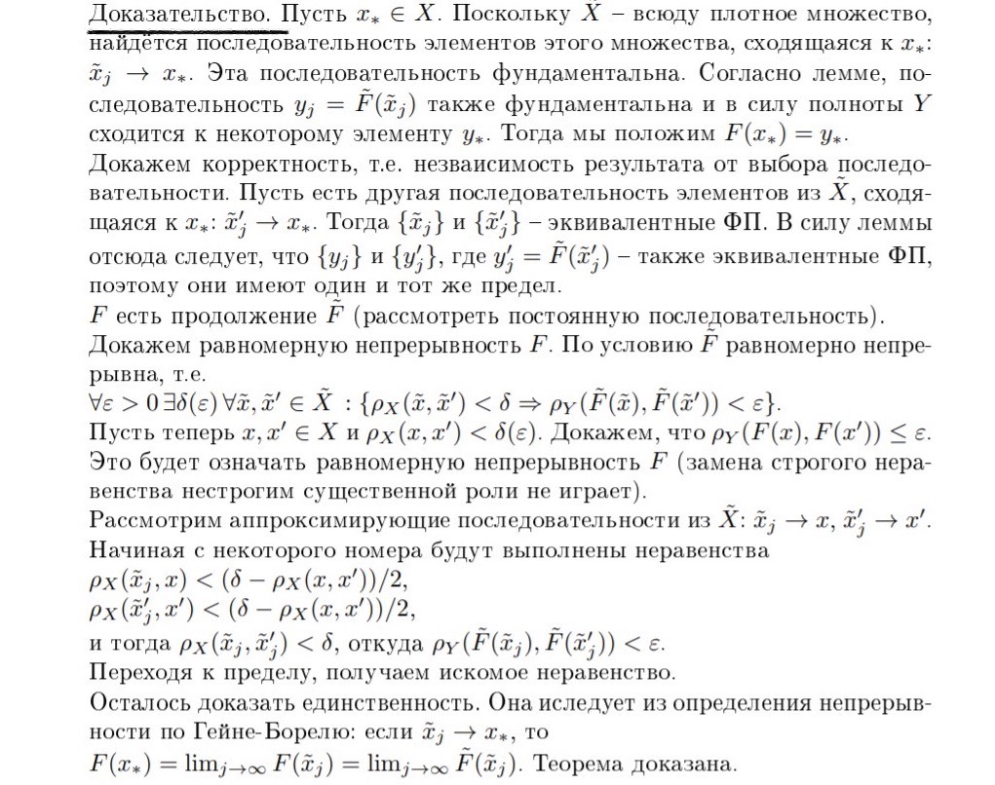

**13. Операторные уравнения. Обратные отображения (операторы). Корректные и некорректные задачи. Достаточное условие непрерывности обратного оператора.**

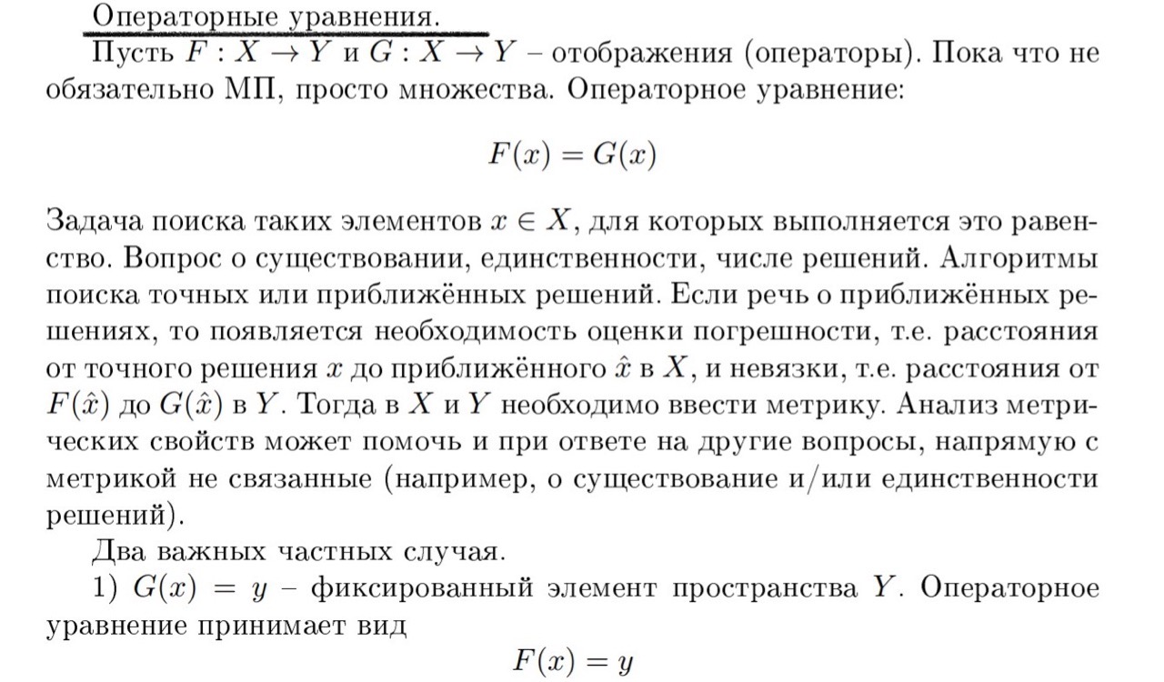

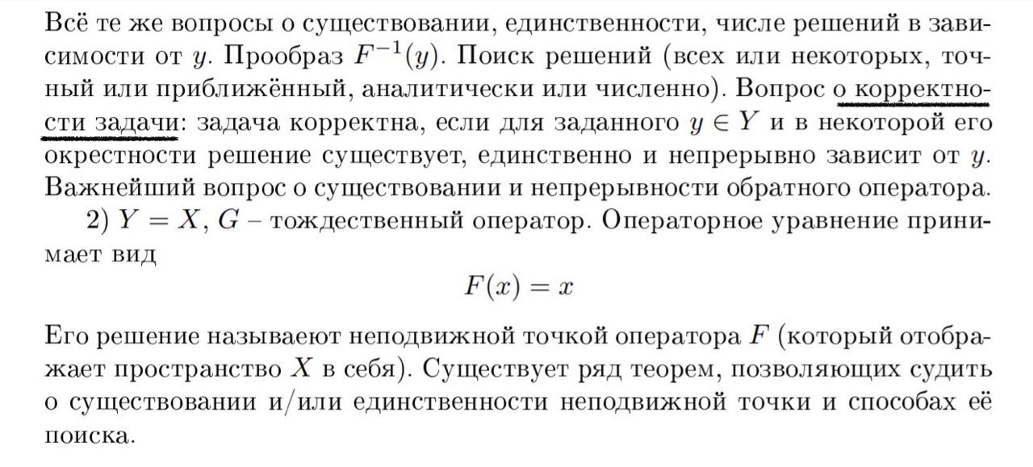

*ОБРАТНЫЙ ОПЕРАТОР:*

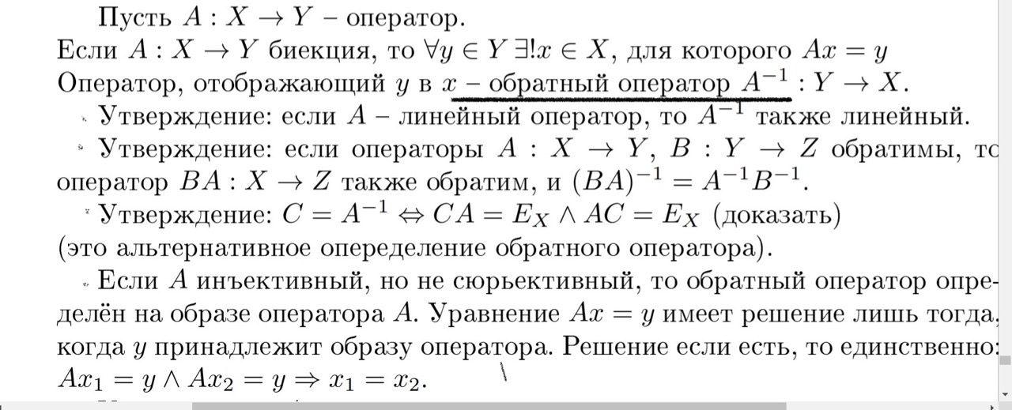

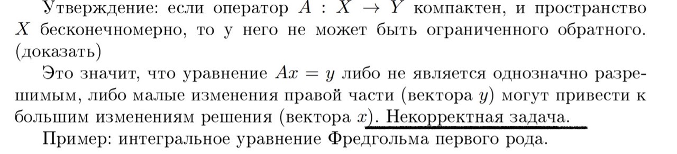

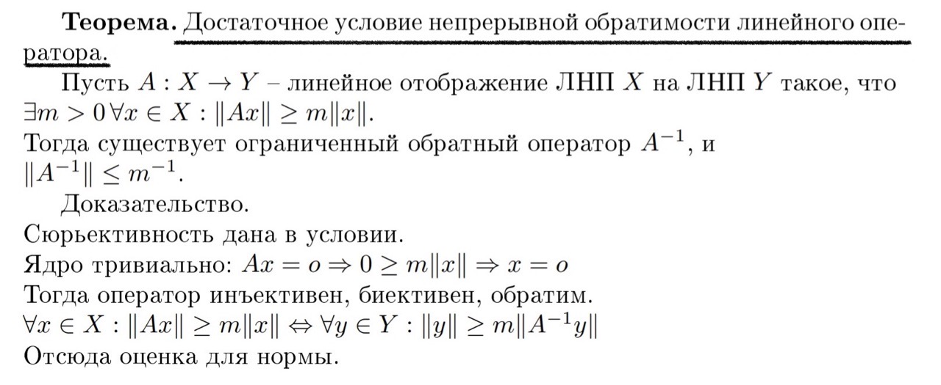

**15. Применение принципа сжимающих отображений к трансцендентным уравнениям.**

Опр. **Трансцендентное уравнение** — [уравнение](https://ru.wikipedia.org/wiki/%D0%A3%D1%80%D0%B0%D0%B2%D0%BD%D0%B5%D0%BD%D0%B8%D0%B5), не являющееся [алгебраическим](https://ru.wikipedia.org/wiki/%D0%90%D0%BB%D0%B3%D0%B5%D0%B1%D1%80%D0%B0%D0%B8%D1%87%D0%B5%D1%81%D0%BA%D0%BE%D0%B5_%D1%83%D1%80%D0%B0%D0%B2%D0%BD%D0%B5%D0%BD%D0%B8%D0%B5). Обычно это уравнения, содержащие показательные, логарифмические, тригонометрические, обратные тригонометрические функции.

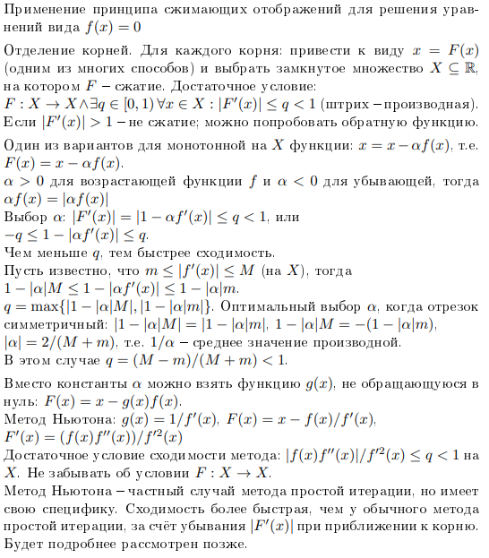

**16. Применение принципа сжимающих отображений к системам линейных алгебраических отображений.**

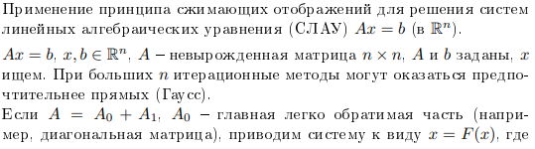

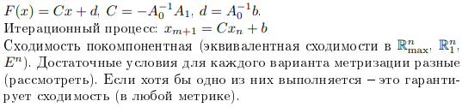

**17. Применение принципа сжимающих отображений к интегральному уравнению Фредгольма второго рода.**

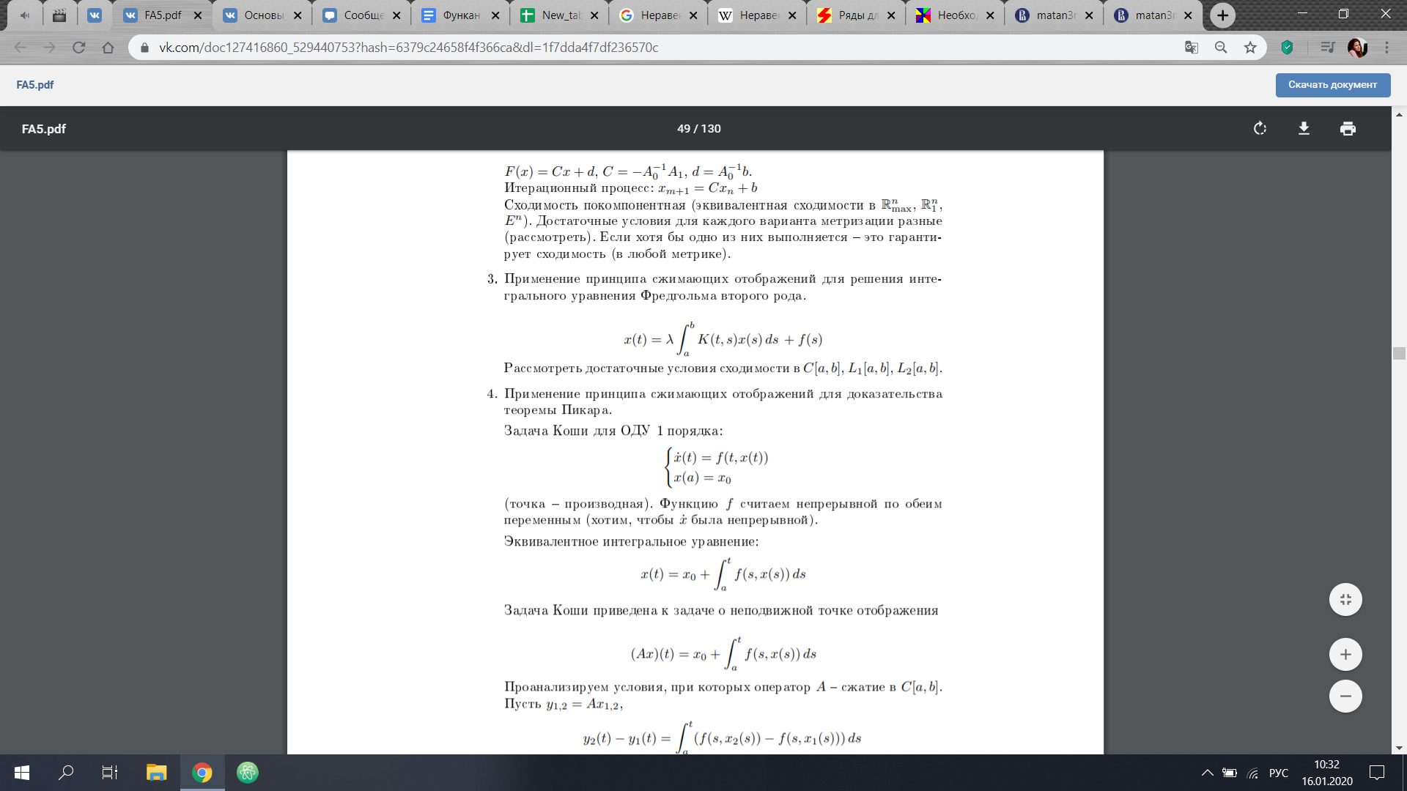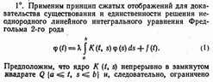

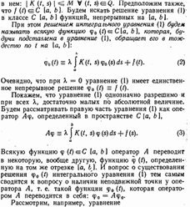

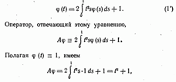

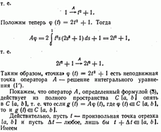

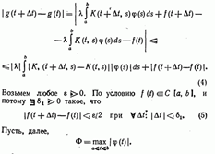

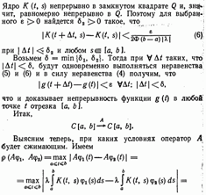

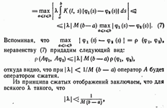

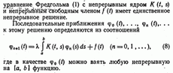

**18. Применение принципа сжимающих отображений для доказательства теоремы существования и единственности решения задачи Коши для дифференциального уравнения 1-го порядка (теоремы Пикара).**

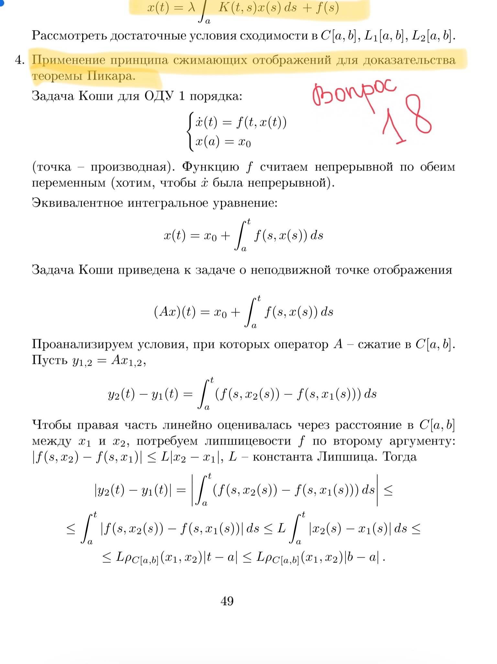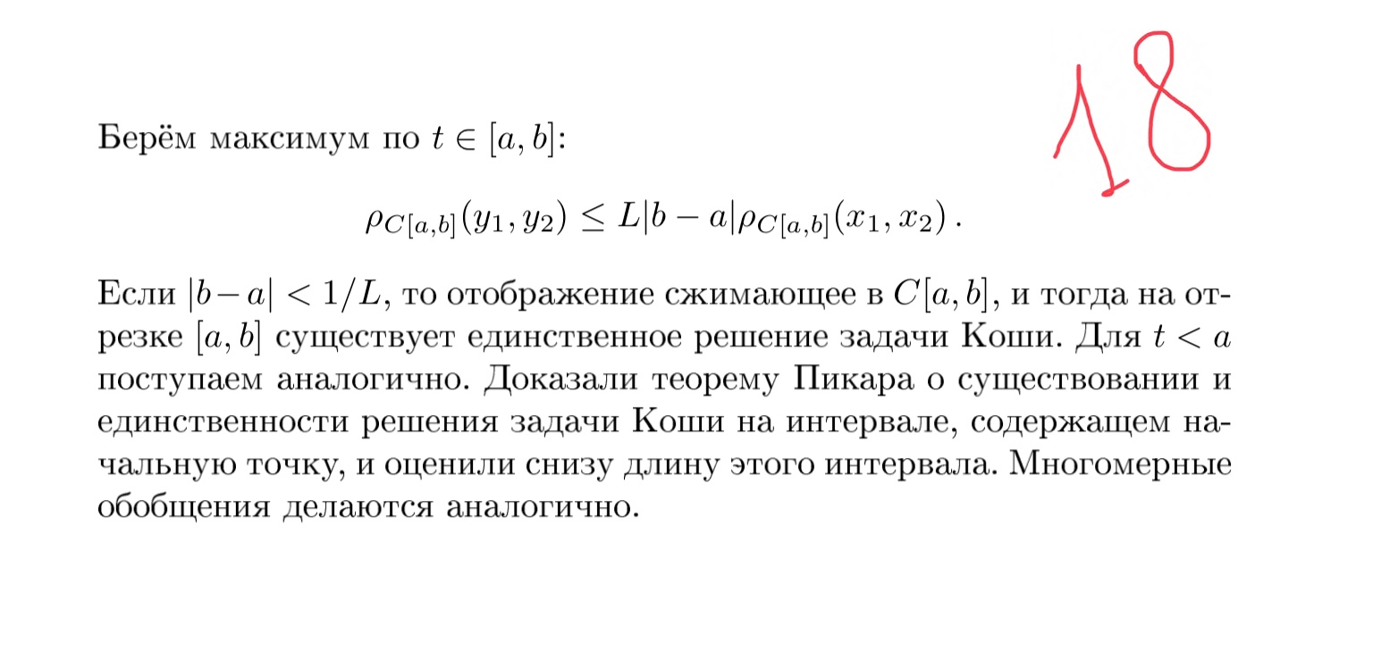

**Вопрос 19**

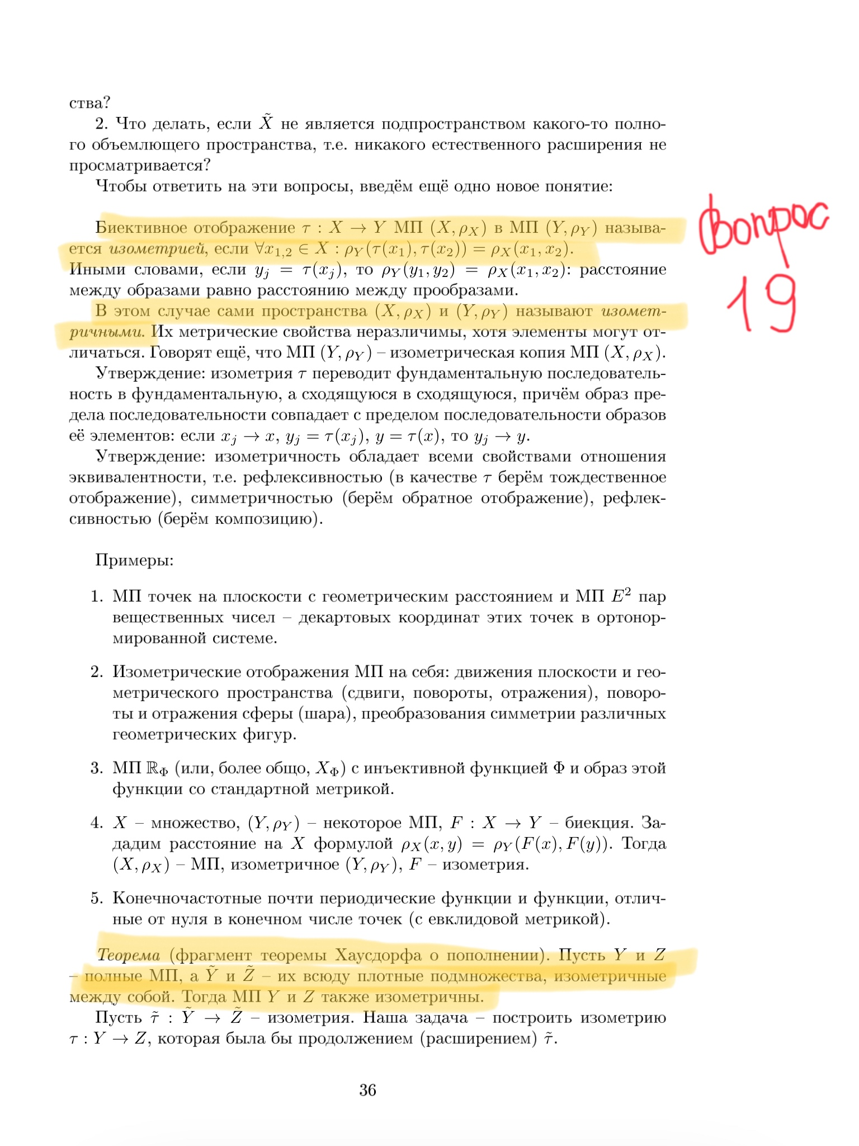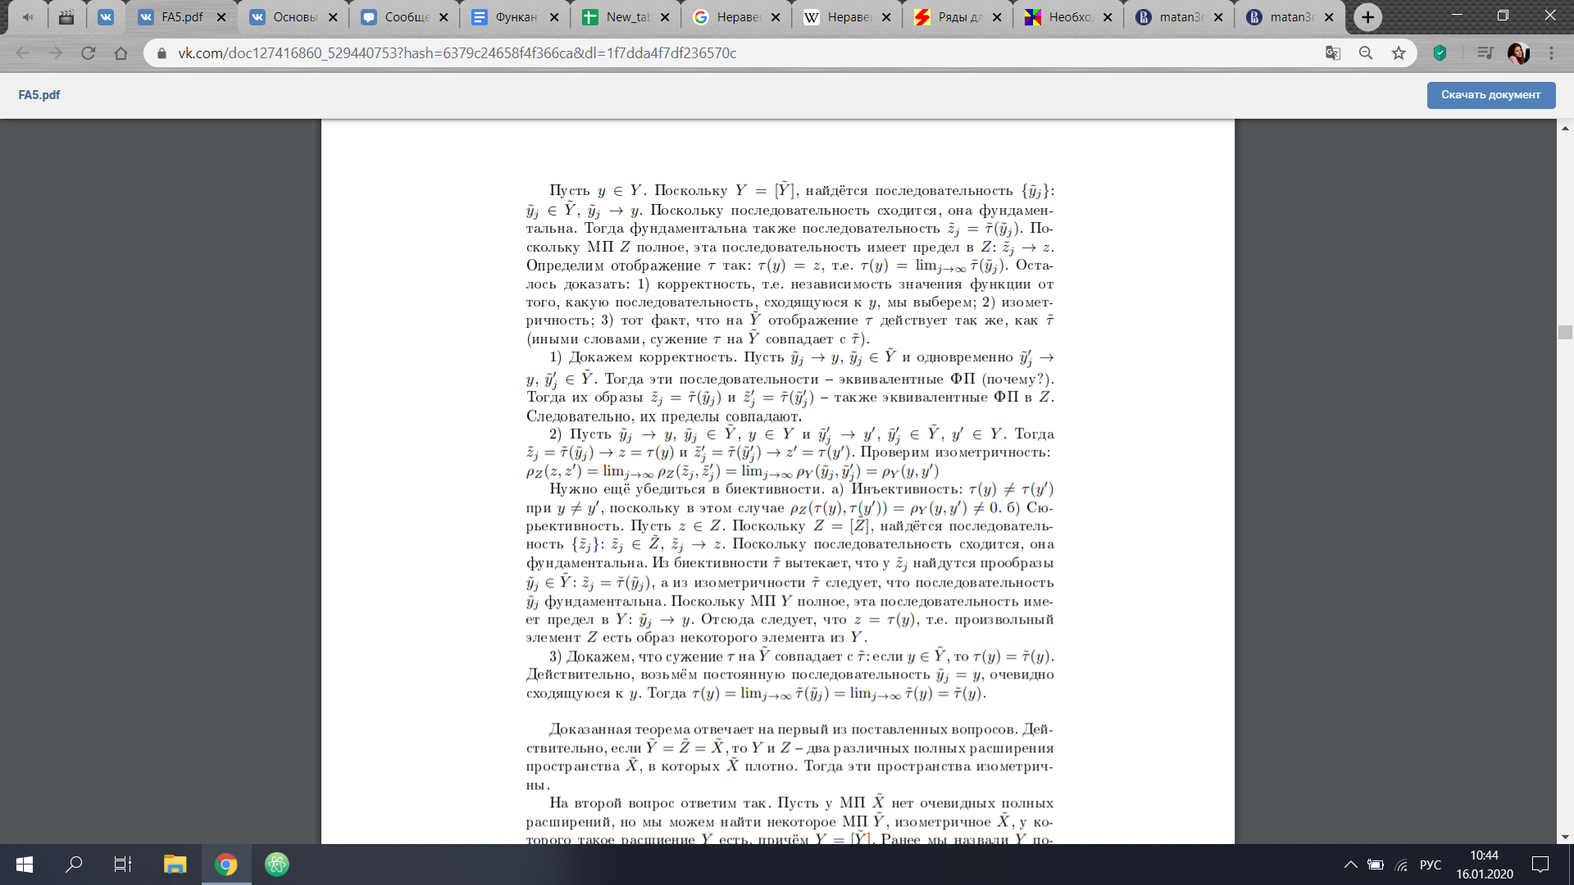

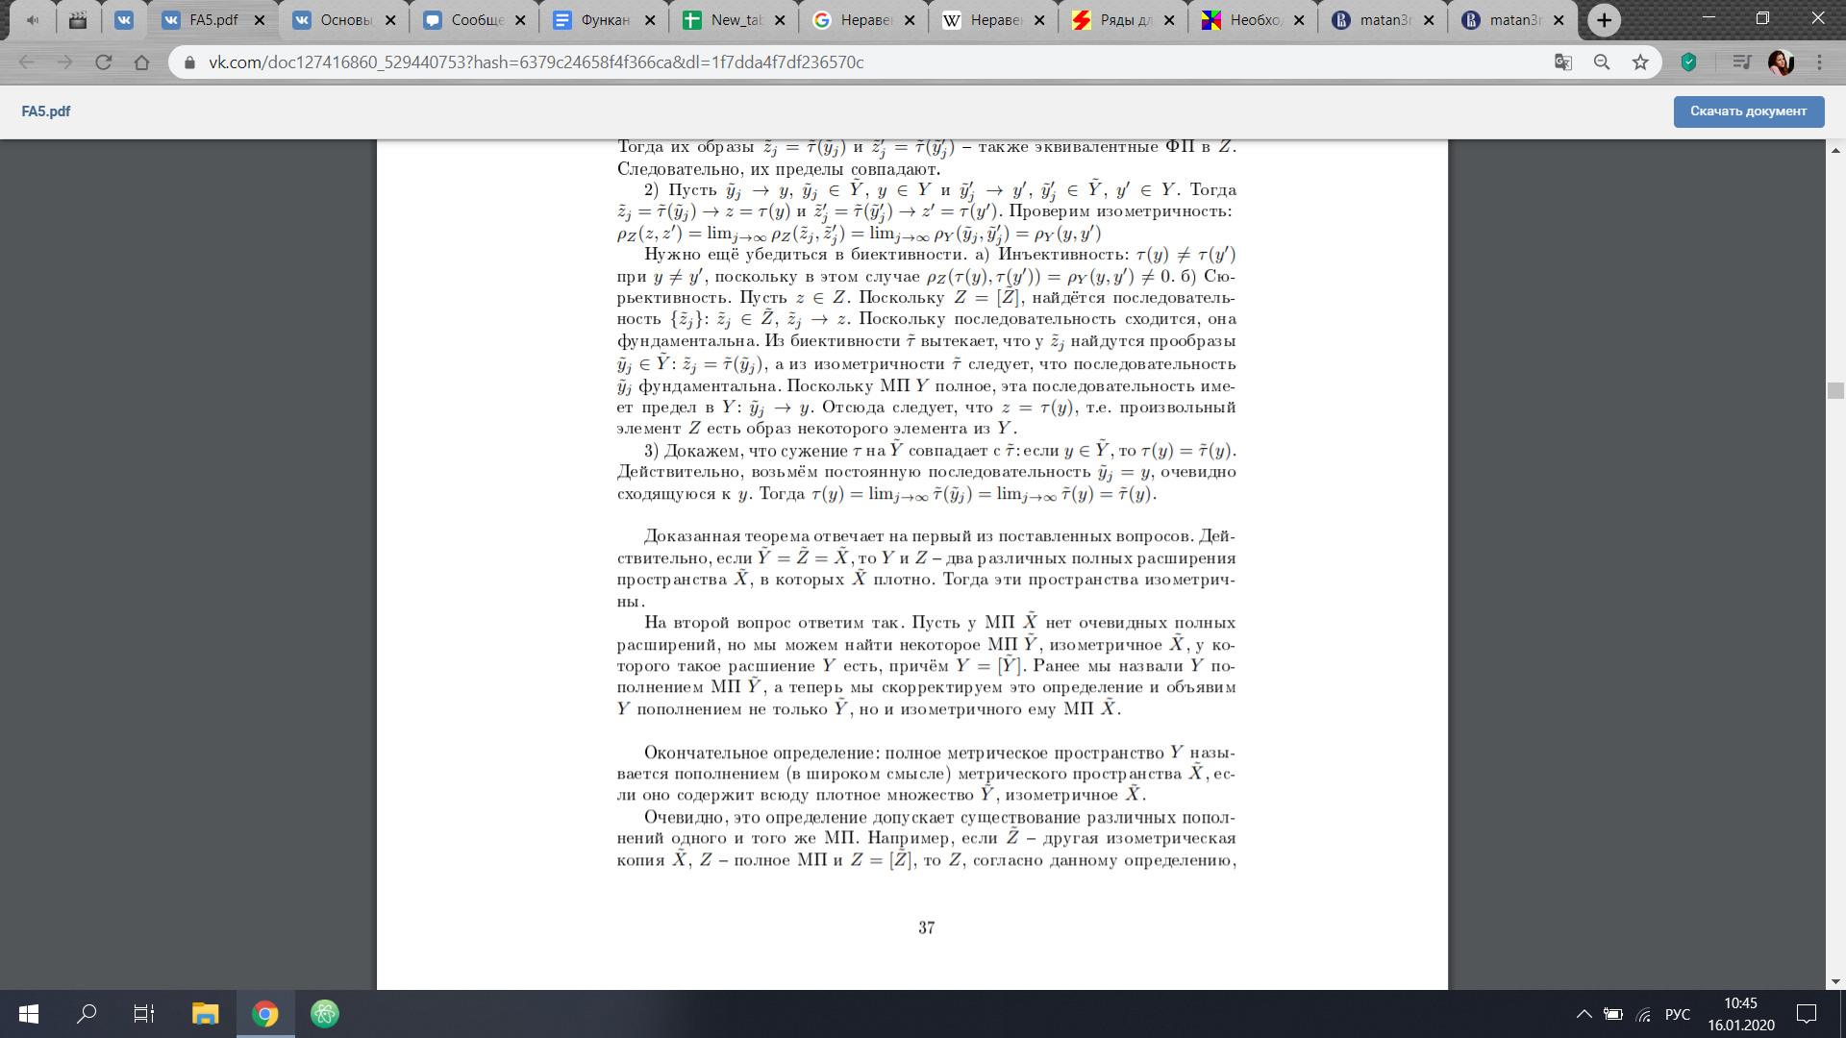

**Определение пополнения:**



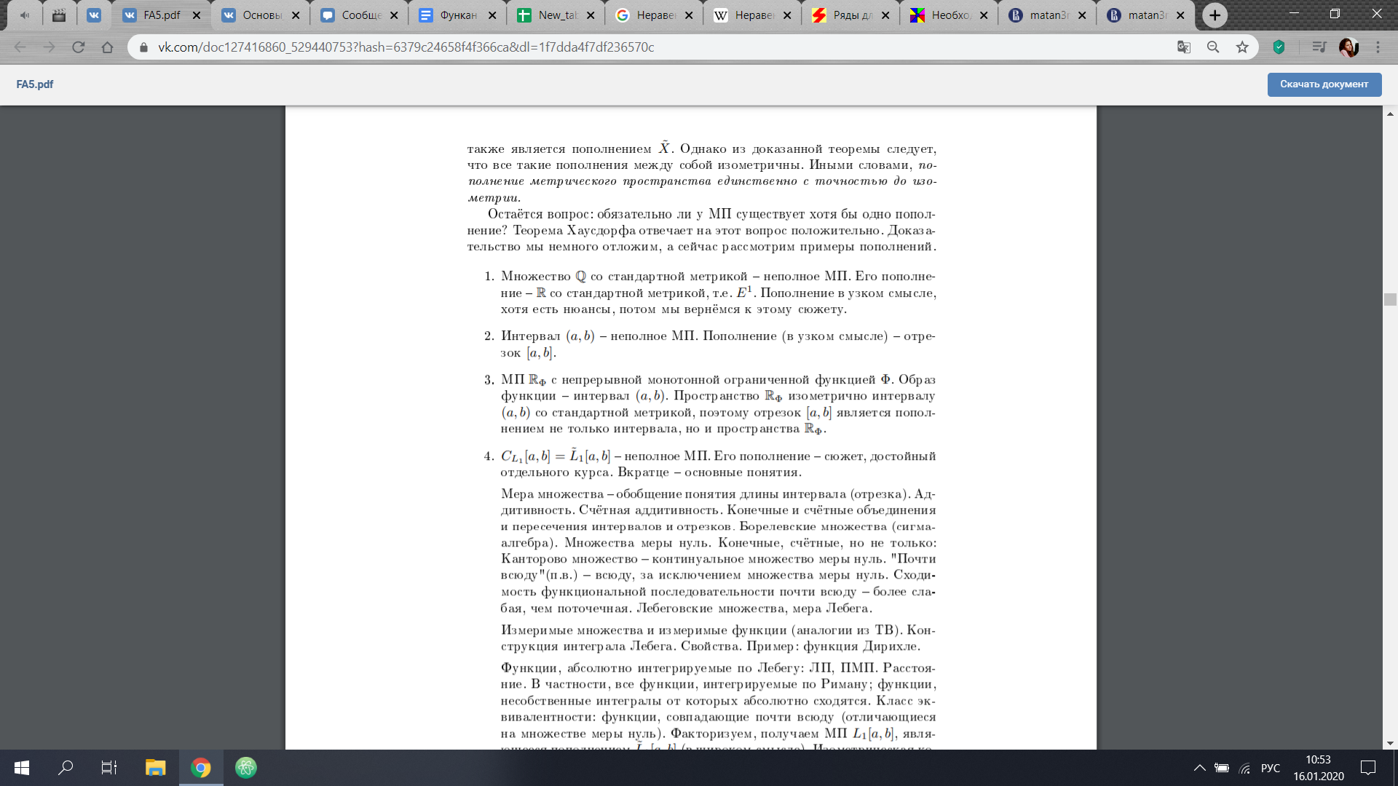

**Некоторые примеры пополнений:**

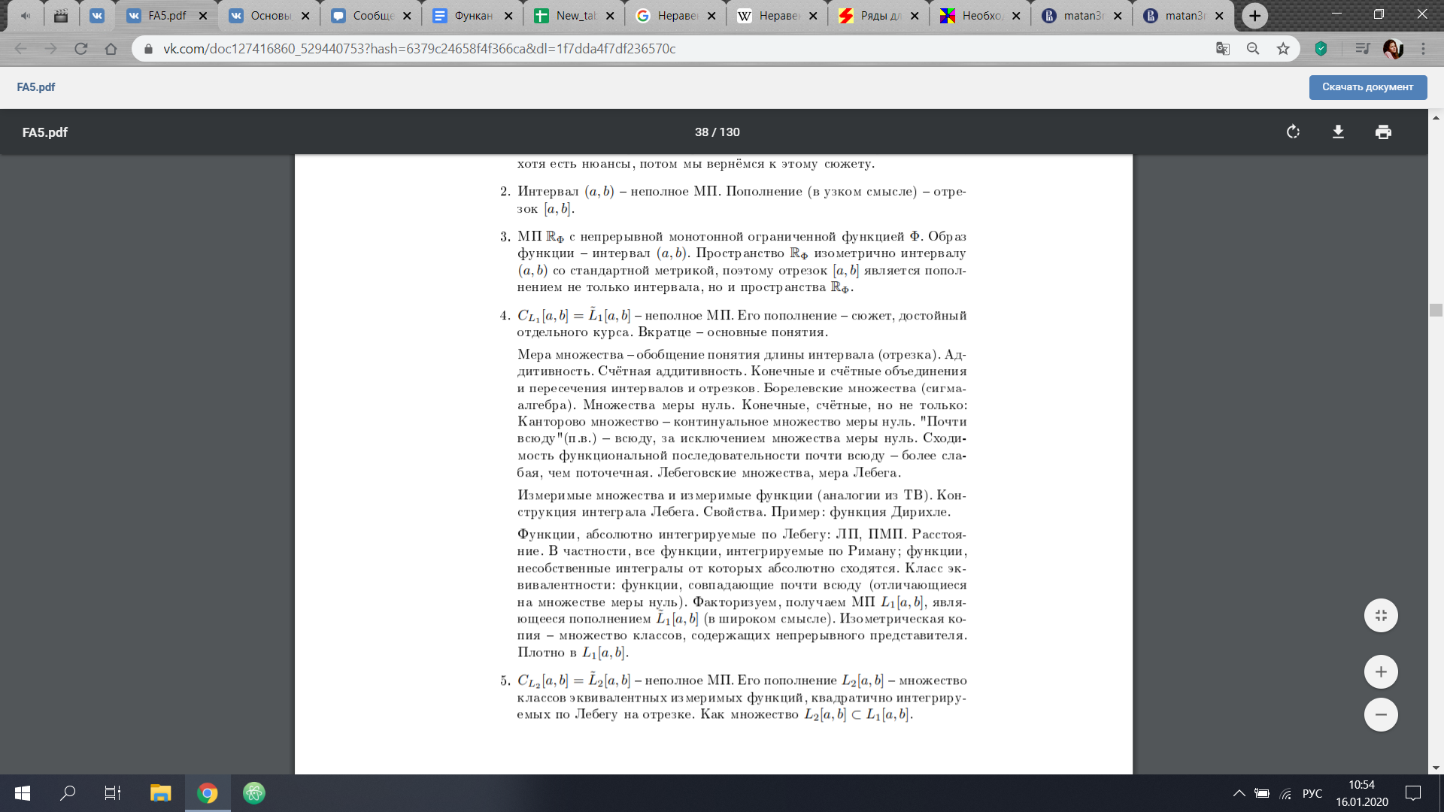



По сути, тоже самое, но из книжки Худака:

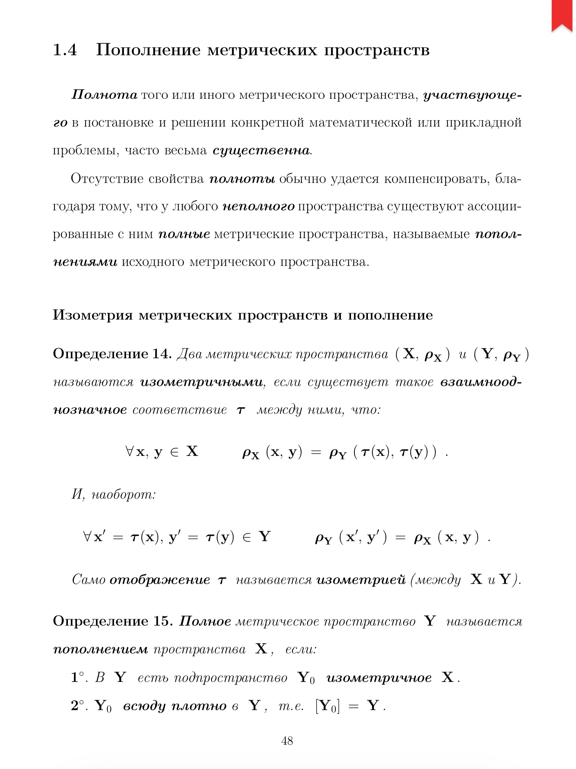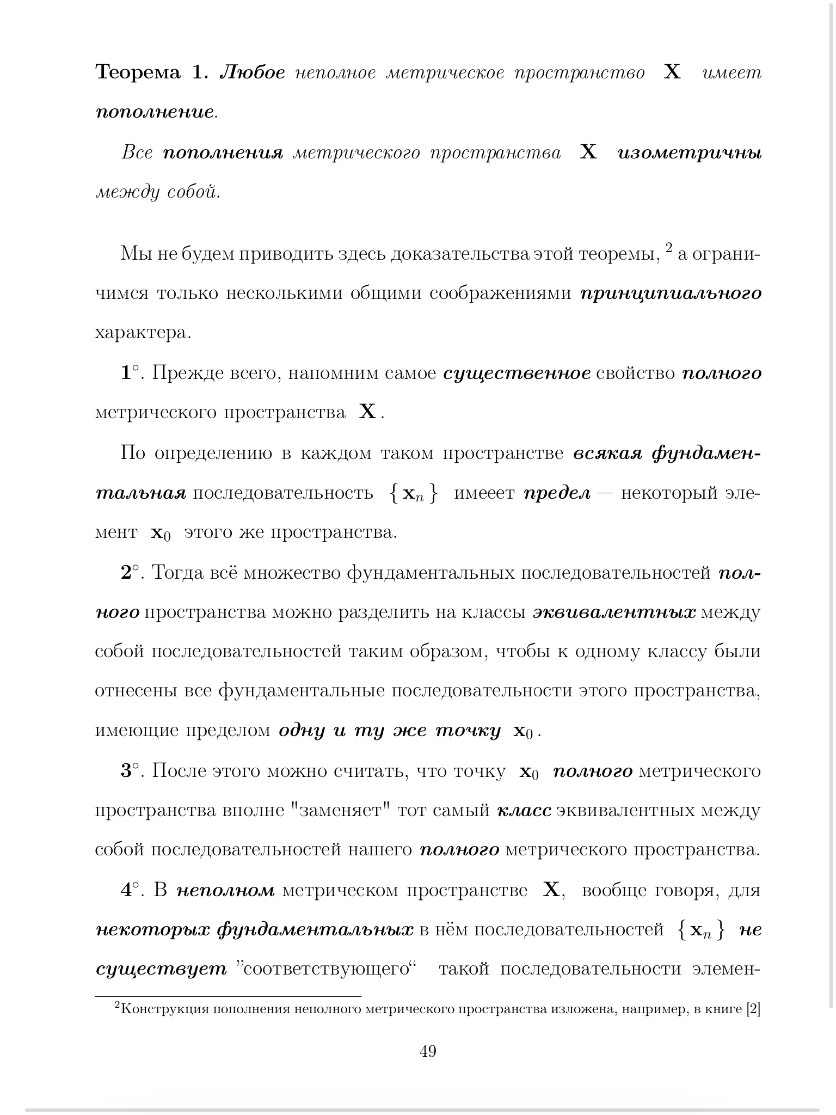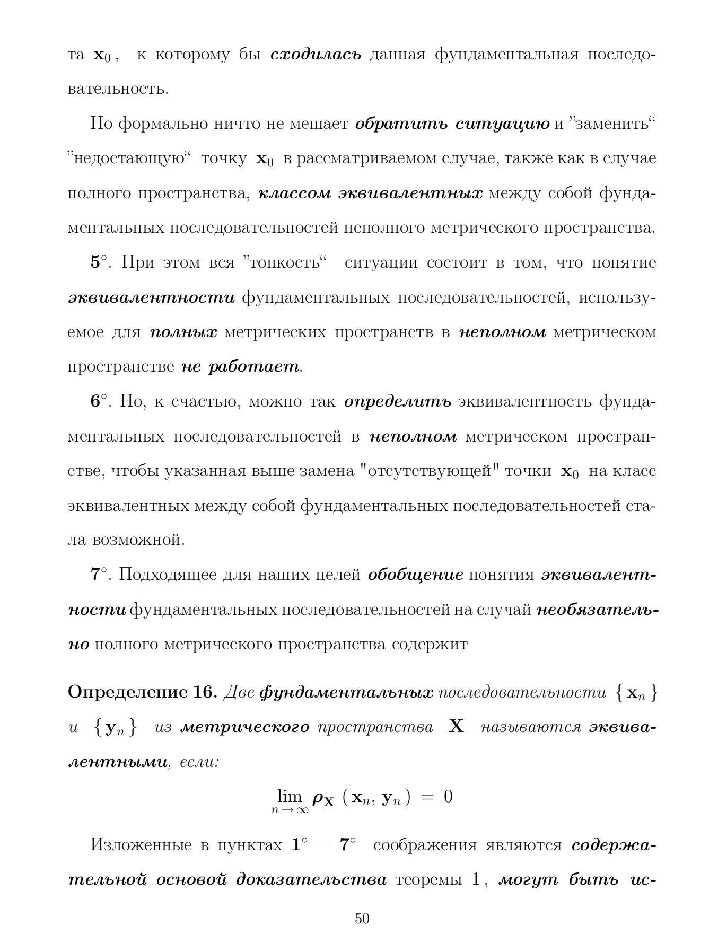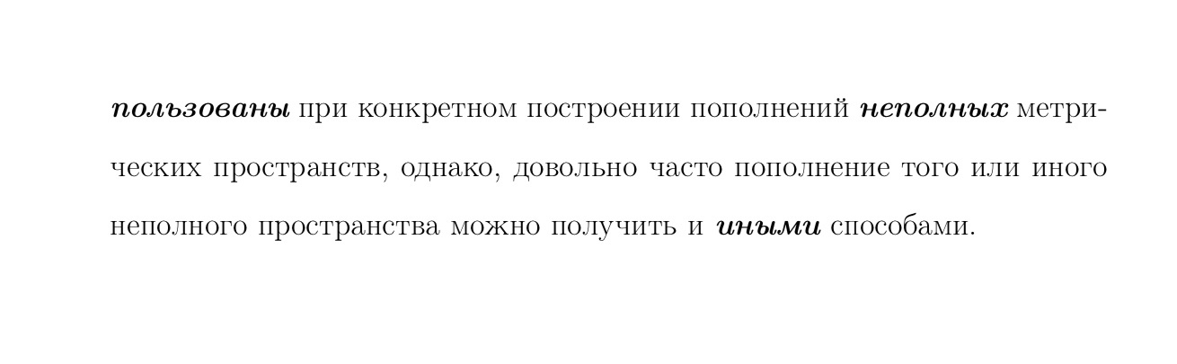

**20. Пополнение неполных метрических пространств. Теорема Хаусдорфа (существование).**

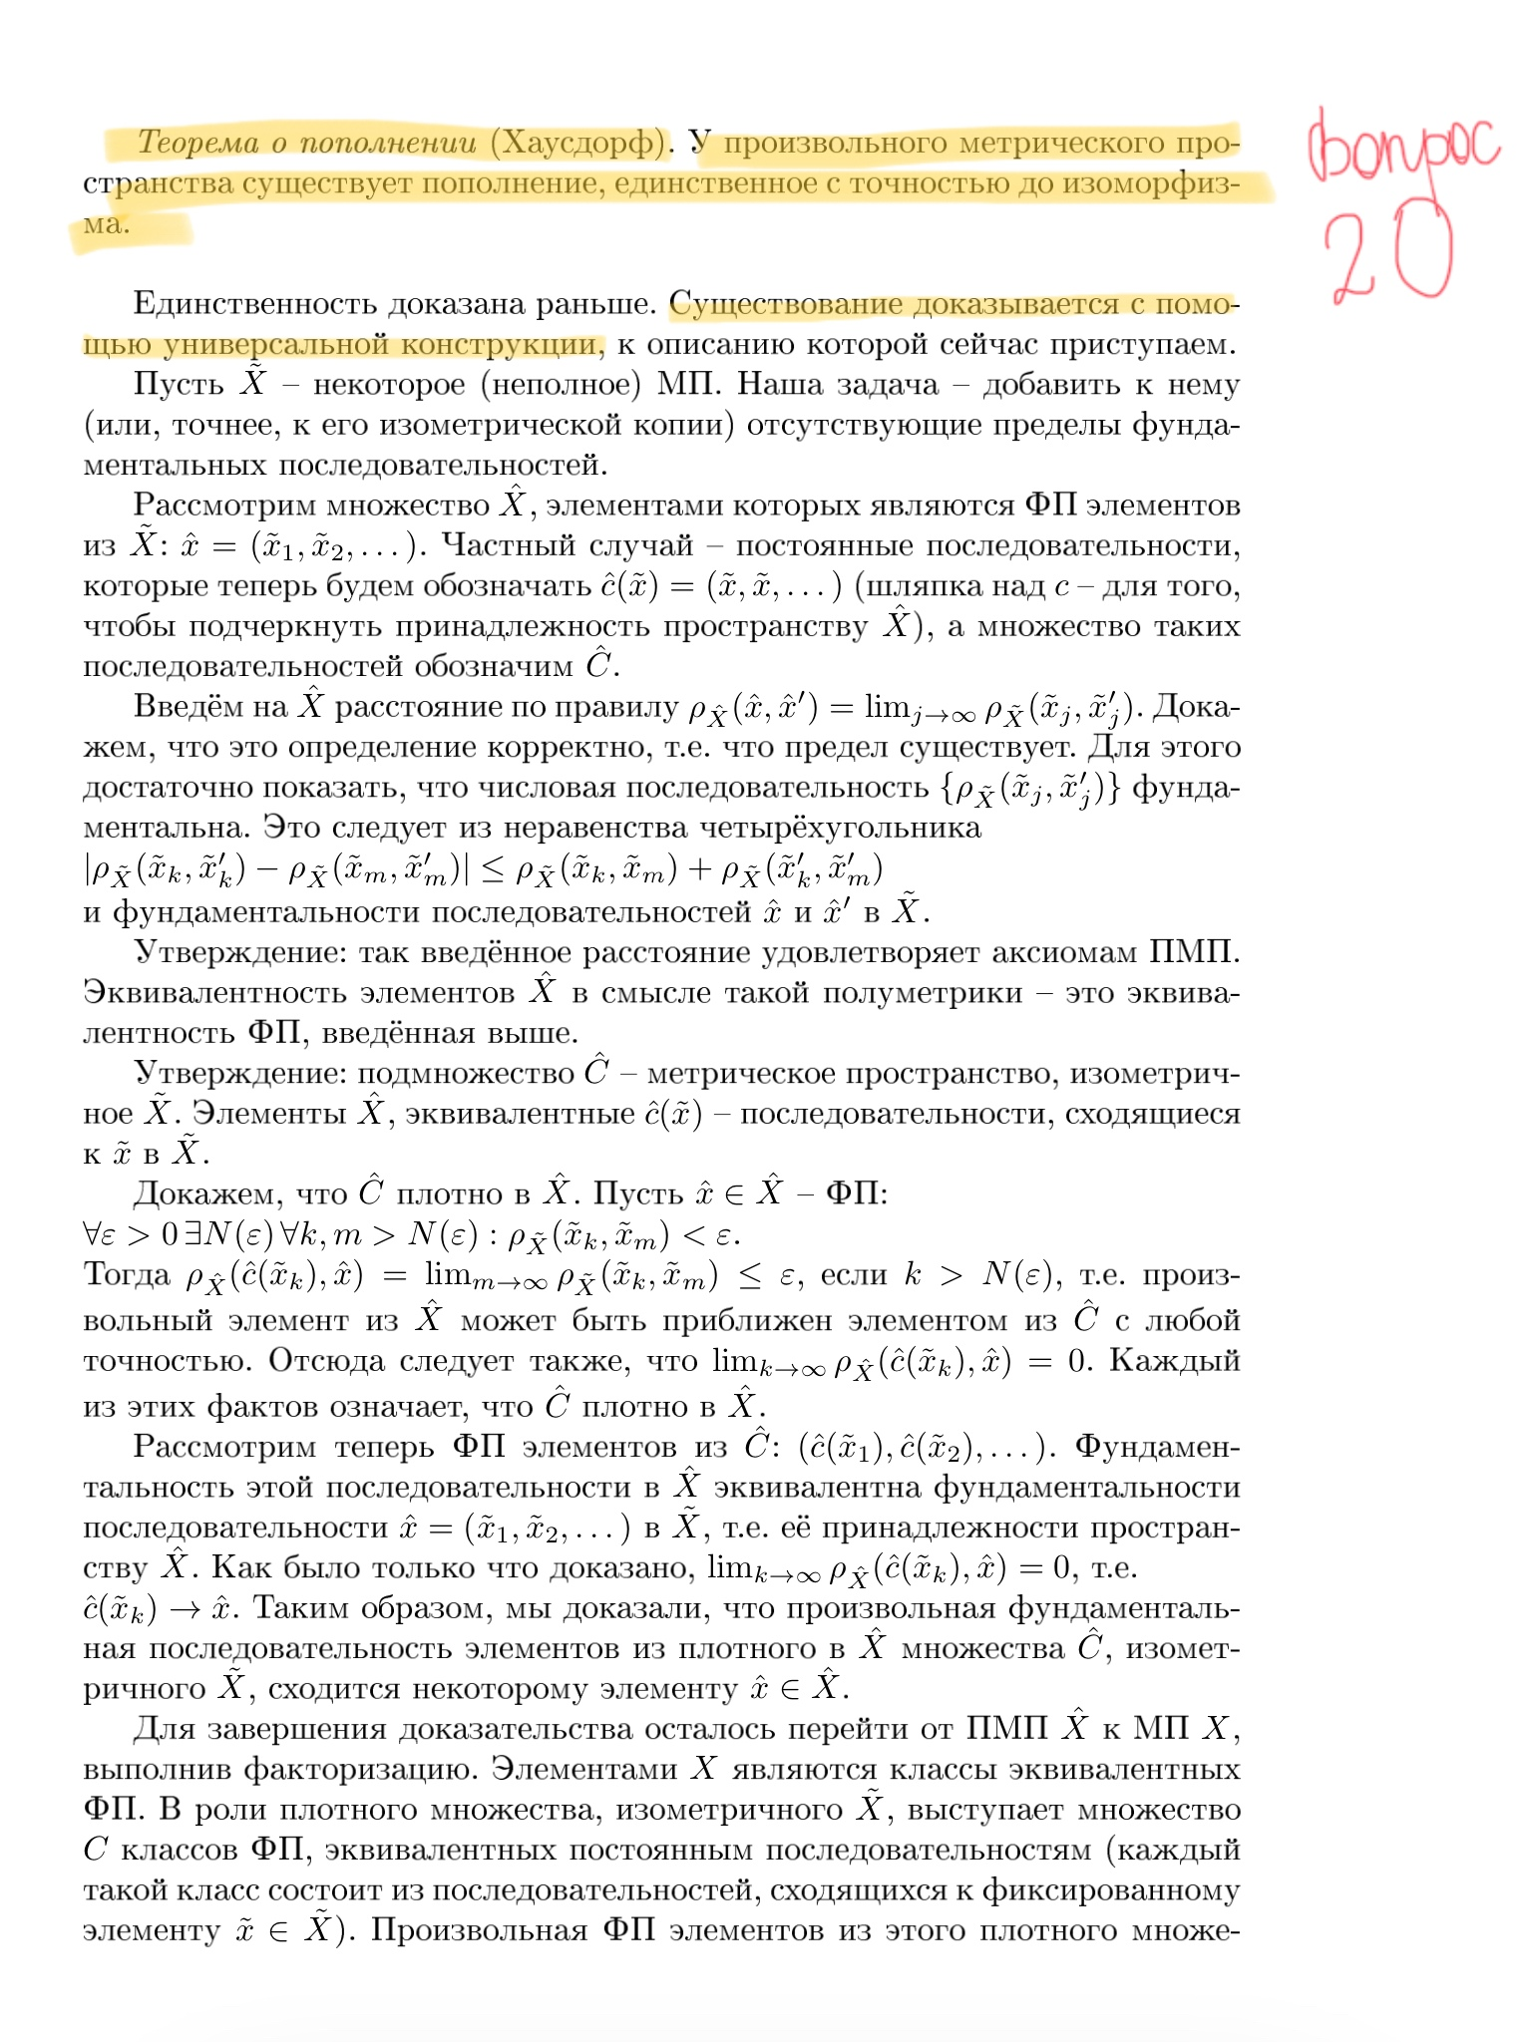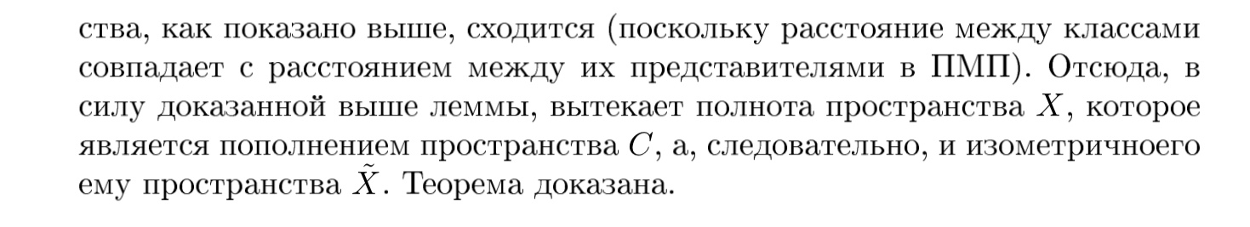

**21. Предкомпактное и компактное метрическое пространство (подпространство). Примеры. Компактность конечного множества. Ограниченность предкомпактного множества. Предкомпактность ограниченного множества в $E^{n}$ и $R_{max}^{n}$.**

**Некомпактность единичного шара в $l{}_{2}$**

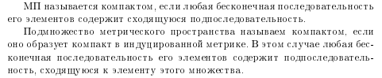

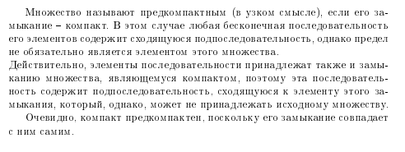

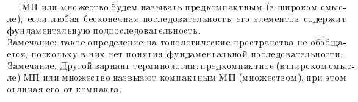

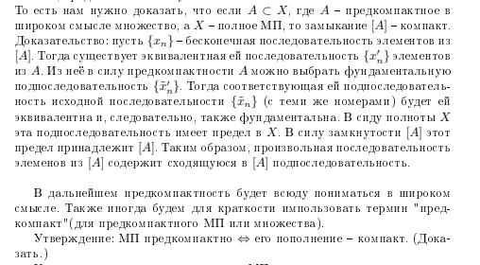

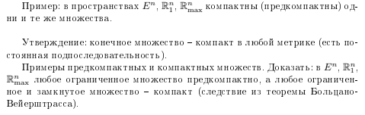

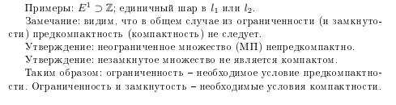

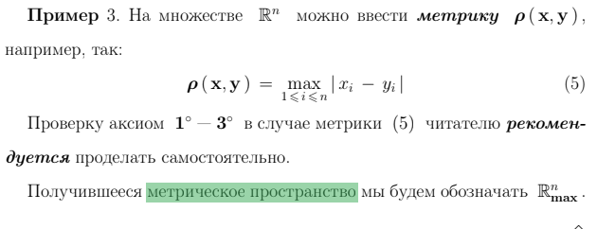

**22. Ограниченность непрерывного на компакте функционала.**

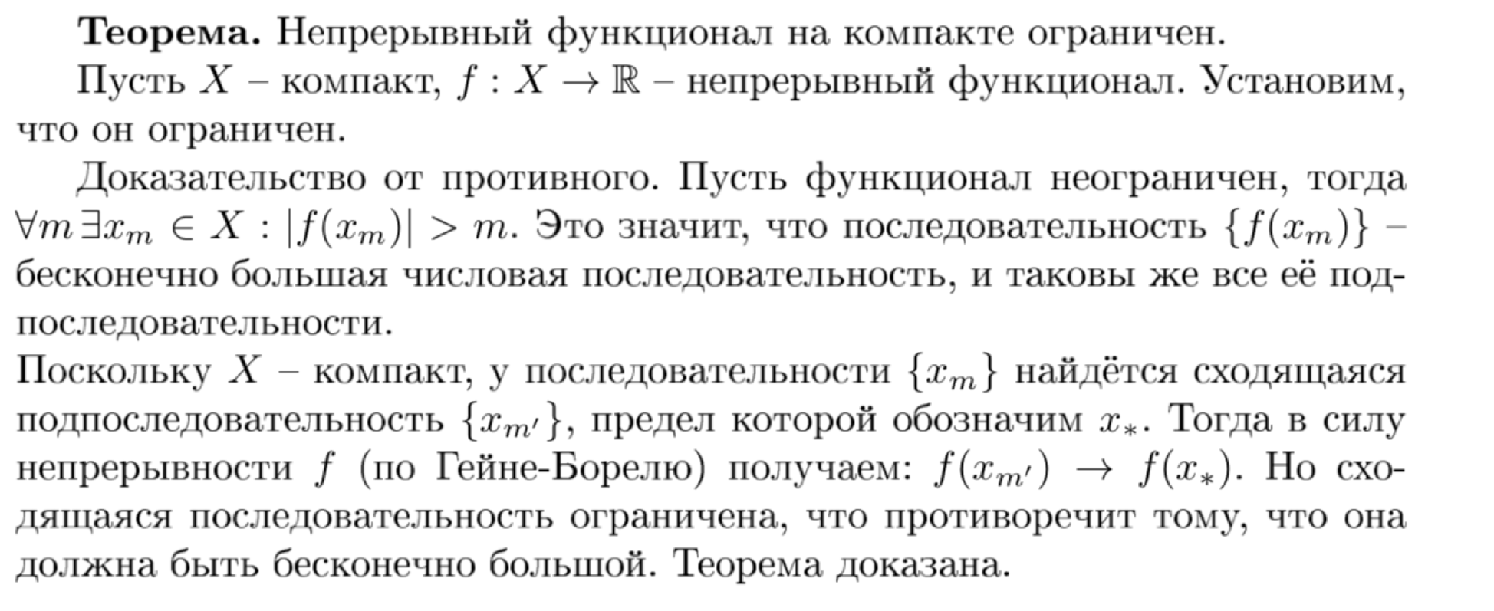

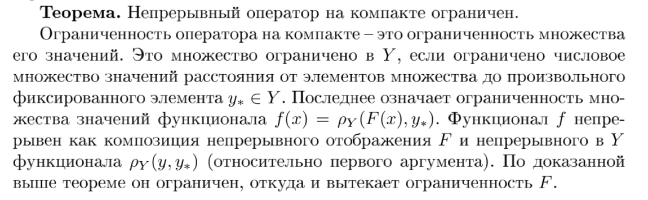

**23. Достижение верхней и нижней граней значений непрерывным на компакте функционалом.**

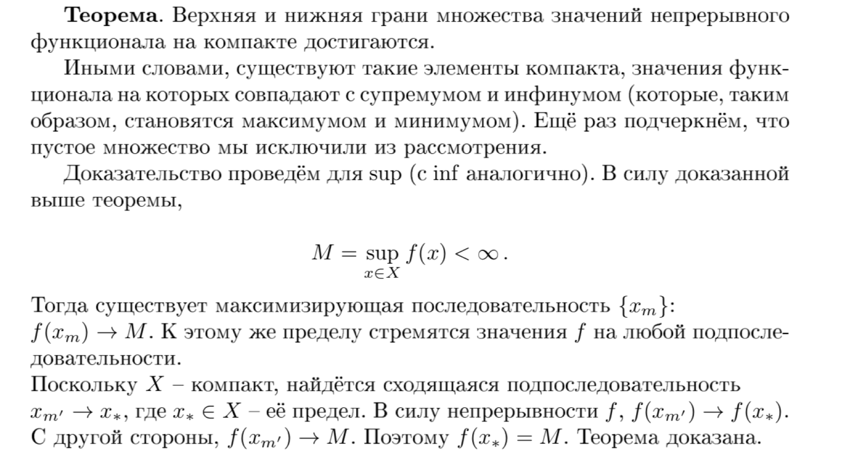



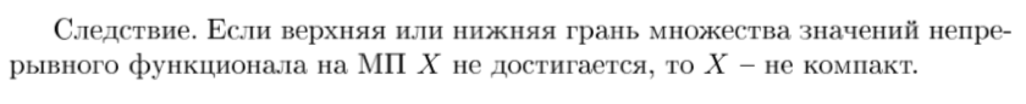

**24. Равномерная непрерывность непрерывного на компакте функционала.**

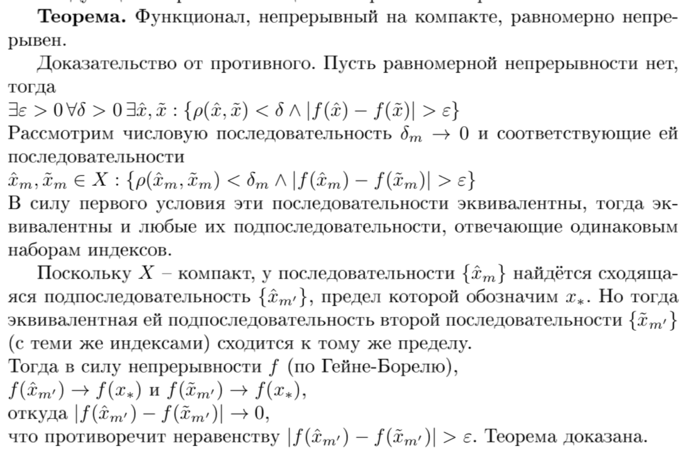

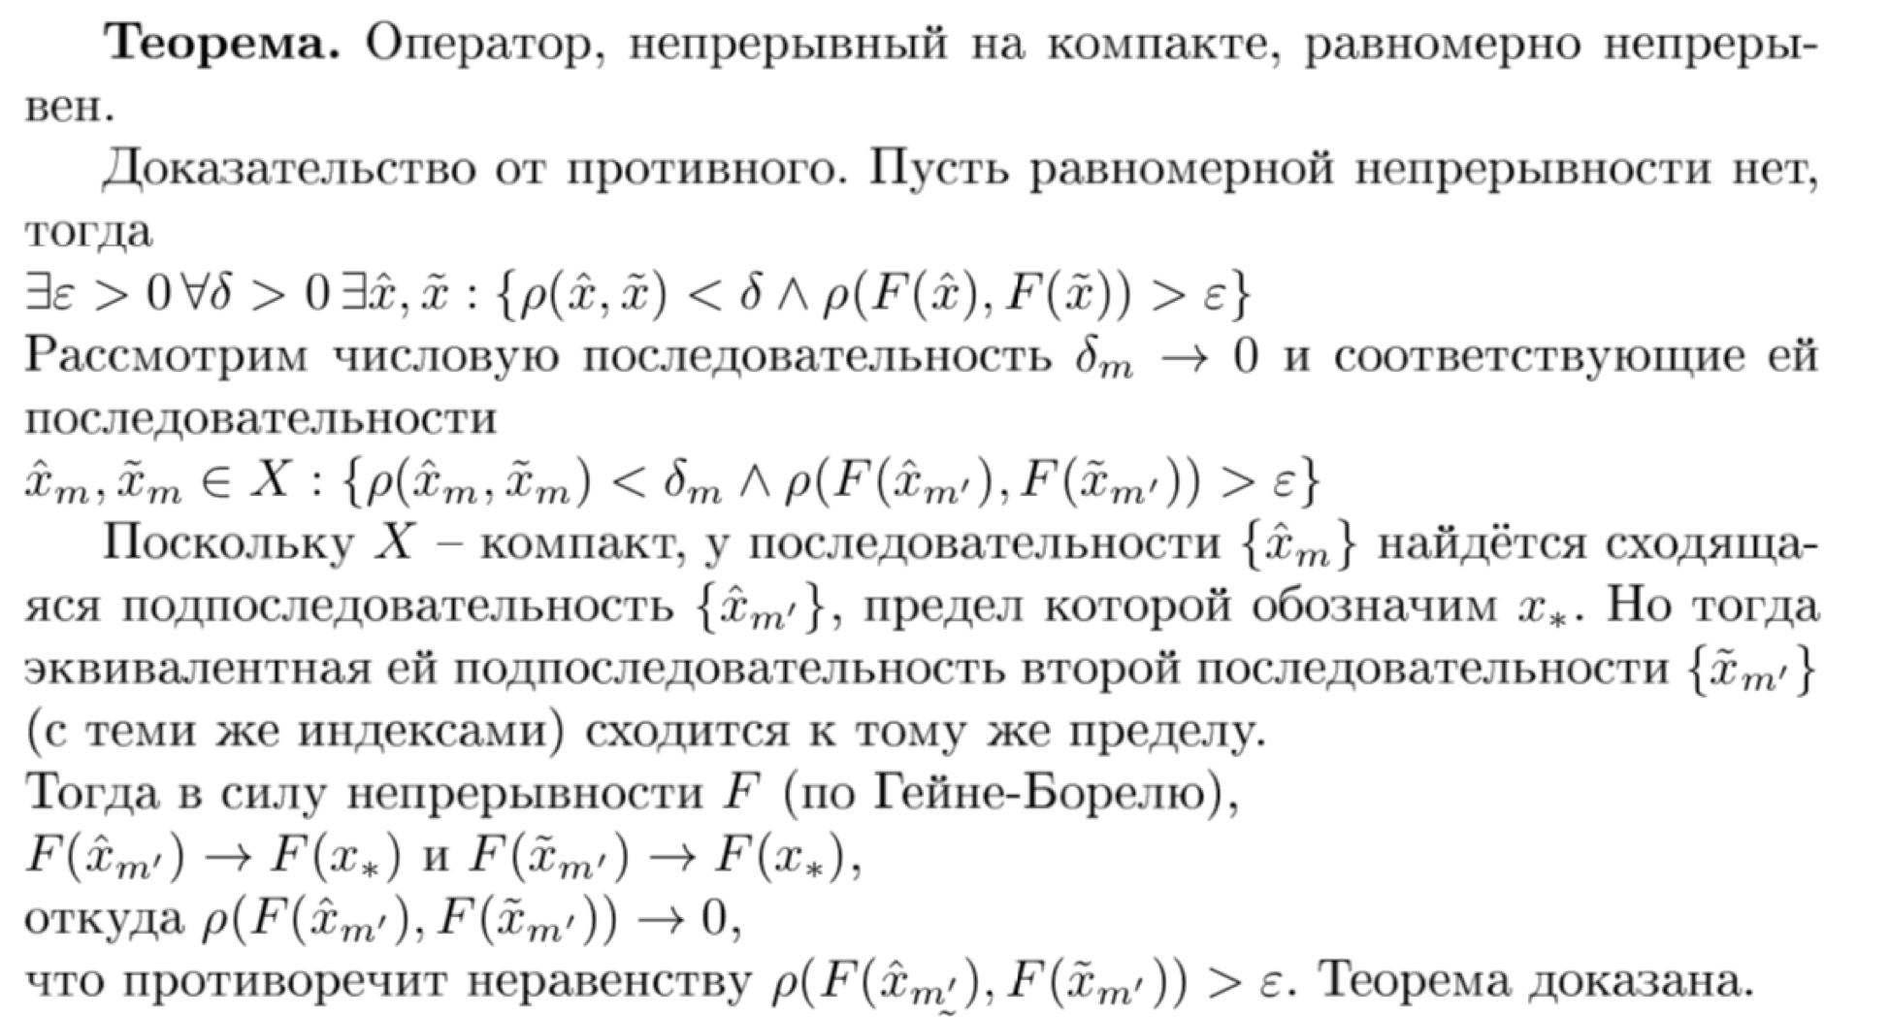

**25. Понятие ε-сети,** полная непрерывность **и критерий Хаусдорфа предкомпактности метрического пространства. Следствие из критерия (о предкомпактной ε-сети).**



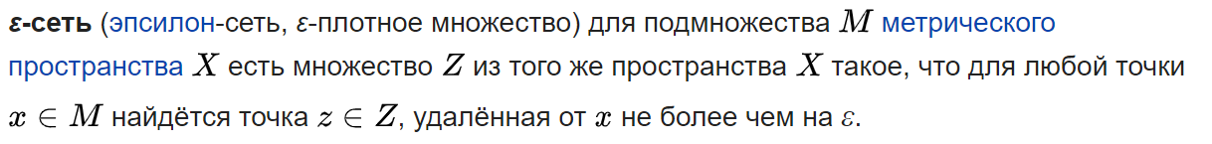

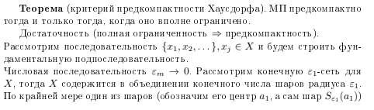

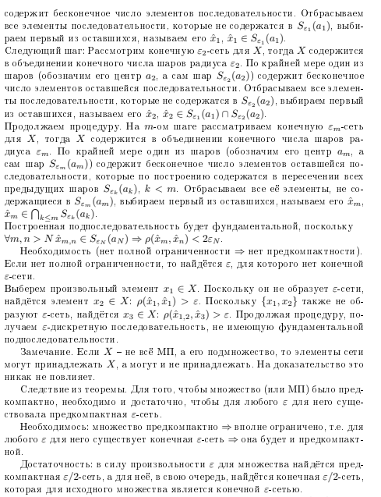

**26. Равностепенная непрерывность множества функций. Достаточные условия равностепенной непрерывности. Достаточное условие отсутствия равностепенной непрерывности.**

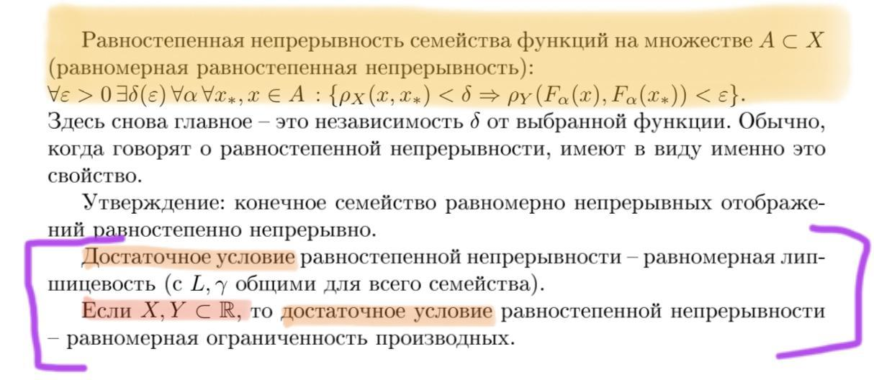

**27. Предкомпактность множества функций в пространстве C[a,b] (теорема Арцела-Асколи). Необходимость.**

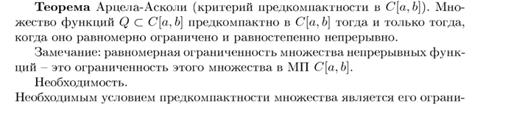

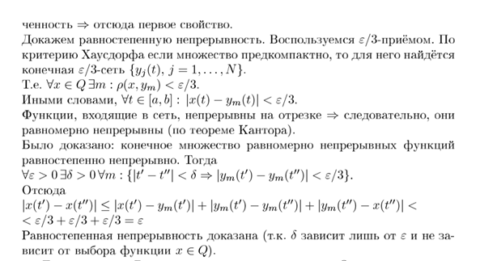

**28. Предкомпактность множества функций в пространстве C[a,b] (теорема Арцела-Асколи). Достаточность.**

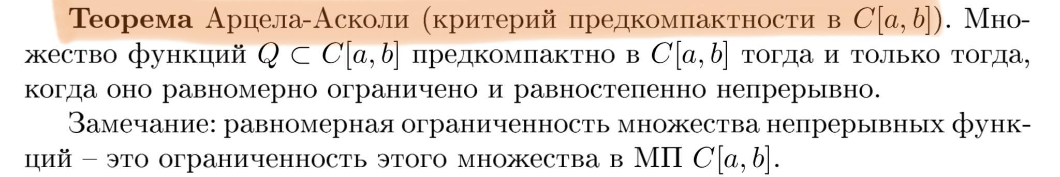

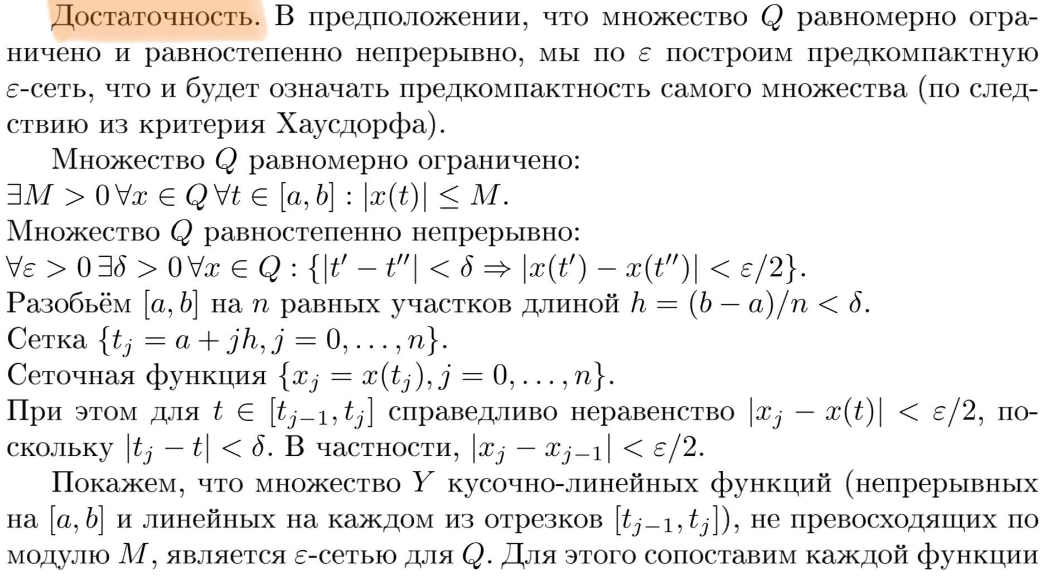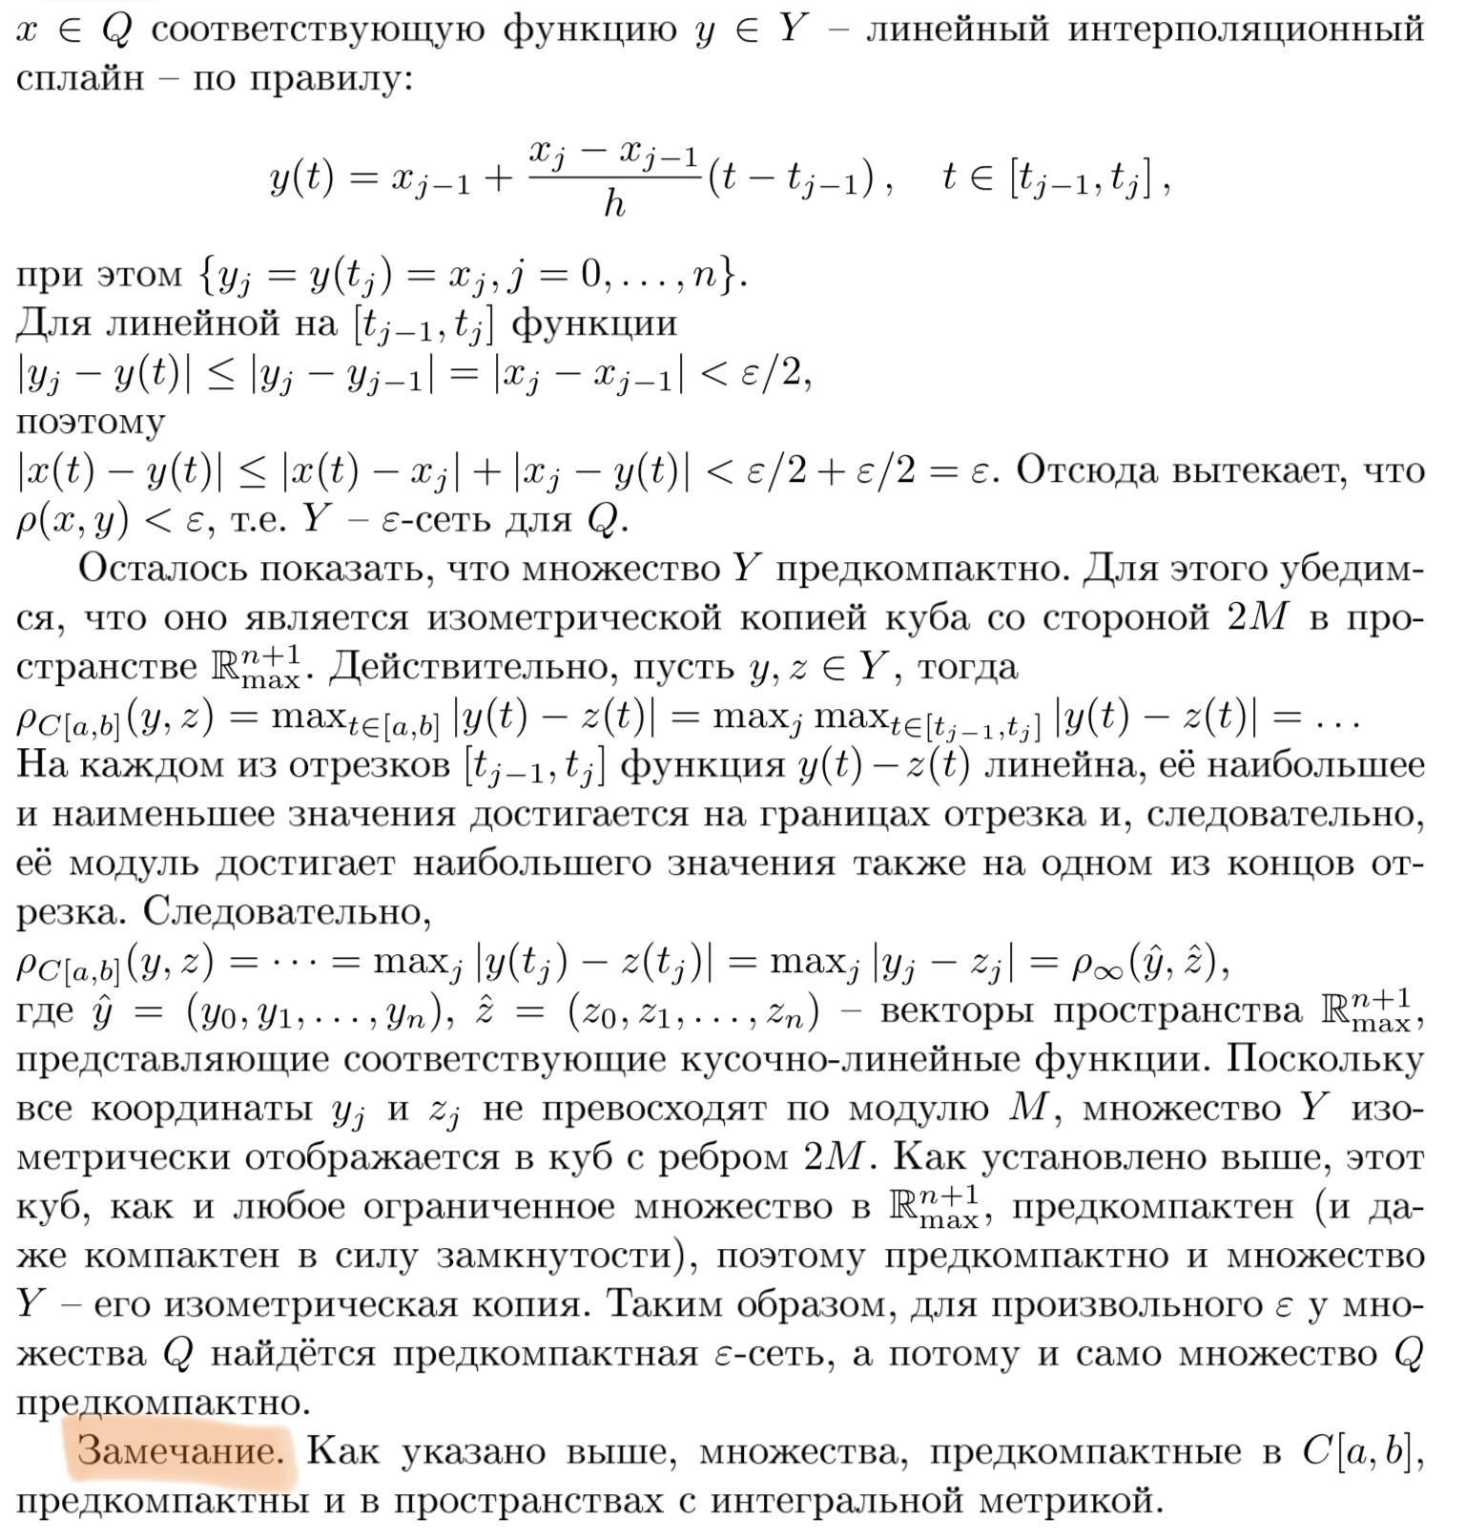

**29. Определение и свойства линейного пространства. Линейное подмножество линейного пространства (линеал). Линейная оболочка множества элементов линейного пространства.**

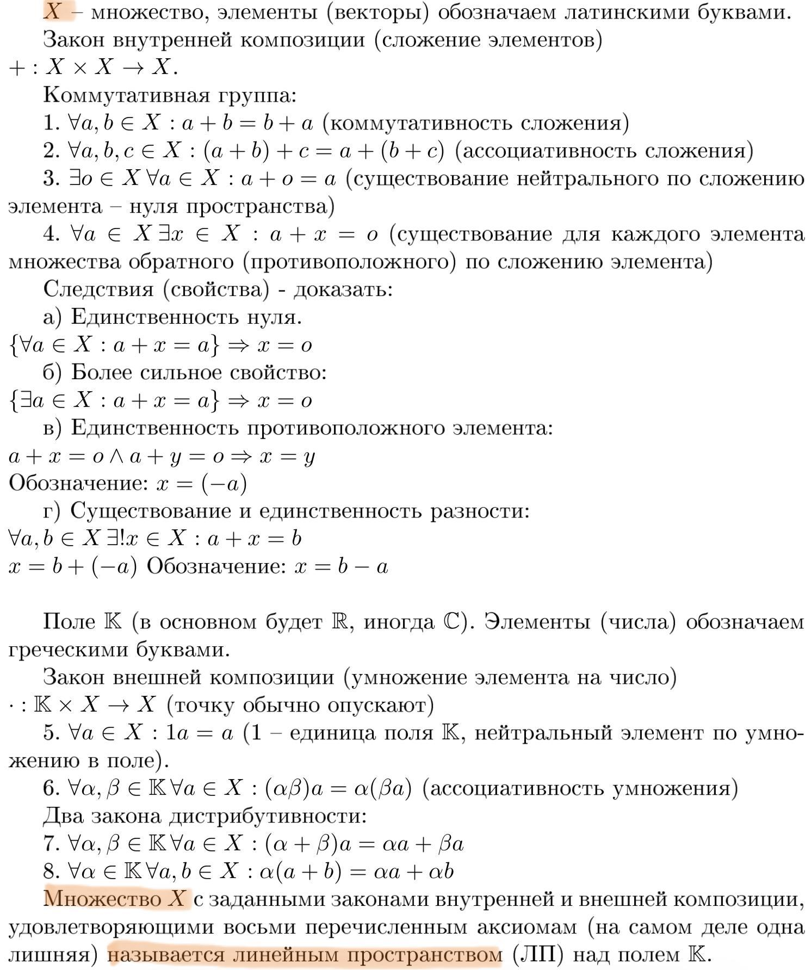

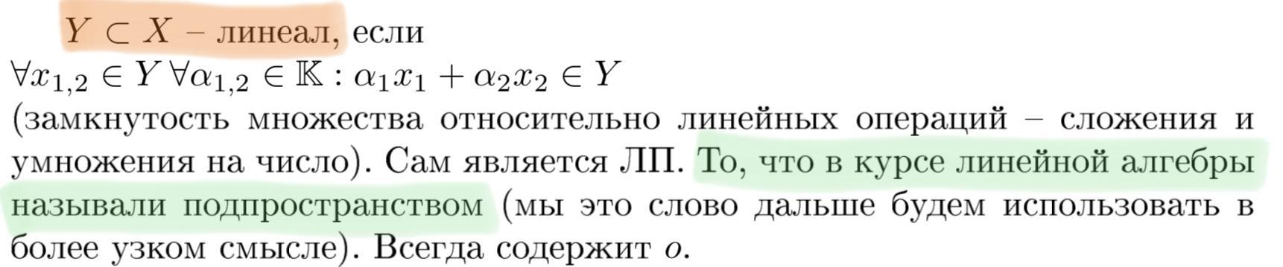

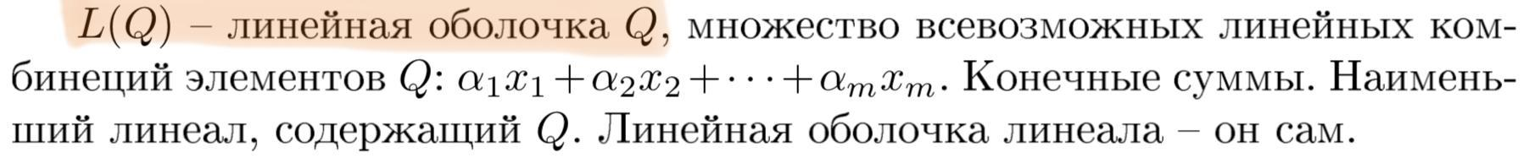

**33 Линейные отображения линейных пространств (операторы, функционалы), их области определения и области значений. Эквивалентность непрерывности линейного отображения линейного нормированного пространства (ЛНП) в одной точке и равномерной непрерывности во всём пространстве.**

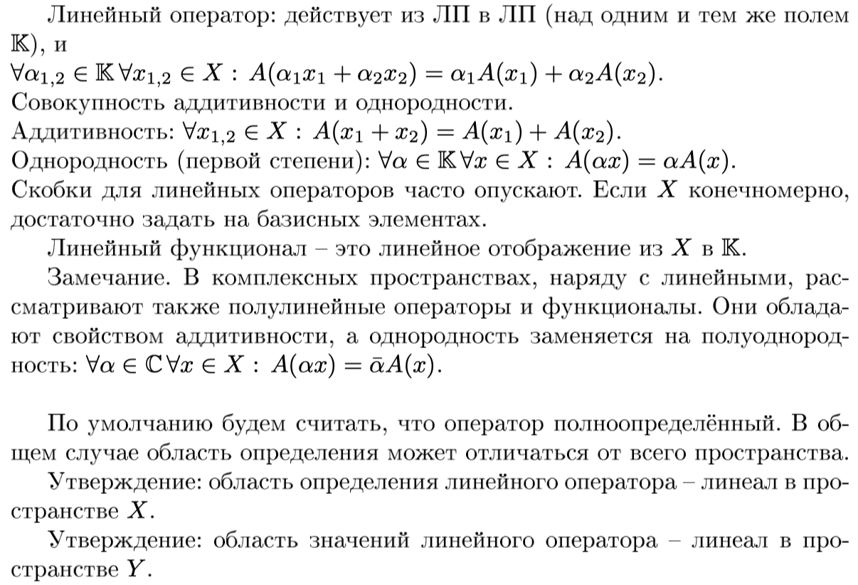

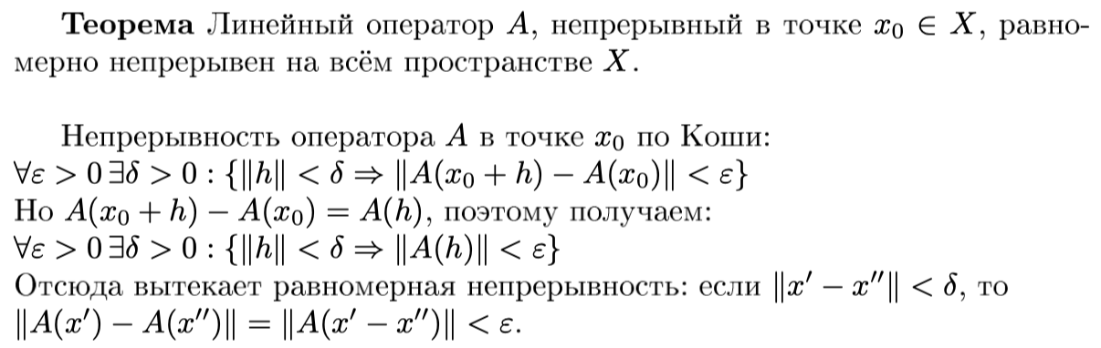

**34 Ограниченные линейные отображения (операторы, функционалы) линейных нормированных пространств (ЛНП). Эквивалентность непрерывности и ограниченности линейного отображения ЛНП. Норма функционала и оператора, эквивалентность различных определений нормы. Оценка нормы оператора (функционала) через его значения на произвольном шаре.**

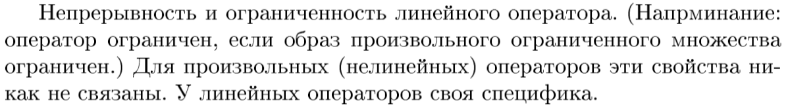

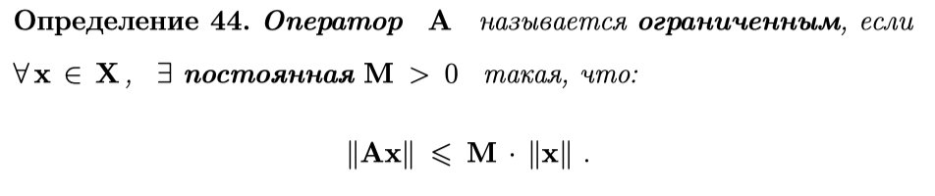

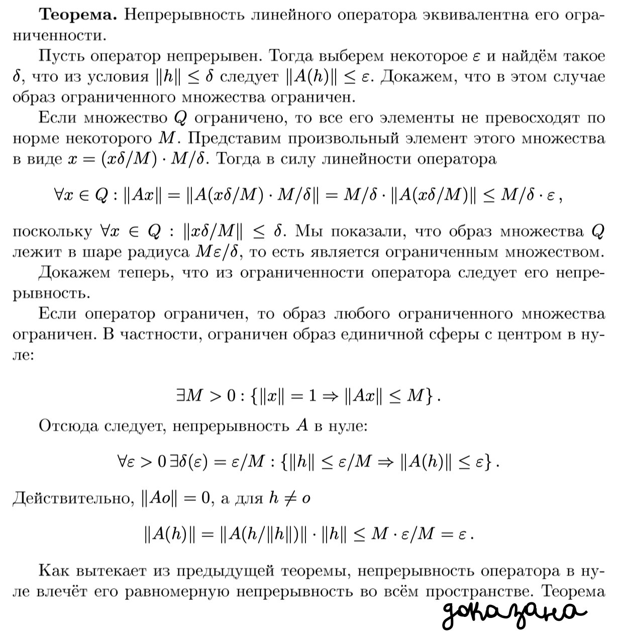

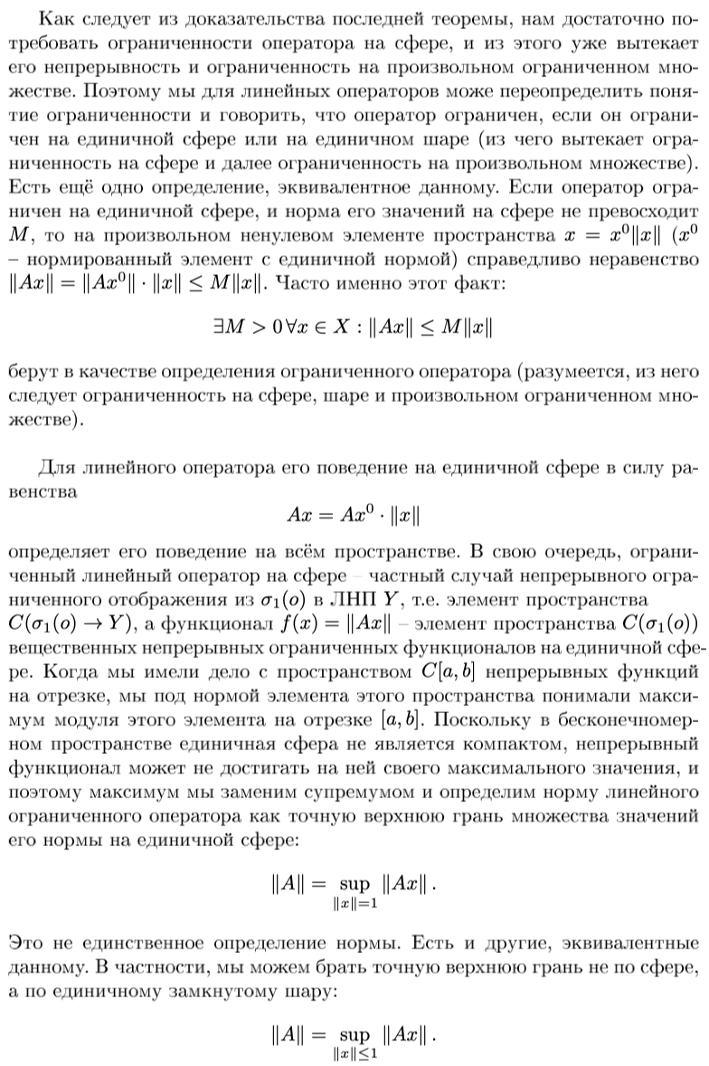

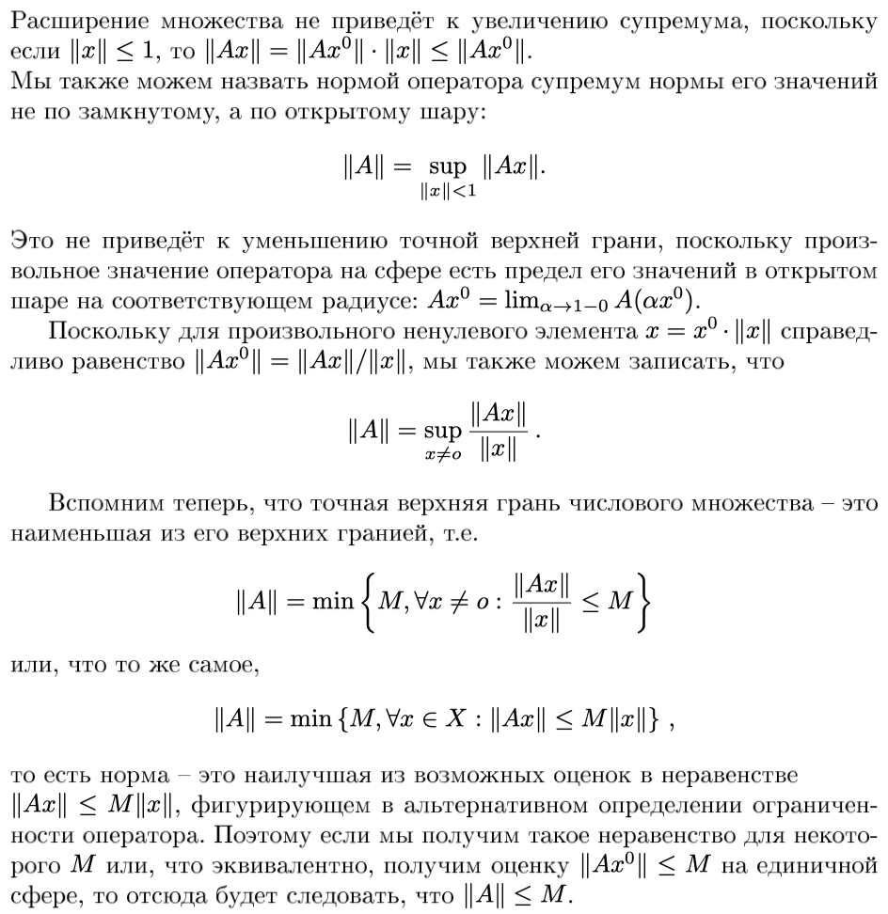

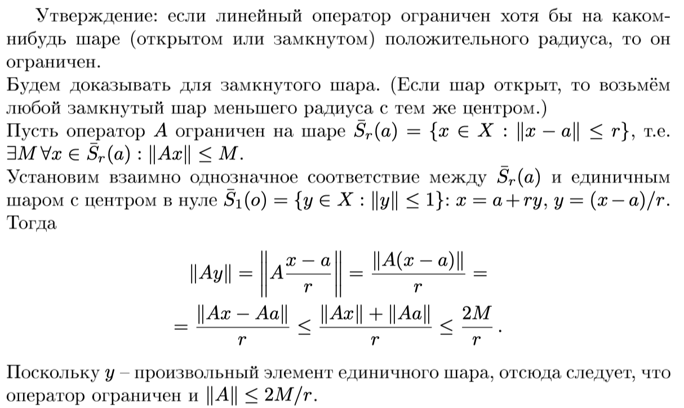

**35. Примеры ограниченных линейных операторов и функционалов и вычисления их норм. Примеры неограниченных линейных операторов и функционалов.**

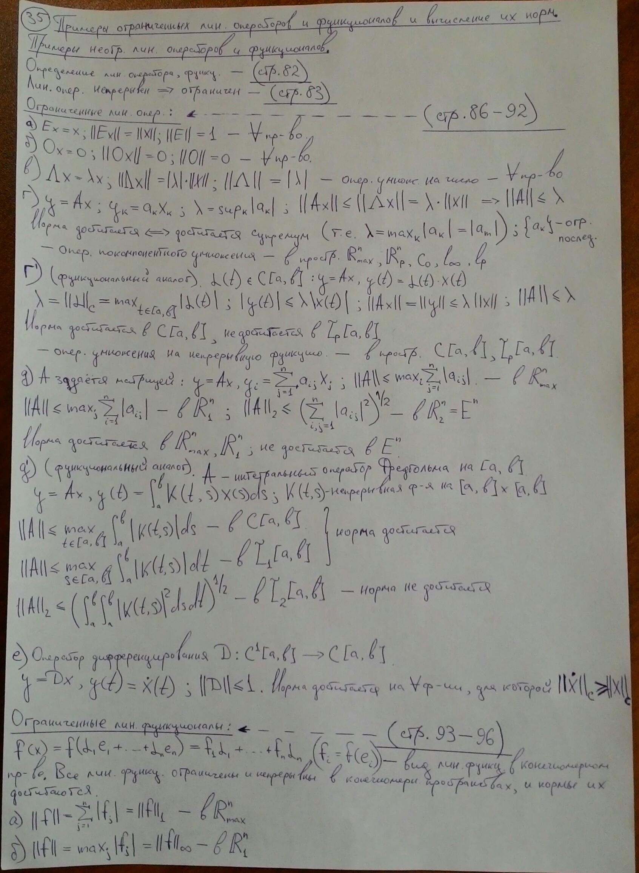

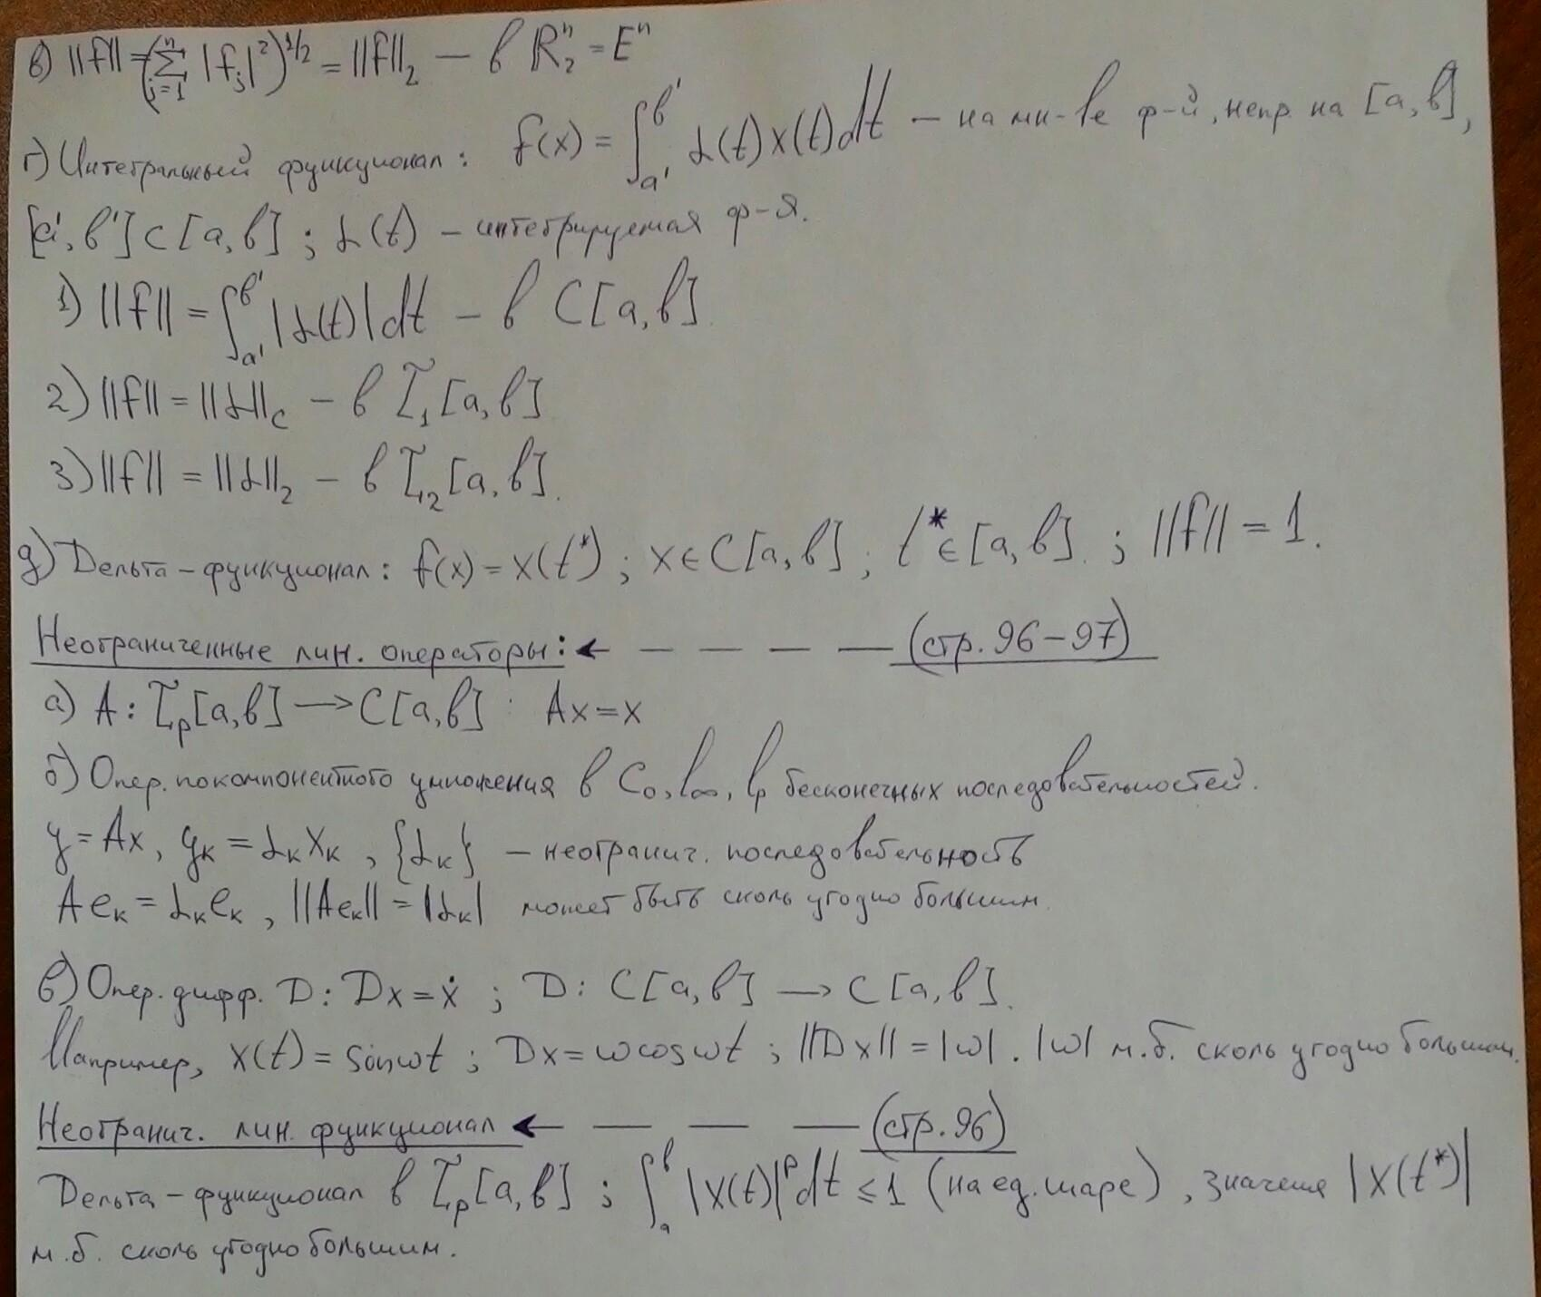

**36. Непрерывность линейных отображений конечномерных линейных нормированных пространств(ЛНП). Изоморфизм конечномерных ЛНП одинаковой размерности. Полнота конечномерных ЛНП и замкнутость конечномерных подпространств. Покомпонентная сходимость последовательности элементов конечномерного ЛНП и сходимость по норме, их эквивалентность. Эквивалентность всех норм в конечномерном ЛНП.**

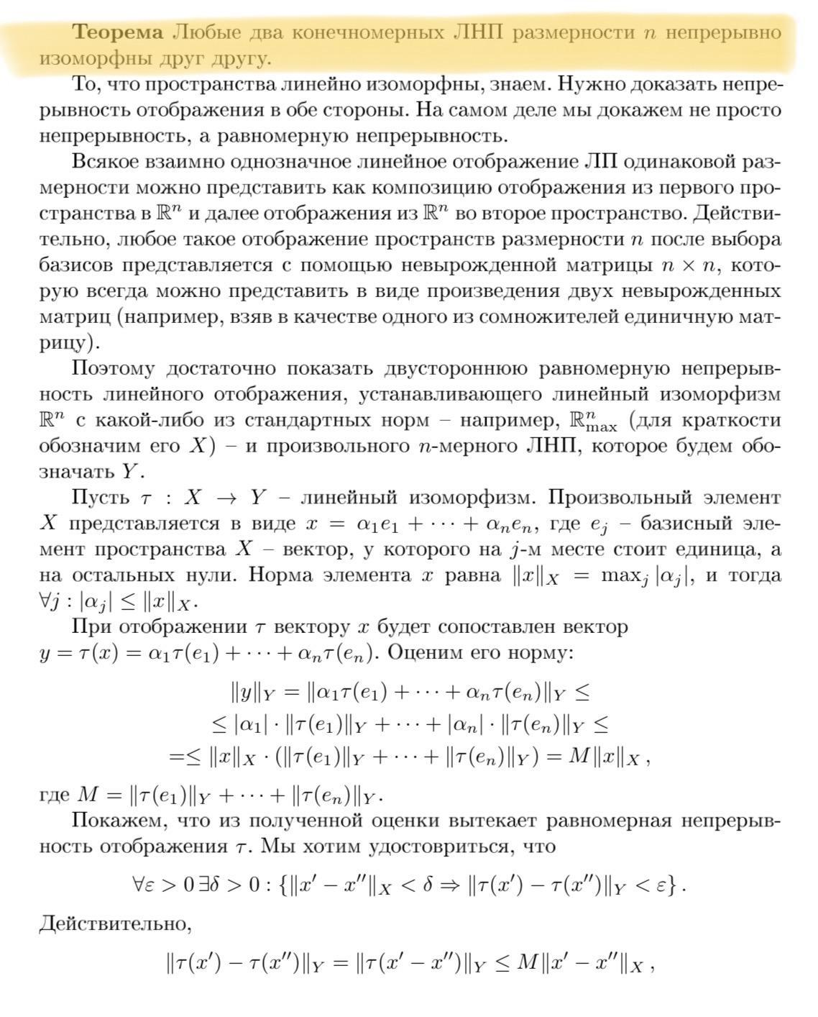

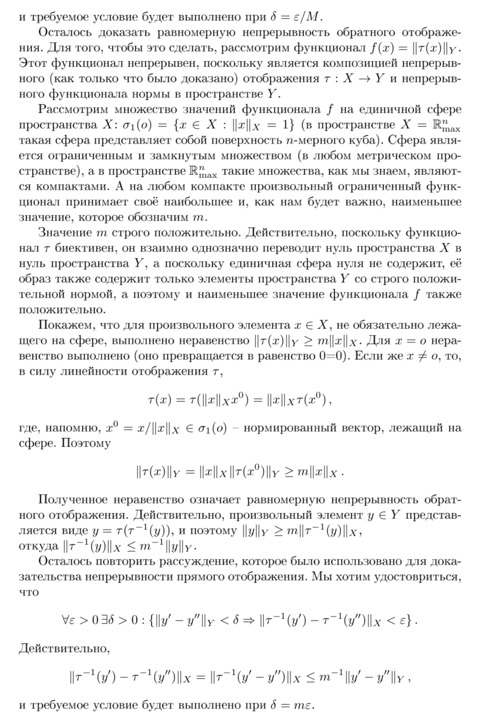

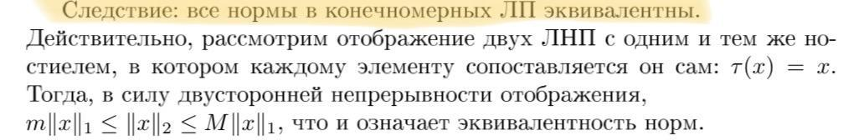

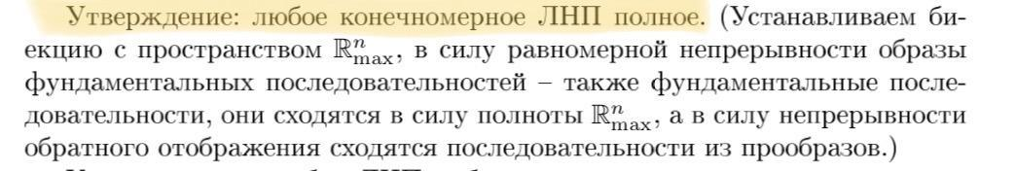

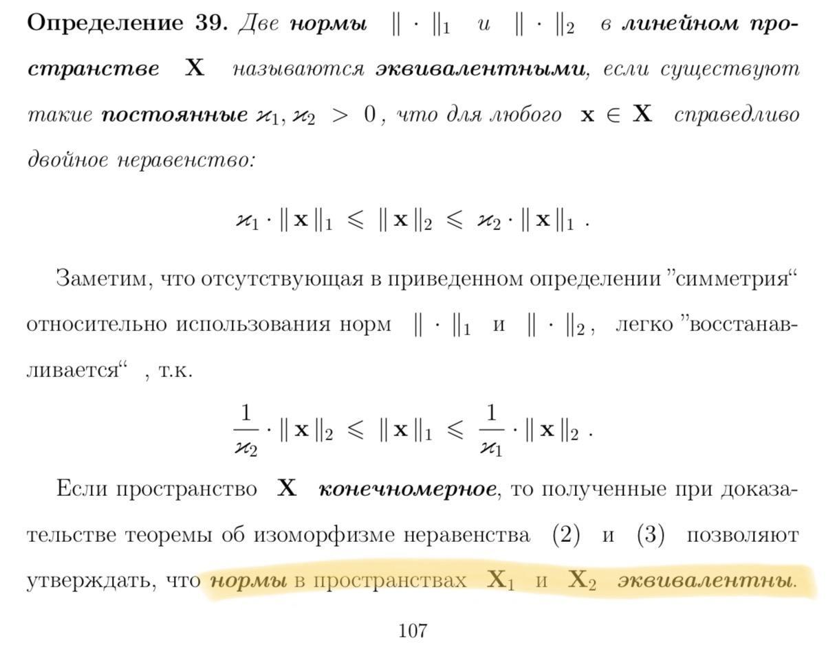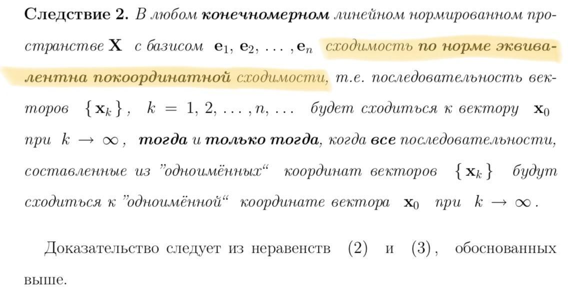

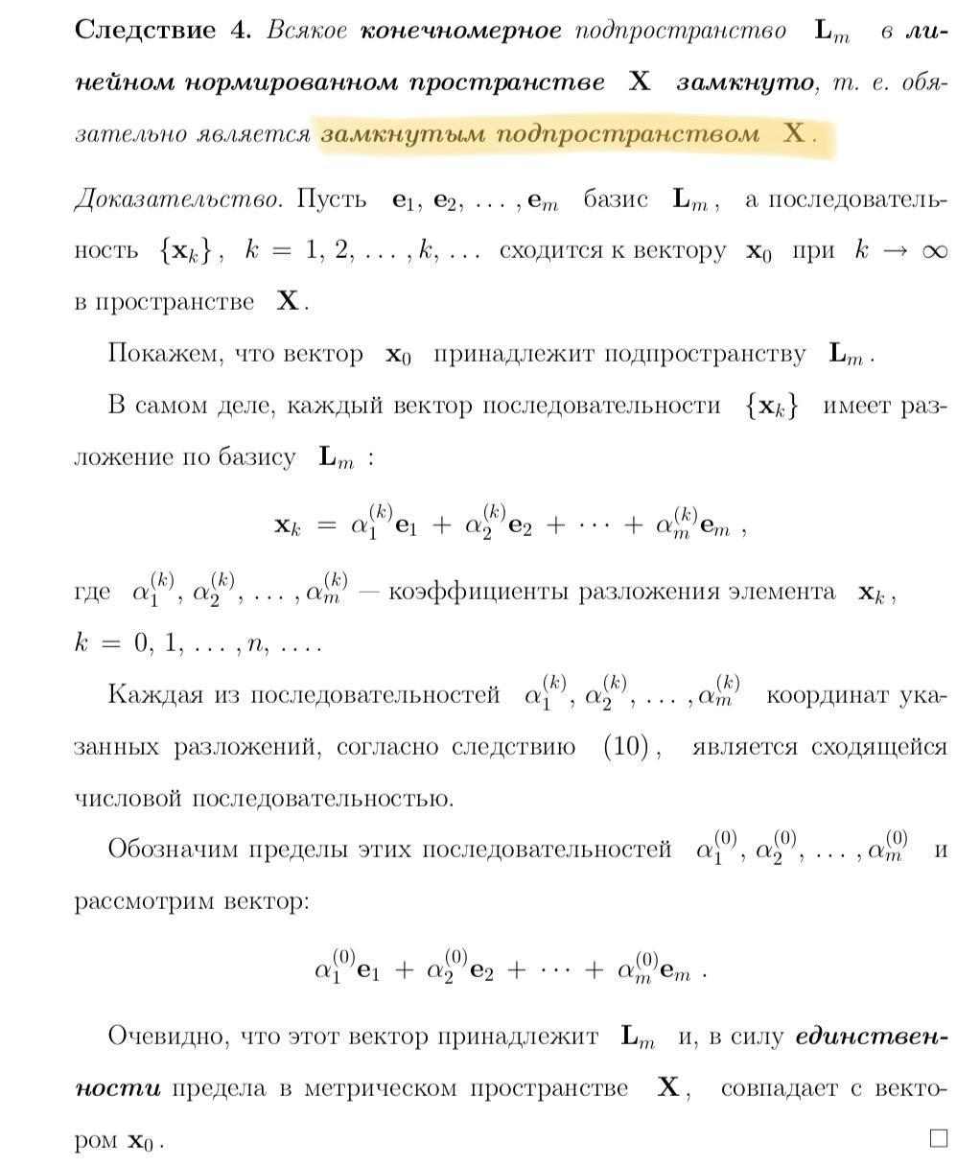

**37.Теорема Рисса о почти перпендикуляре. Модификация теоремы для случая конечномерного подпространства** 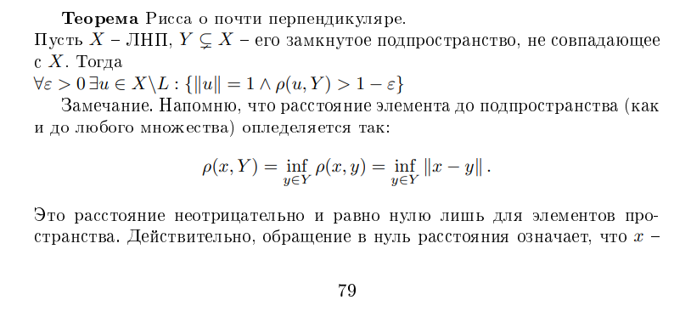

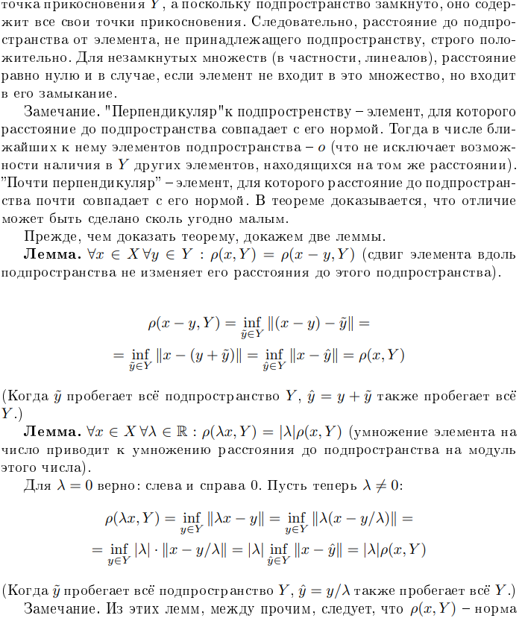

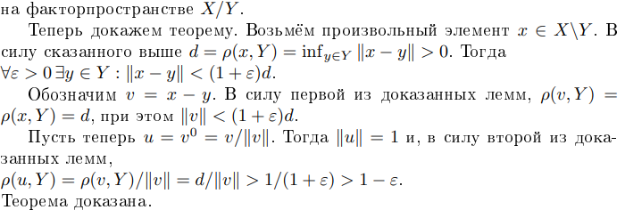

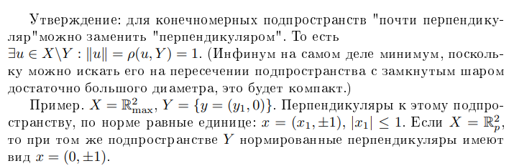

**38. Связь конечномерности пространства и предкомпактности всех его ограниченных подмножеств.**

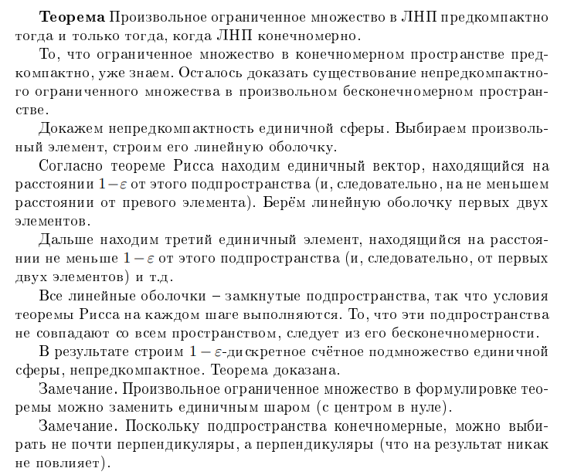

**39. Ряды в линейных нормированных пространствах. Сходимость ряда, его сумма. Необходимый признак сходимости. Критерий Коши сходимости рядов в банаховых пространствах. Обобщённый признак Вейерштрасса сходимости рядов в банаховых пространствах.**

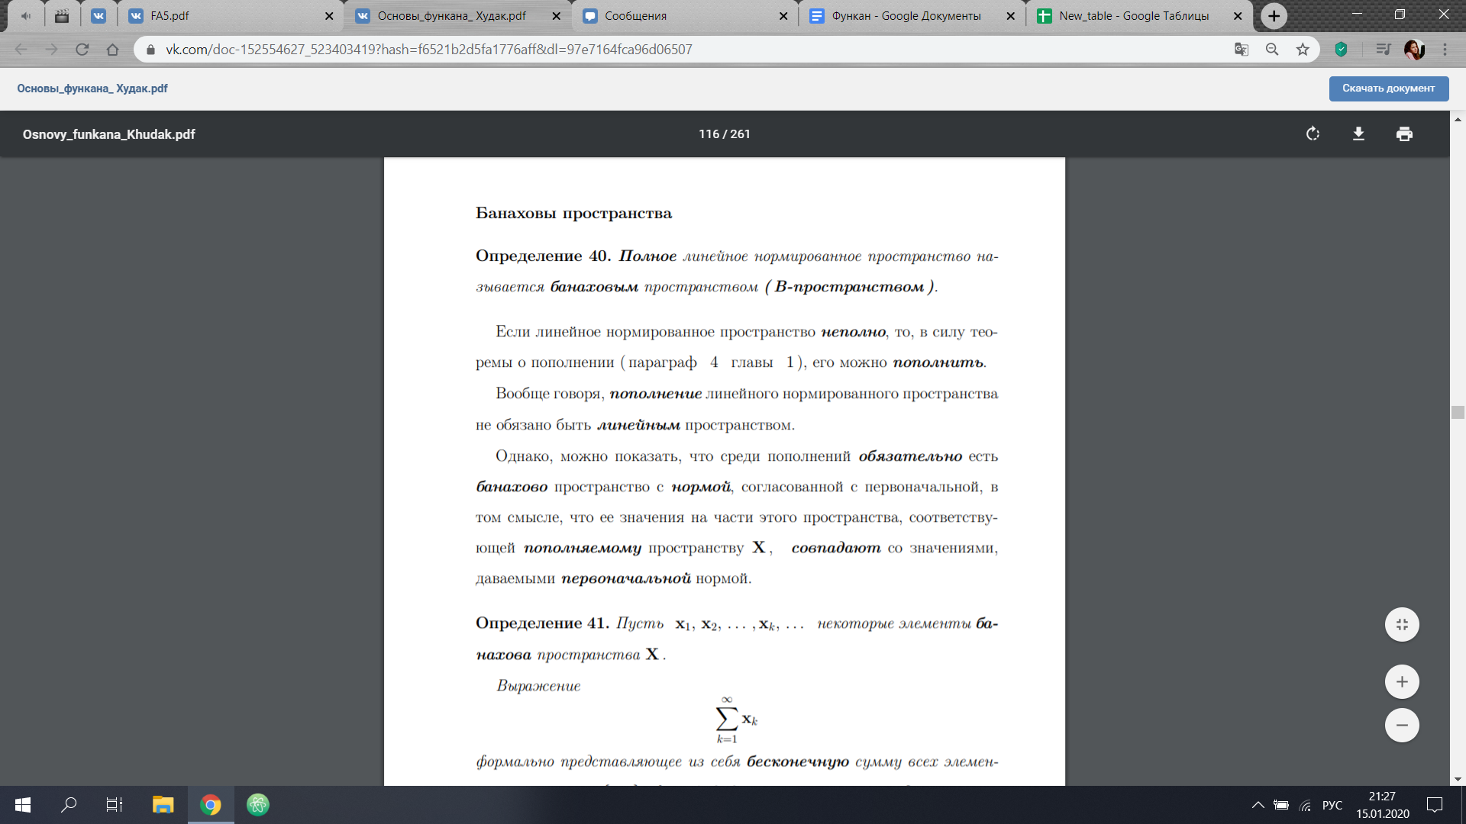

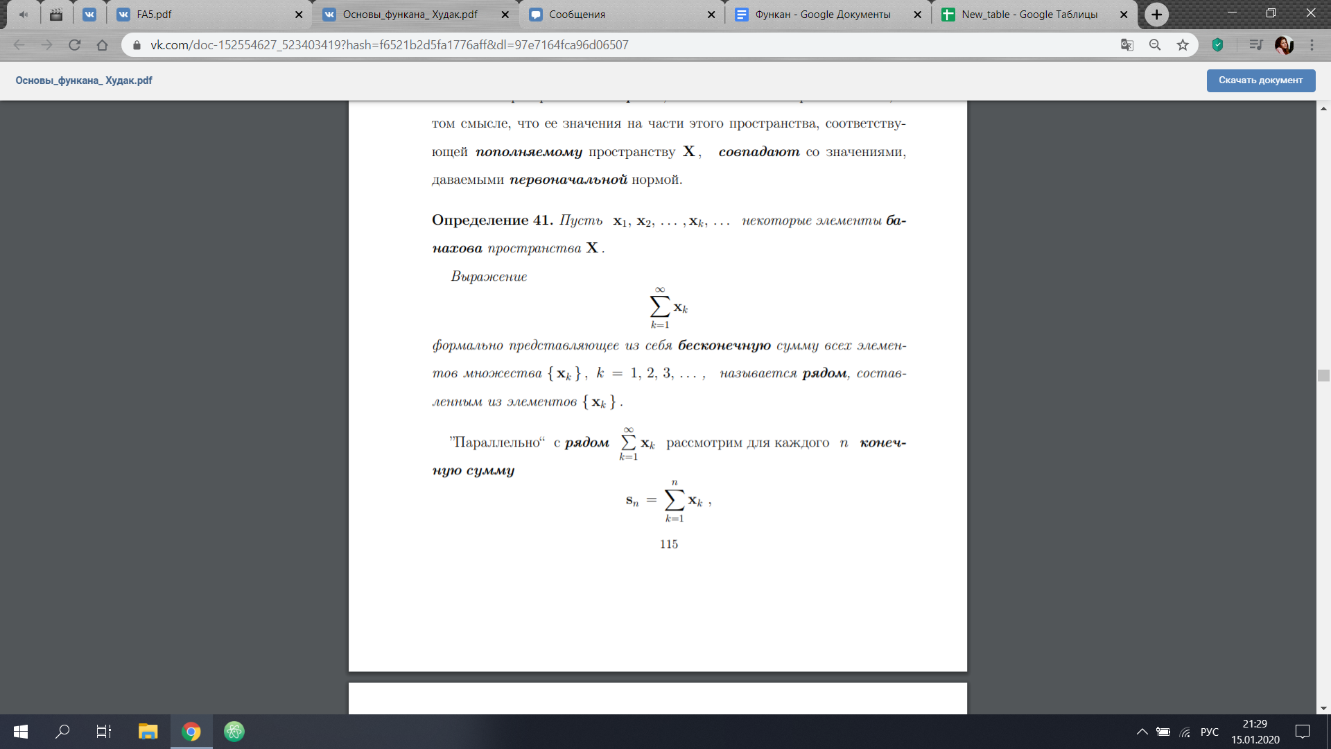

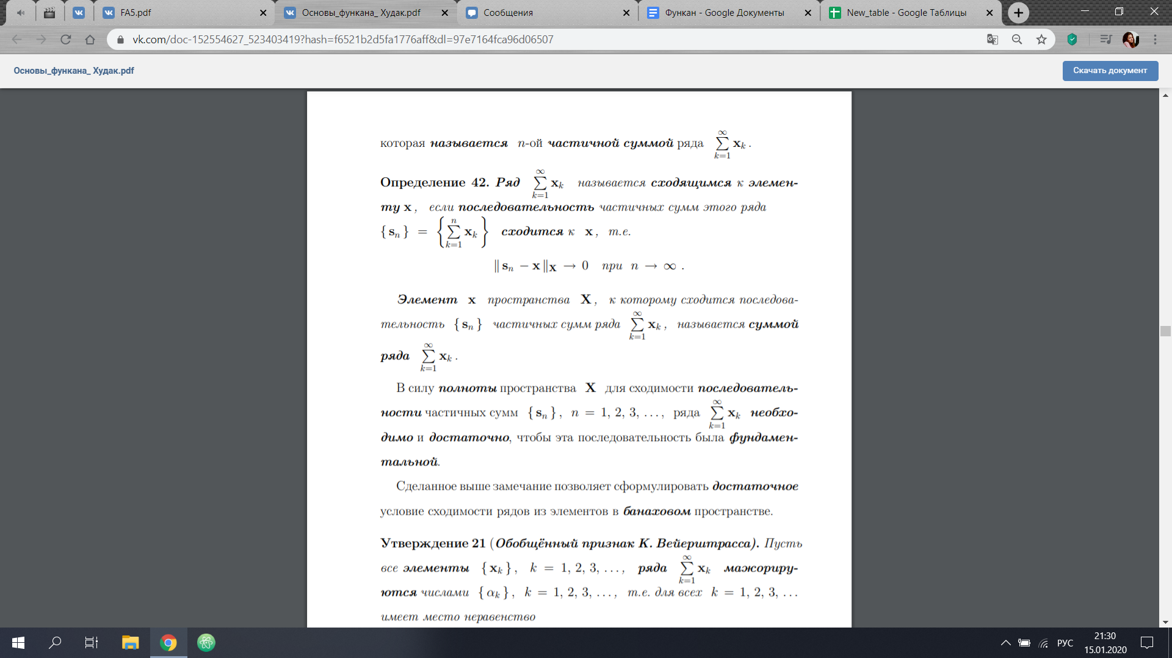

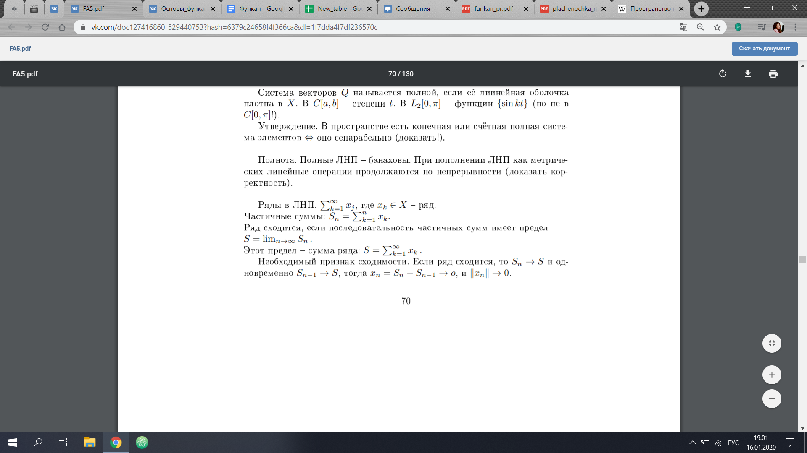

**Критерий Коши сходимости рядов в банаховых пространствах:**



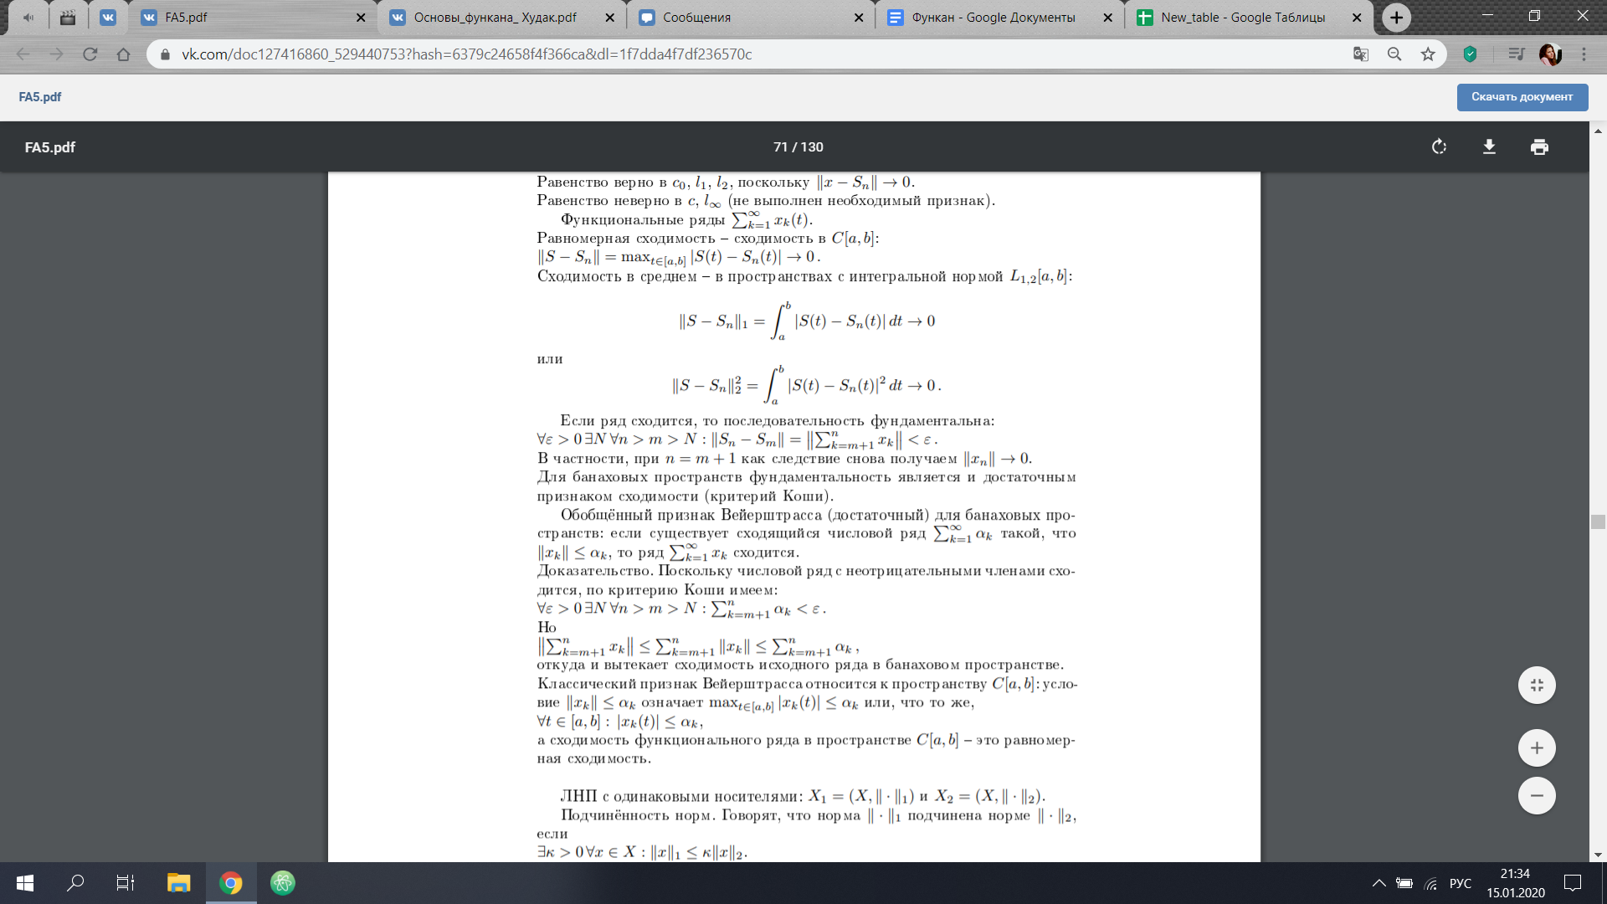

**40. Метрические пространства RФ, их свойства. Пополнение неполных пространств RФ.**

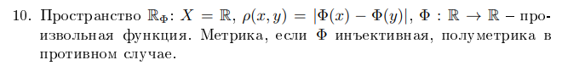

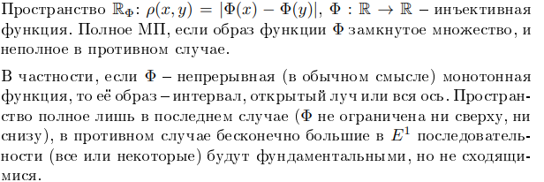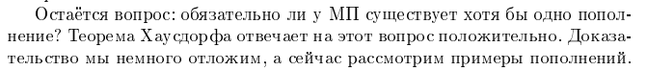

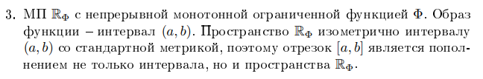

**45. Неравенство Минковского для конечных последовательностей.**

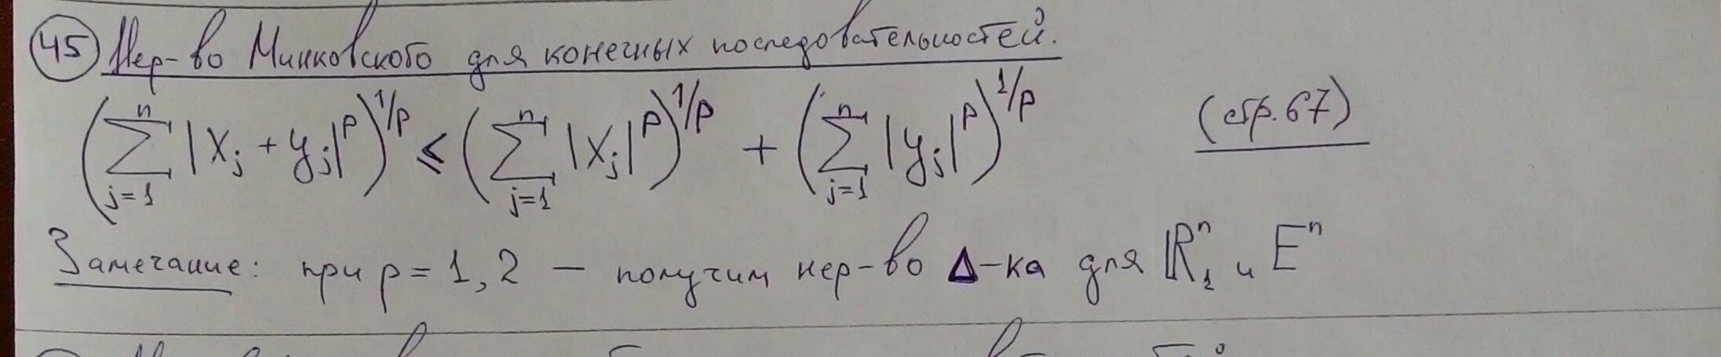

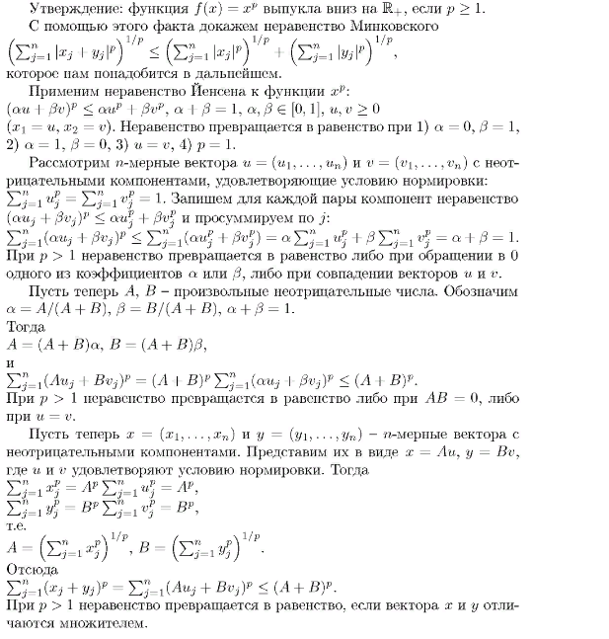

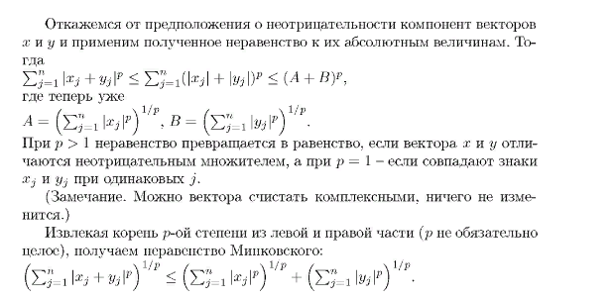

**47. Линейное нормированное пространство c0, его свойства.**

1. Бесконечно малые последовательности, с0 - подпространство $l_{∞}$. Нулевой элемент 0(0..0…). х=($х_{1},...,{х_{n},...}_{}$), y=($y_{1},...,{y_{n},...}_{}$),   
   ∀e>0 ∃N(e)∈N: +∀j1,j2>N(e) ||<e/2(|a|+|b|), ||<e/2(|a|+|b|), j=max(j1,j2), тогда ||<e/2(|a|+|b|), ||<e/2(|a|+|b|),   
   aх=(${aх}_{1},...,a{х_{n},...}_{}$), by=($by_{1},...,{{by}_{n},...}_{}$), ax+by= (+,...,+,...),   
   |+| ≤|a|||+|b|||< <(|a|+|b|)e/2(|a|+|b|)+(|a|+|b|)e/2(|a|+|b|)=e, значит линейная комбинация элементов - тоже элемент
2. dim = inf

=||≥0, ${||x||}_{∞}$  
 = 0 ⇒|| =0 ⇒ ∀j ||=0 ⇒ x=0

=||=|a|||=|a|

=|+|≤||+||=+

4) p(x,y)=|-|

p(x,x) =|-|=0;

обратно, p(x,y)=0 ⇒|-| = 0 ⇒ ∀j |-|=0 ⇒ ∀j =⇒ x= y

p(x,y)=|-| = |-|=p(y,x)

p(x,y)=|-|=|-+-|≤|-|+|-|=p(x,z)+p(z,y)

5) Cходимость: {} -> y, если ∀e>0 ∃N(e)∈N: ∀n>N(e) |-|<e

6) полнота

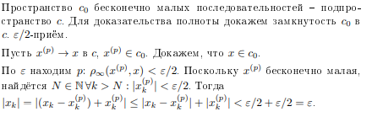

7) сепарабельно, счетное плотное подмножество - обрывающиеся рациональные последовательности

**48. Линейное нормированное пространство c, его свойства.**

48.1 c -пространство всех сходящихся числовых последовательностей. Элементами этого пространства являются сходящиеся последовательности х = (х1,х2,…,хn,…). Нулевой элемент 0=(0…..0….).

х=($х_{1},...,{х_{n},...}_{}$), y=($y_{1},...,{y_{n},...}_{}$),   
∀e>0 ∃N(e)∈N: ∀j1,j2>N(e) |-x*|<e/2(|a|+|b|), ||<e/2

, j=max(j1,j2), тогда |-x*|<e/2(|a|+|b|), ||<e/2(|a|+|b|),   
aх=(${aх}_{1},...,a{х_{n},...}_{}$), by=($by_{1},...,{{by}_{n},...}_{}$), ax+by= (+,...,+,...), |+| ≤|a|||+|b|||< <(|a|+|b|)e/2(|a|+|b|)+(|a|+|b|)e/2(|a|+|b|)=e, значит линейная комбинация элементов - тоже элемент

48.2) dim = inf

48.3)=||≥0, ${||x||}_{∞}$ = 0 ⇒|| =0 ⇒ ∀j ||=0 ⇒ x=0

=||=|a|||=|a|

=|+||≤||+||=+

48.4) p(x,y)=|-|

p(x,x) =|-|=0;

обратно, p(x,y)=0 ⇒|-| = 0 ⇒ ∀j |-|=0 ⇒ ∀j $x_{j}$ = $y_{j}$ ⇒ x= y

p(x,y)=|-| = |-|=p(y,x)

p(x,y)=|-|=|-+-|≤|-|+  
 +|-|=p(x,z)+p(z,y)

48.5)Cходимость: {$x_{n}$} -> y, если ∀e>0 ∃N(e)∈N: ∀j>N(e) |-|<e

48.6

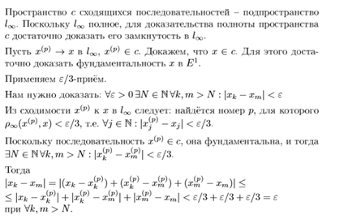

48.7

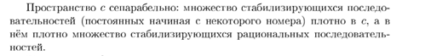

**49. Линейное нормированное пространство $l_{∞}$, его свойства.**

1)Бесконечные ограниченные последовательности

х=($х_{1},...,{х_{n},...}_{}$), ∀i ||< K, y=($y_{1},...,{y_{n},...}_{}$), ∀i ||< M

aх=(${aх}_{1},...,a{х_{n},...}_{}$), by=($by_{1},...,{{by}_{n},...}_{}$), ax+by= (${aх}_{1}$ + $by_{1}$,..., $a{х_{n}}_{}$ + ${by}_{n}$,...)

∀i ||≤ max(|)=|a|max()<|a|K, аналогично ||<|b|M, тогда ∀i |+|≤ ≤ ||+||< |a|K+|b|M, значит линейная комбинация элементов - тоже элемент

Нулевой элемент 0=(0…..0….)

2)dim = inf

=||≥0, ${||x||}_{∞}$ = 0 ⇒|| =0 ⇒ ∀j ||=0 ⇒ x=0

=||=|a|||=|a|

=|+||≤||+||=+

4)p(x,y)=|-|

p(x,x) =|-|=0;

обратно, p(x,y)=0 ⇒|-| = 0 ⇒ ∀j |-|=0 ⇒ ∀j $x_{j}$ = $y_{j}$ ⇒ x= y

p(x,y)=|-| = |-|=p(y,x)

p(x,y)=|-|=|-+-|≤|-|+|-|=p(x,z)+p(z,y)

5)Cходимость: {$x_{n}$} -> y, если ∀e>0 ∃N(e)∈N: ∀j>N(e) |-|<e

6)полнота

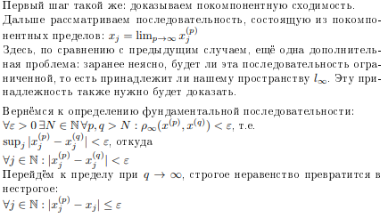

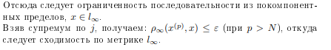

7)не сепарабельно, так как в нем есть континуальное дискретное подмножество (последовательности 0 и 1). Назовем его А. Докажем от противного. Пусть существует плотное счетное подмножество С, то по определению плотности для любого элемента x из $l_{∞}$ найдется элемент y из С такой, что ∀e>0 p(x,y)<e

Возьмем $x_{1}$, $x_{2}$ ∈A, $x_{1}$ ≠ $x_{2}$, тогда p($x_{1}$, $x_{2}$)= $\sup_{j}$  ${|x_{j}^{(1)}-x_{j}^{(2)}|}_{}$ =1. Пусть ∃y∈C: p($x_{1}$,y)< $e_{1}/2$, p($x_{2}$,y)< $e_{2}/2$, Возьмем e=max($e_{1}$, $e_{2}$), тогда p($x_{1}$,y)<e/2, p($x_{2}$,y)<e/2. Неравенство треугольника: p($x_{1}$, $x_{2}$) ≤ p($x_{1}$,y)+ p($x_{2}$,y), то есть для любого положительного взятого наперед e имеем 1≤e, что неверно, значит такого С нет и $l_{∞}$ несепарабельно.

**50. Линейное нормированное пространство ${ l}_{1}$, его свойства.**

1)Абсолютно суммируемые последовательности: $\sum_{j=1}^{∞}{}|x_{j}|<∞$ Нулевой элемент - последовательность нулей. х=($х_{1},...,{х_{n},...}_{}$), y=($y_{1},...,{y_{n},...}_{}$), $\sum_{j=1}^{∞}{}|x_{j}|=A<∞$, $\sum_{j=1}^{∞}{}|y_{j}|=B<∞$, aх=(${aх}_{1},...,a{х_{n},...}_{}$), by=($by_{1},...,{{by}_{n},...}_{}$), ax+by= (${aх}_{1}$ + $by_{1}$,..., $a{х_{n}}_{}$ + ${+by}_{n}$,...), при этом $\sum_{j=1}^{∞}{}|ax_{j}|=|a|A<∞$, $\sum_{j=1}^{∞}{}|{by}_{j}|=|b|B<∞$,

$\sum_{j=1}^{∞}{}|ax_{j}+{by}_{j}|$ ≤ $\sum_{j=1}^{∞}{}|ax_{j}|$ + $\sum_{j=1}^{∞}{}|{by}_{j}|=|a|A+|b|B$ < $∞$, значит линейная комбинация элементов - тоже элемент

2) dim = inf

3) ||x||=≥0, ||x||=0 ⇒ ∀j ||=0 ⇒ x=0; ||ax||==|a|=|a| ||x||;

||x+y||=|+|≤+=||x||+||y||

4) p(x,y)=|-|, p(x,x)=|-|=0, обратно: p(x,y)=0 ⇒ ∀j |-|=0 ⇒x=y

p(x,y)=|-|=|-|=p(y,x)

Неравенство треугольника: p(x,y)=|-|=|-+-|≤|-|+|-| =p(x,z)+p(z,y)

5) Сходимость: {} -> y, если ∀e>0 ∃N(e)∈N: ∀n>N(e) |-|<e

6)полнота

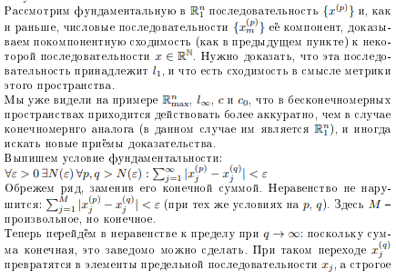

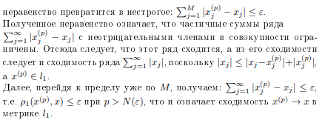

7) сепарабельно, счетное плотное подмножество - обрывающиеся рациональные последовательности

**51. Неравенство Коши-Буняковского-Шварца для бесконечных последовательностей.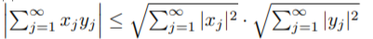:**

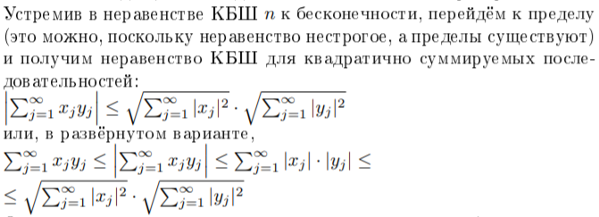

**52. Линейное нормированное пространство l2, его свойства.**

1) множество квадратично суммируемых бесконечных числовых последовательностей

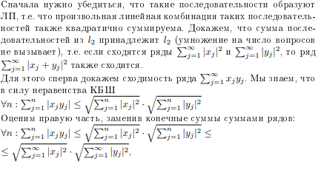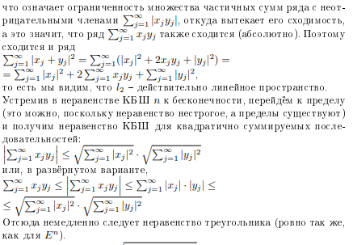

2) dim = inf

3)||x||=≥0, ||x||=0 ↔️ x=0, ||ax||==|a|=|a| ||x||, ||x+y||≤||x||+||y|| из неравенства Минковского

4) p(x,y)= неравенство треугольника вытекает из неравенства Минковского 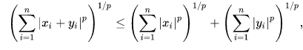

5) Cходимость: {} -> y, если ∀e>0 ∃N(e)∈N: ∀n>N(e) <e

6) полнота

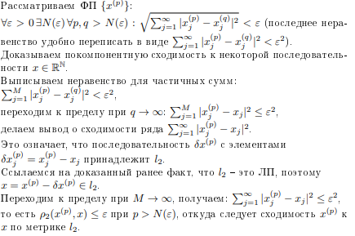

7) сепарабельно, счетное плотное подмножество - обрывающиеся рациональные последовательности

**53. Неравенство Минковского для бесконечных последовательностей.**

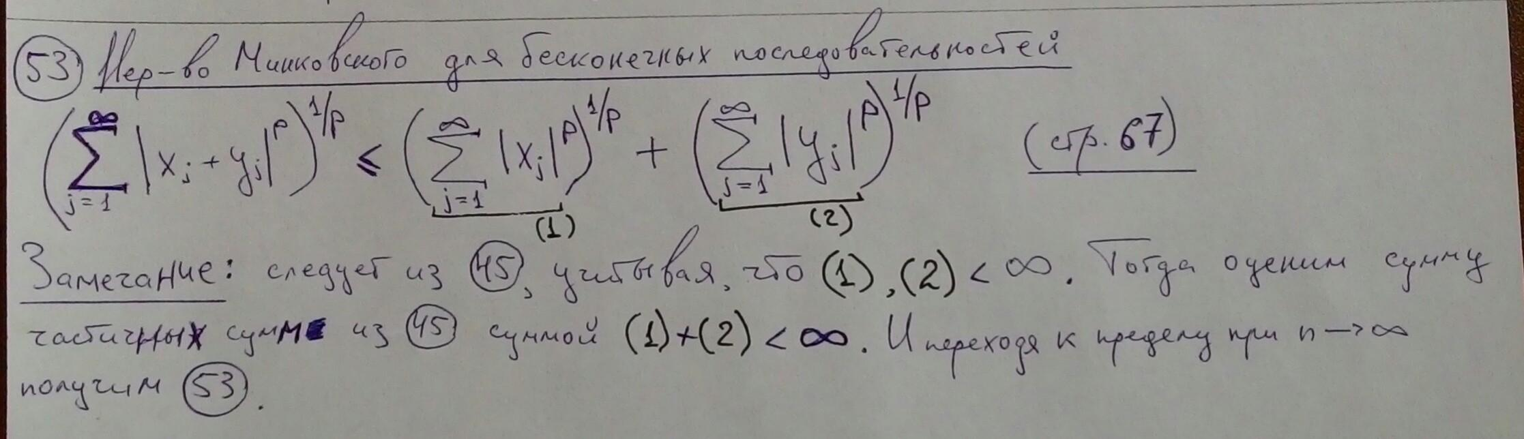

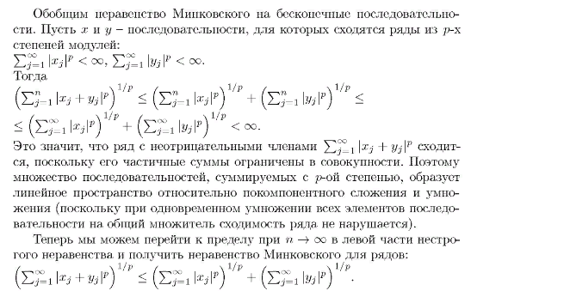

**54. Линейные нормированные пространства lp, их свойства.**

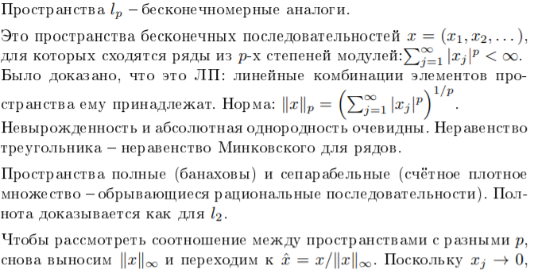

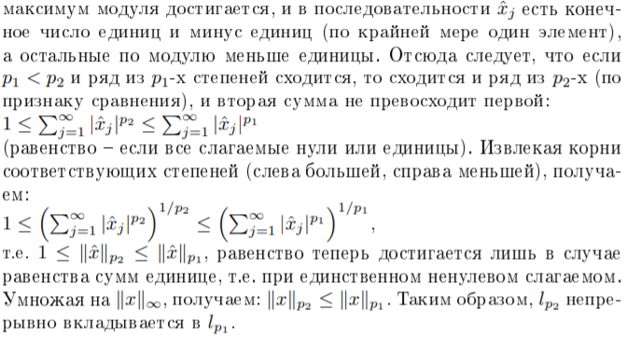

**57. Линейное нормированное пространство CL1[a,b], его свойства.**

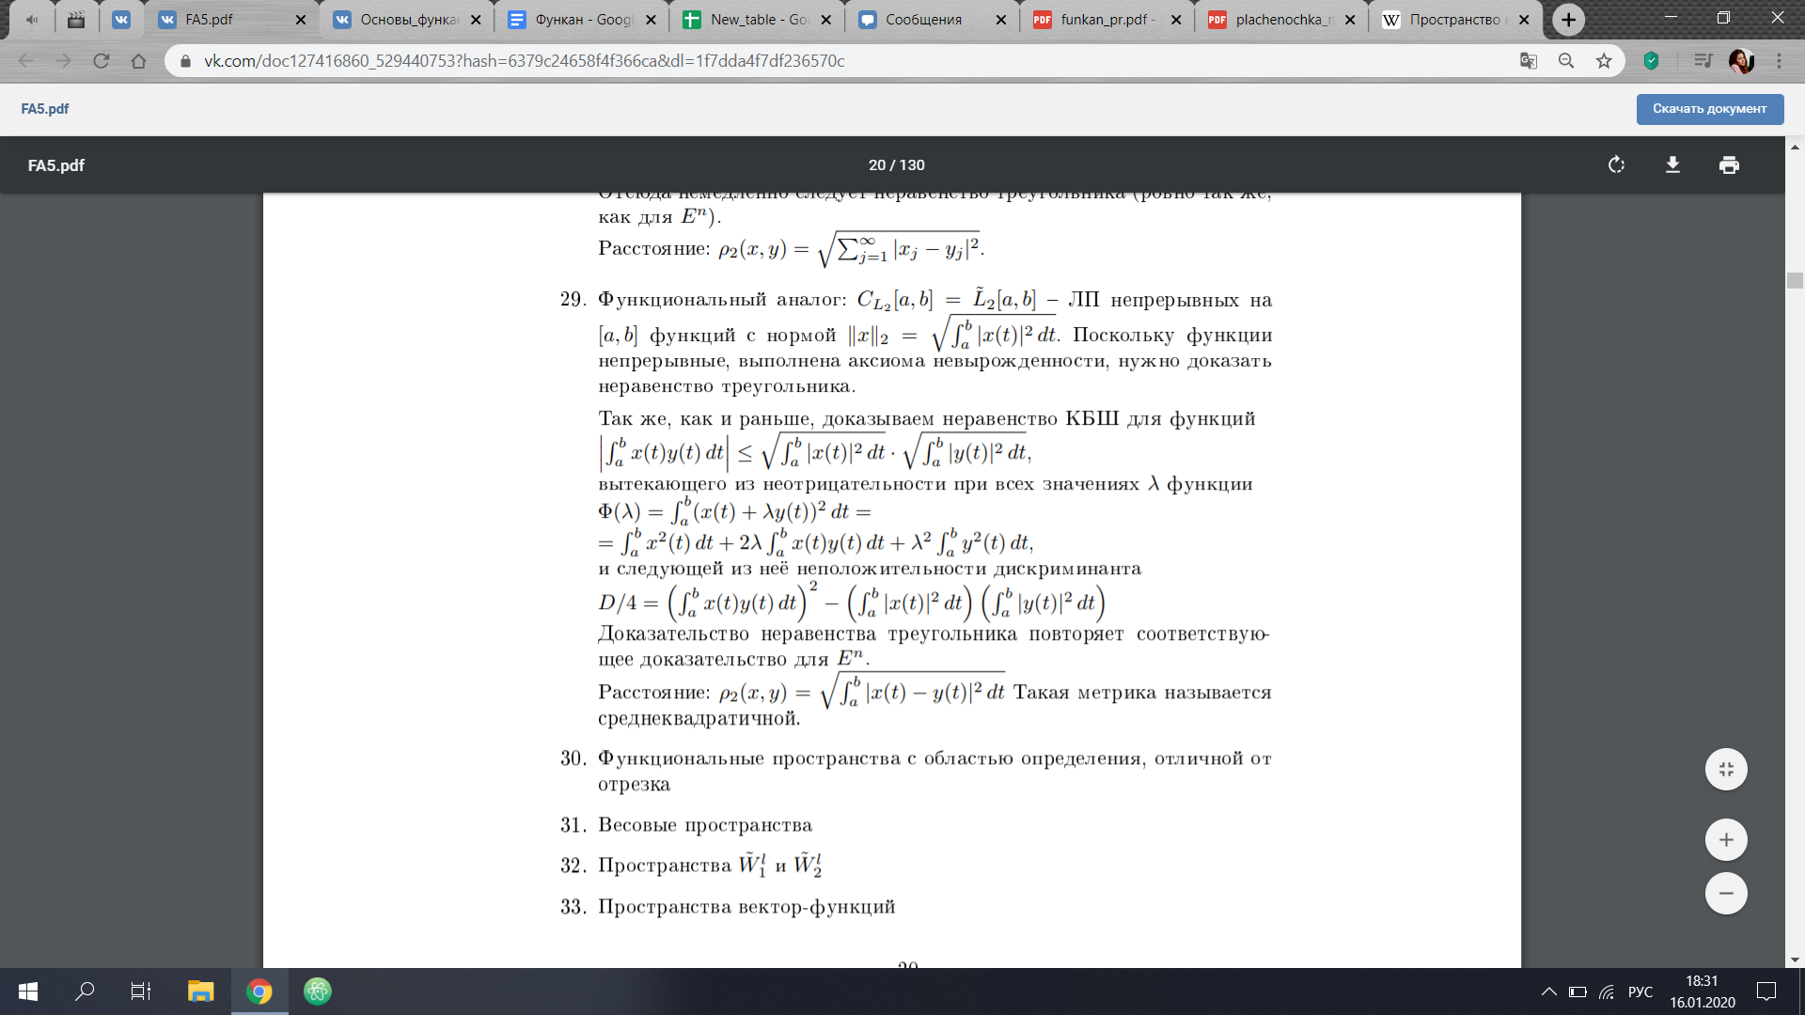

**1)**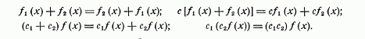

Носитель – множество непрерывных функций на отрезке C[a,b], его элементы – непрерывные ф-ции на [a;b].

**2)** Размерность пространства СL1 равна континууму.

**3)**  Указать, как определяется норма. При необходимости проверить корректность.

Проверить выполнение аксиом ЛНП. **(я их тут прикрепила, их 11 штук их изи доказать просто геморно и много)**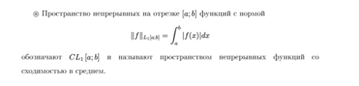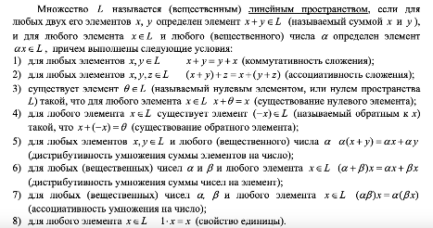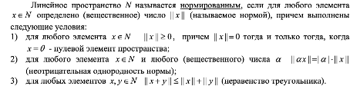

**4)** Указать, как определяется расстояние между элементами. Убедиться в выполнении

аксиом метрического пространства. 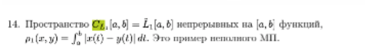

Аксиомы МП:

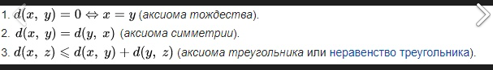

1. 1.1при x=y очевидно

1.2(невырожденность) у нас модуль, интеграл неотрицателен, значит равн нулю если подинтегральная функция(то есть модуль разности) равен 0

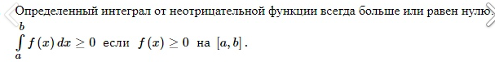

1. модуль х-у равен модулю у-х
2. вытекает из неравенства Минковского для интегралов

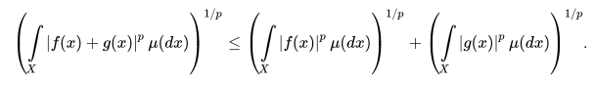

**р=1 ,f=x-z, g=z-y**

**5)** Указать, что понимается под сходимостью последовательности в этом

пространстве.

**х->y если для любого е>0 р(х,у)<e ,  < e**

**6)** Проверить полноту/неполноту 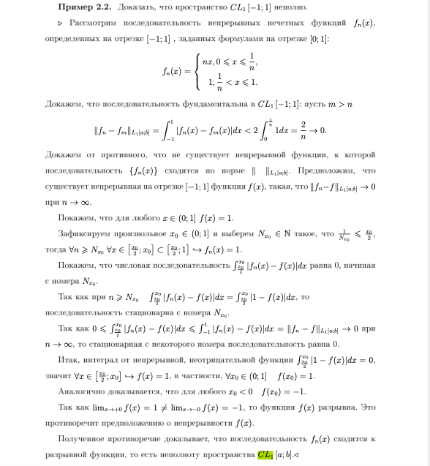

**7)**  Проверить сепарабельность/несепарабельность

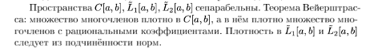

**8)** Всякие дополнительные свойства .

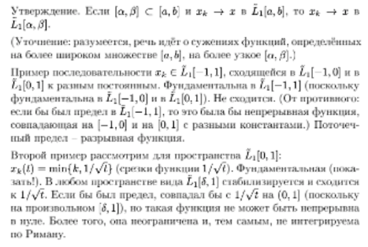

**58. Неравенство Коши-Буняковского-Шварца для функций.**

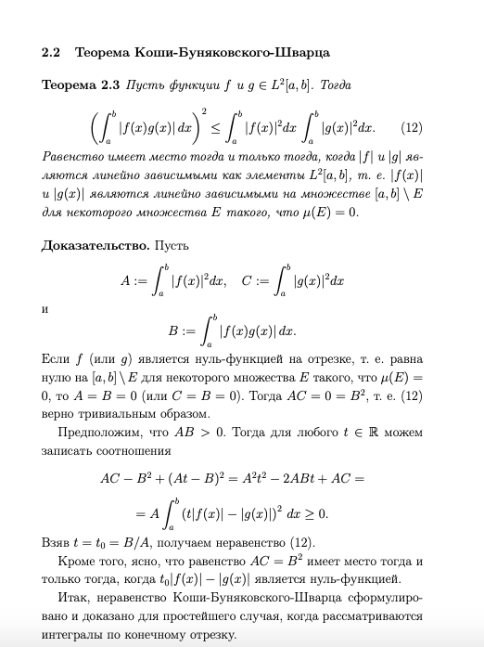

Пример доказательства КБШ Плаченовский:

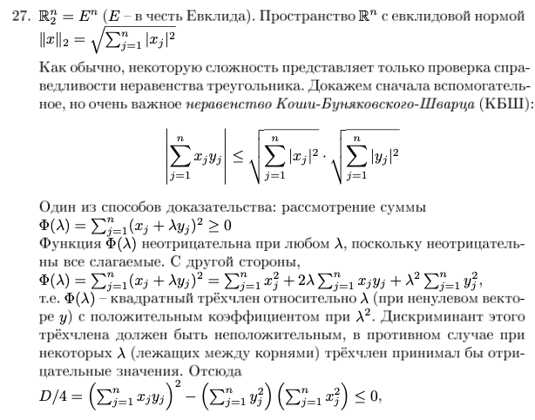

**59. Линейное нормированное пространство CL2[a,b], его свойства.**

**1)** Указать, какое линейное пространство является носителем ЛНП, т.е. какие у него

элементы, как складываются и умножаются на числа, какой там нулевой элемент. Убедиться, что линейная комбинация элементов пространства является элементом пространства.



**Носитель – множество непрерывных функций на отрезке C[a,b], его элементы – непрерывные ф-ции на [a;b].**

**2)**  Указать размерность. **Размерность пространства СL2 равна континууму.**

**3)**  Указать, как определяется норма. При необходимости проверить корректность.

Проверить выполнение аксиом ЛНП. **(я их тут прикрепила, их 11 штук их изи доказать просто геморно и много)**

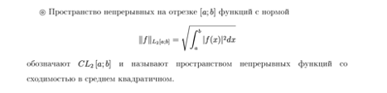





**4)** Указать, как определяется расстояние между элементами. Убедиться в выполнении

аксиом метрического пространства.

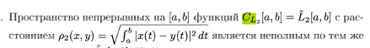



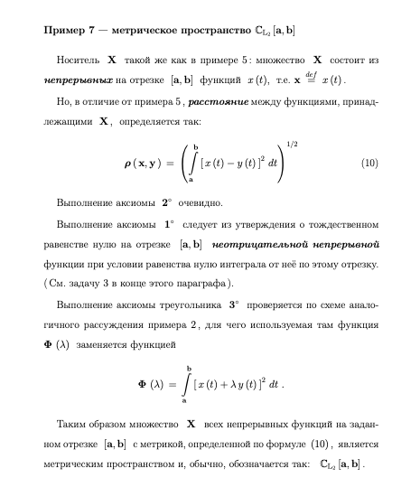

И также доказательство Плаченова:

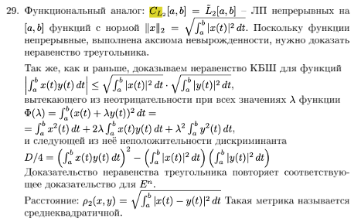

**5)** Указать, что понимается под сходимостью последовательности в этом

пространстве.

**х->y если для любого е>0 р(х,у)<e , 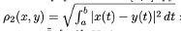< e**

6) Проверить полноту/неполноту ( как в СL1, но с пояснением, для CL1 в в.57)

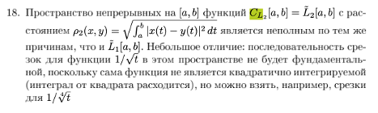

**7)**  Проверить сепарабельность/несепарабельность



**61. Неравенство Минковского для функций.**

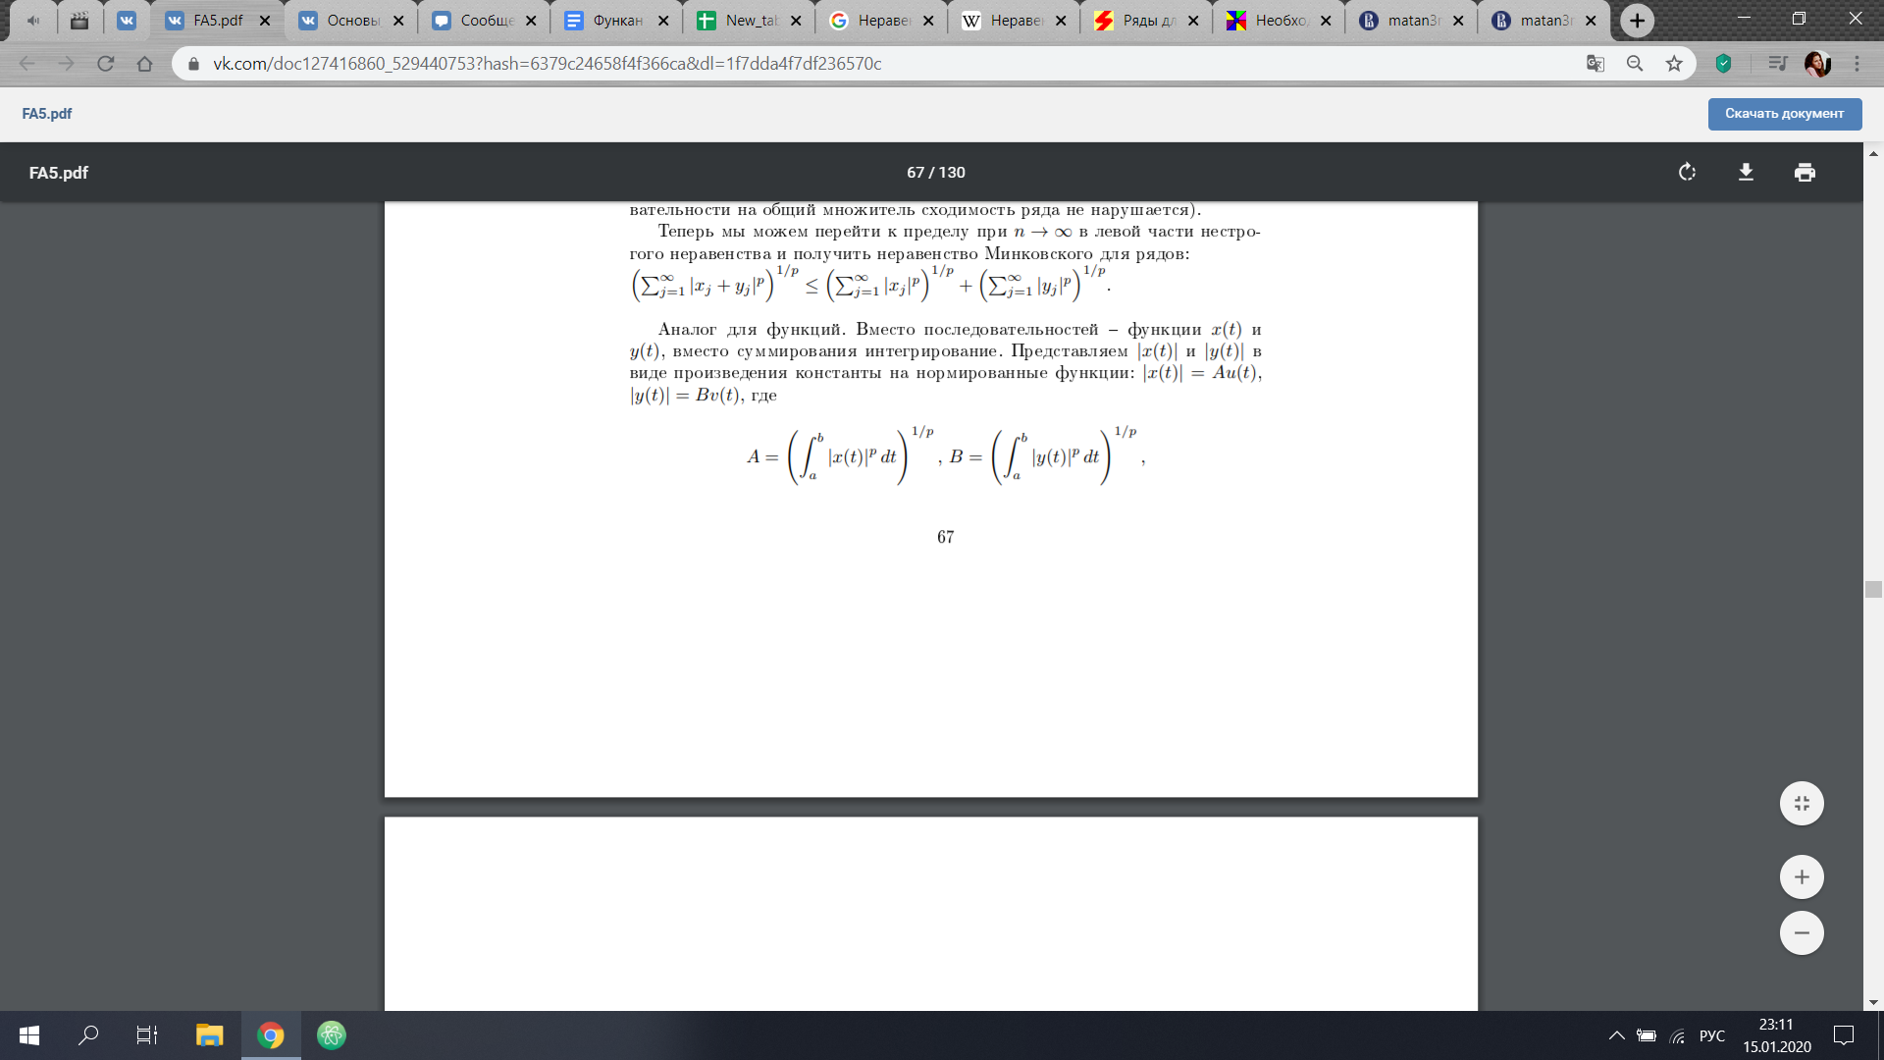

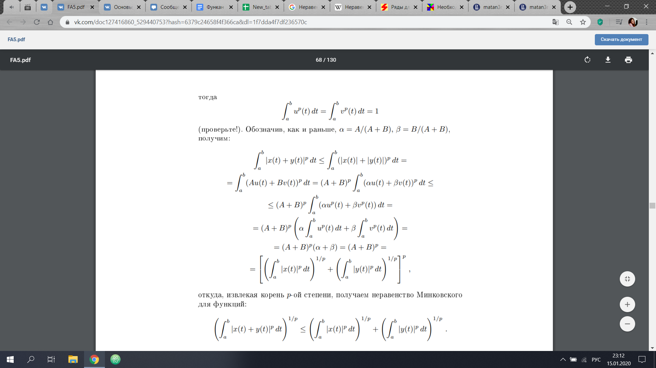

**63. Компактный оператор в линейном нормированном пространстве. Его непрерывность. Примеры.**

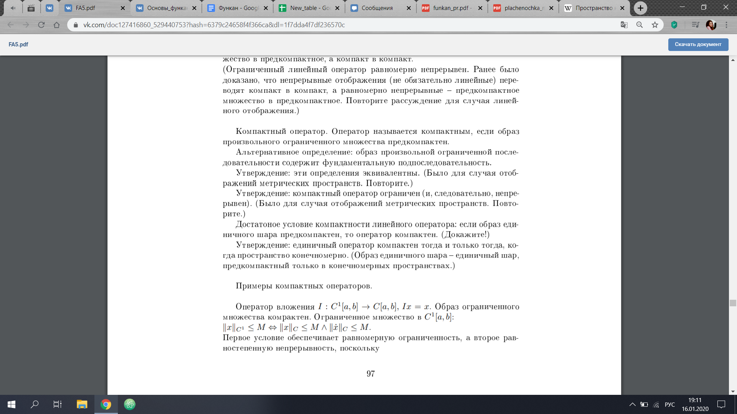

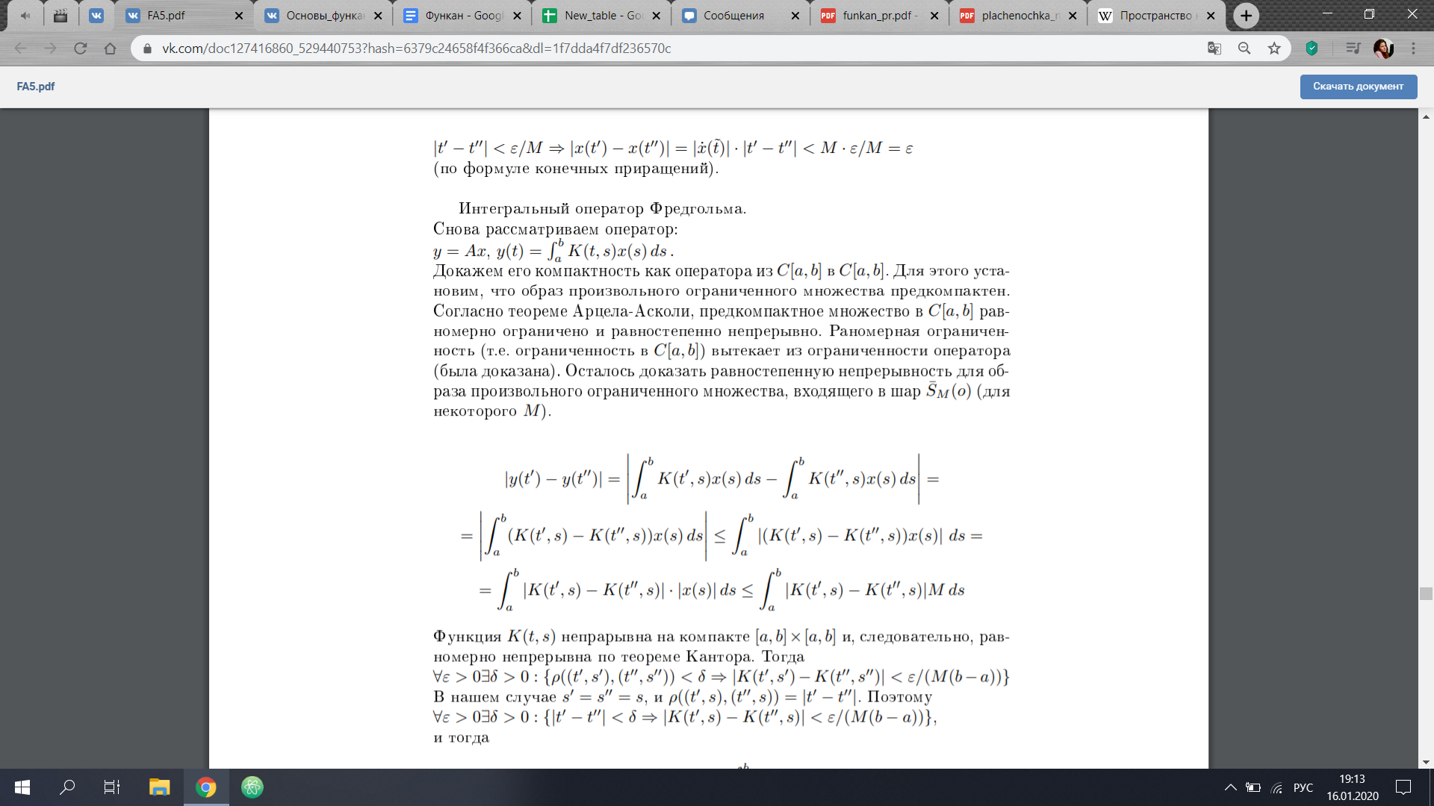**НН**

**64. Поточечная сходимость последовательности линейных ограниченных операторов. Линейность и ограниченность предельного оператора.**

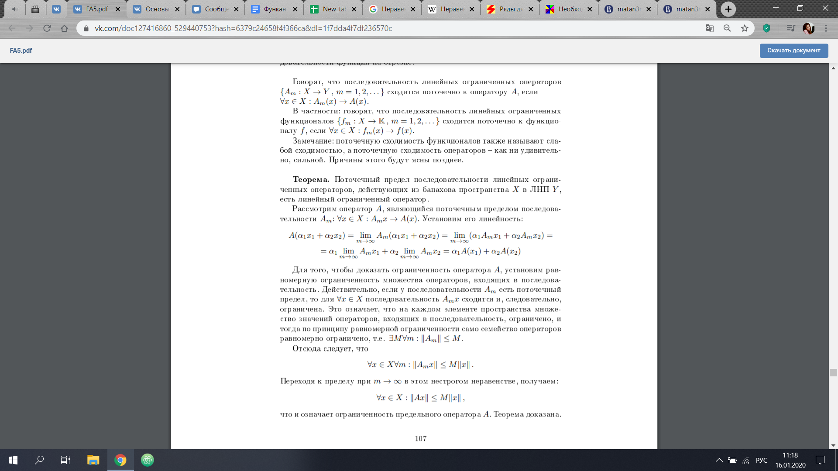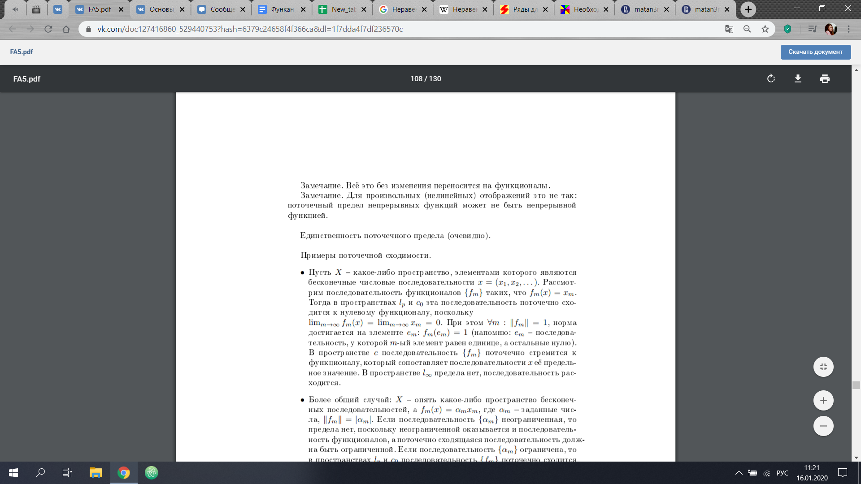

**65. Принцип равномерной ограниченности.**

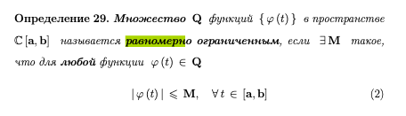

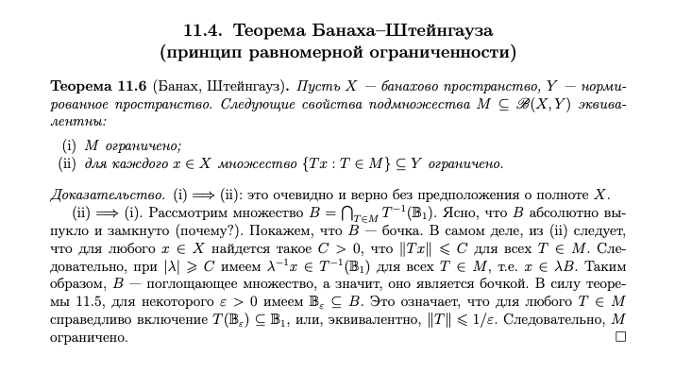

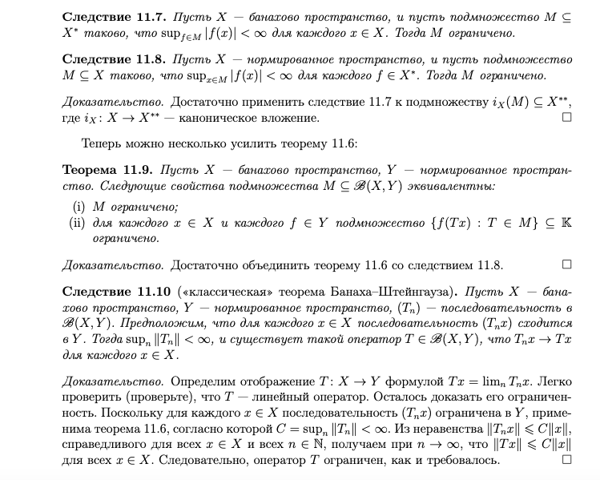

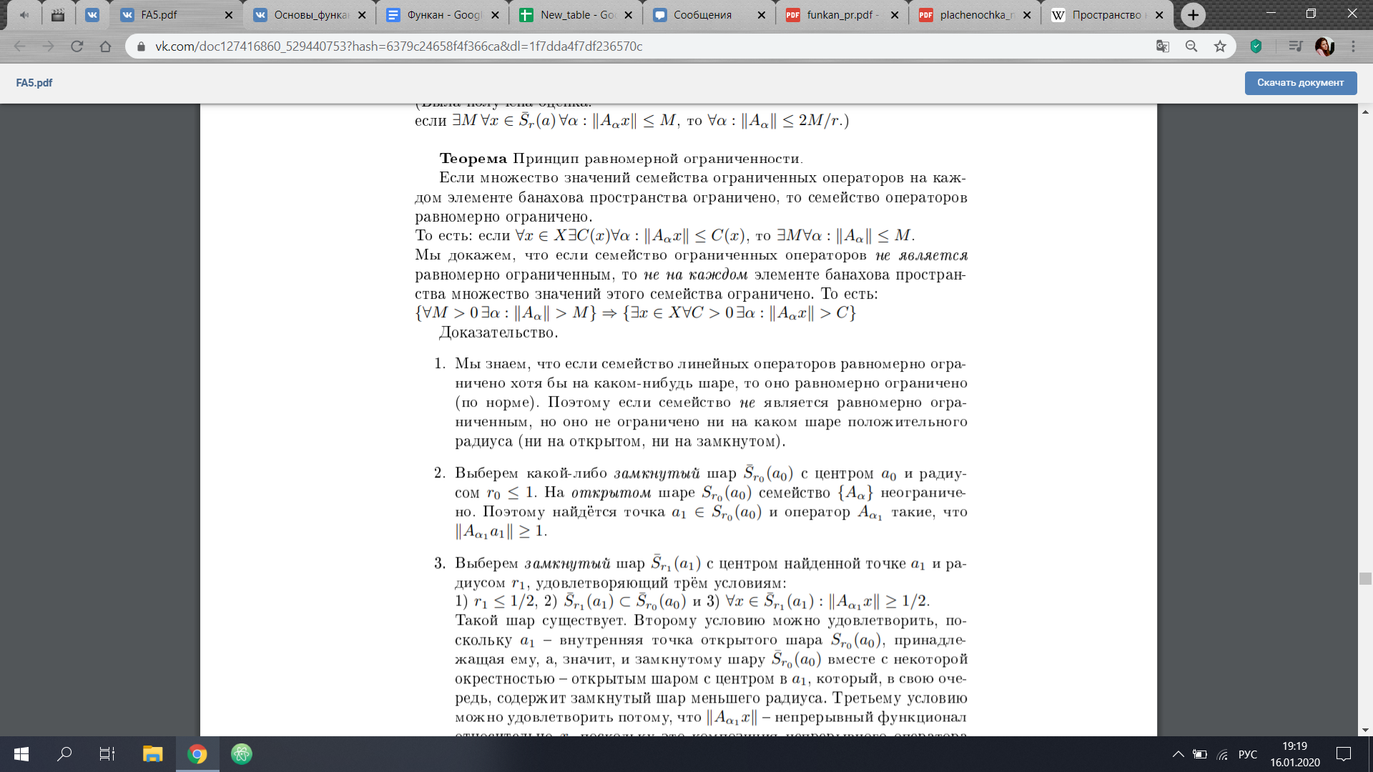

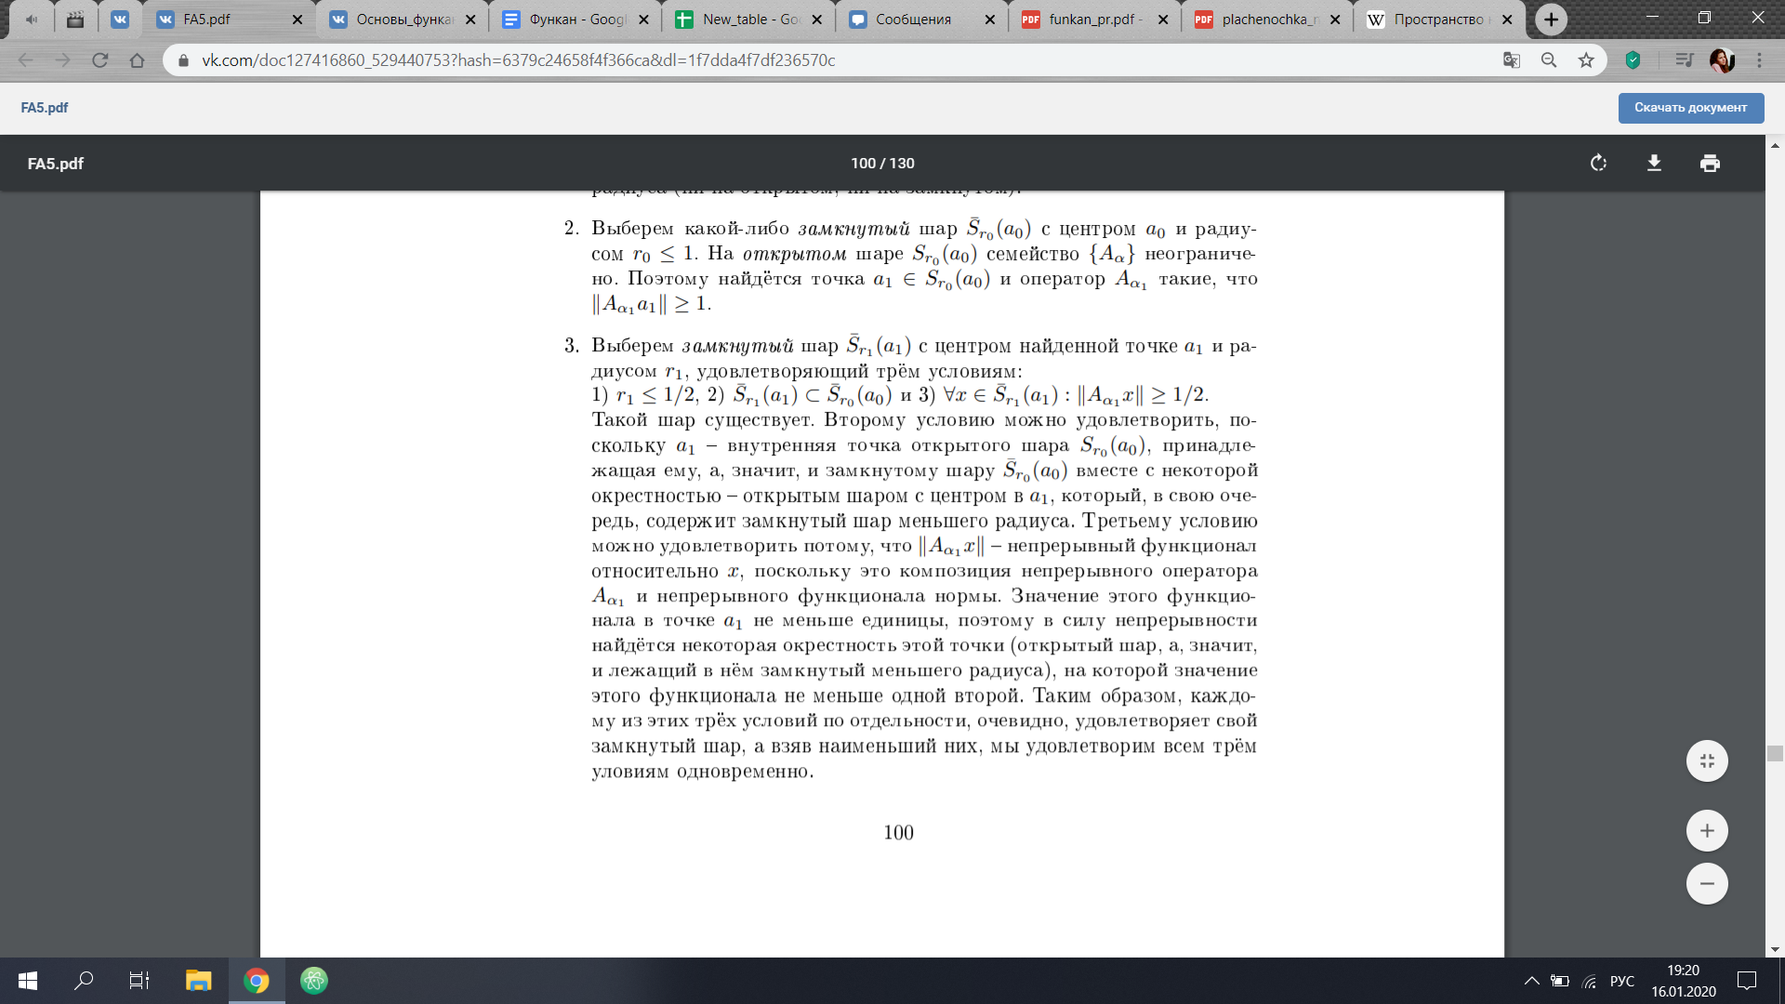

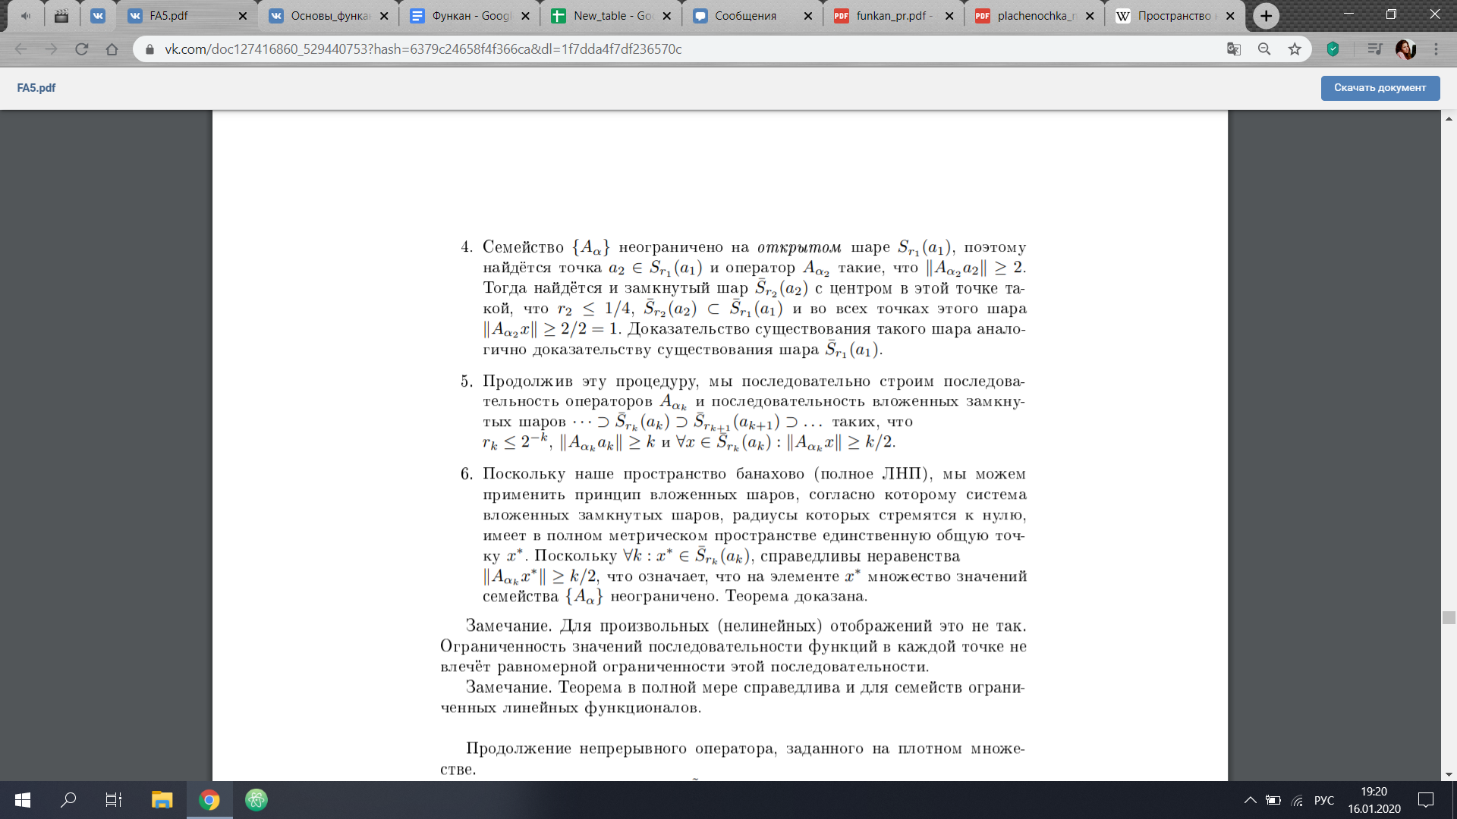

**66. Теорема Банаха-Штейнгауза.**

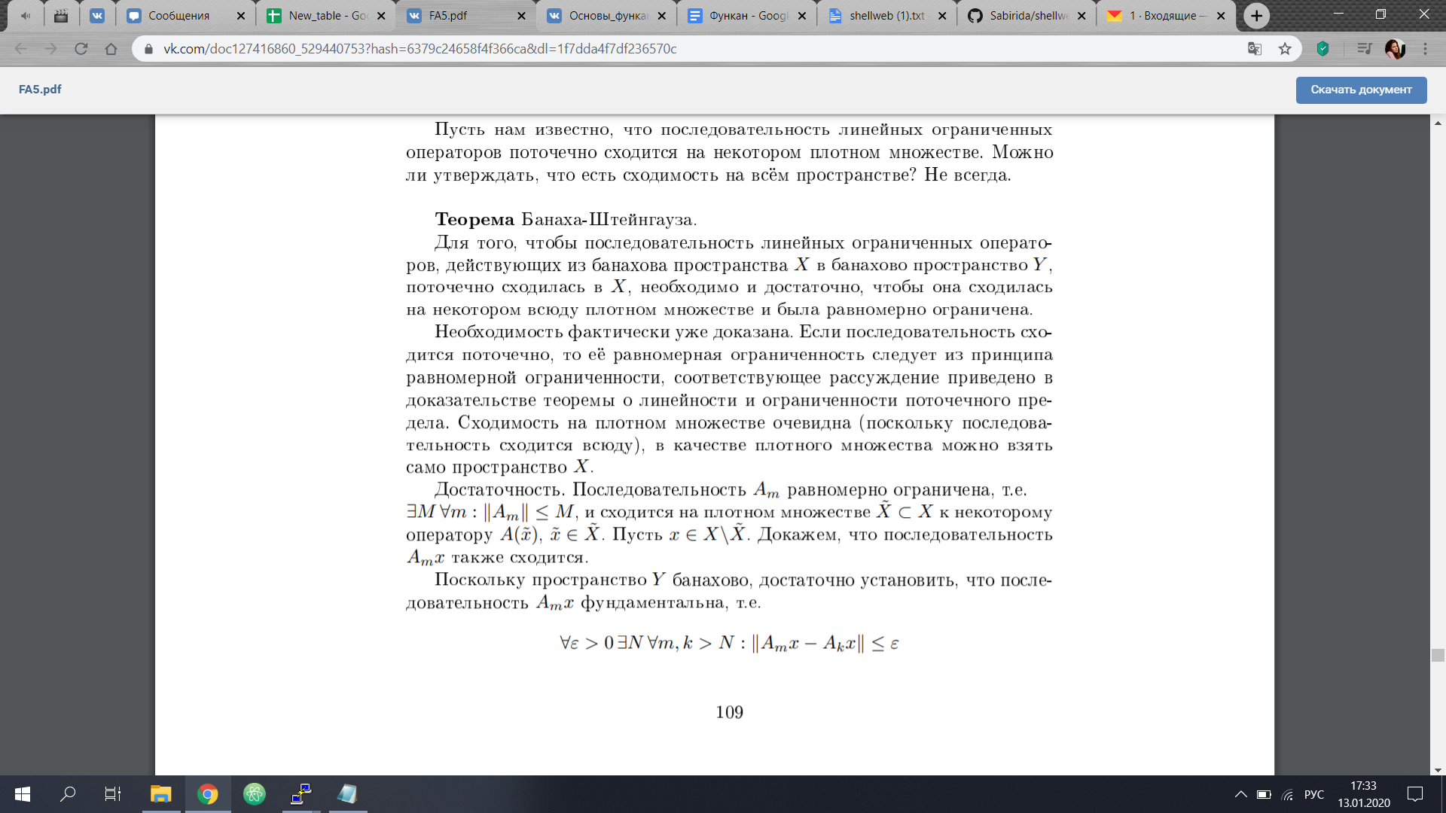

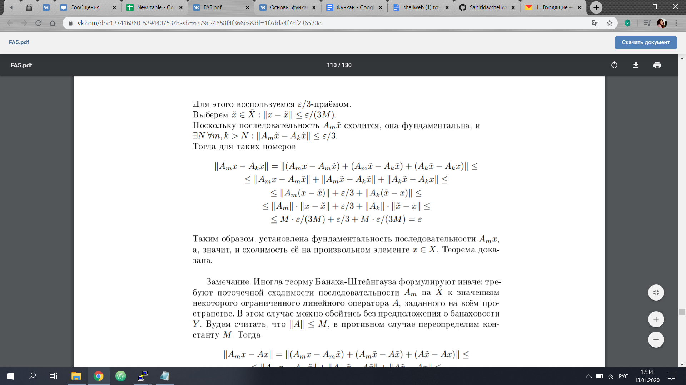

**67. Продолжение линейного непрерывного оператора, заданного на плотном множестве.**

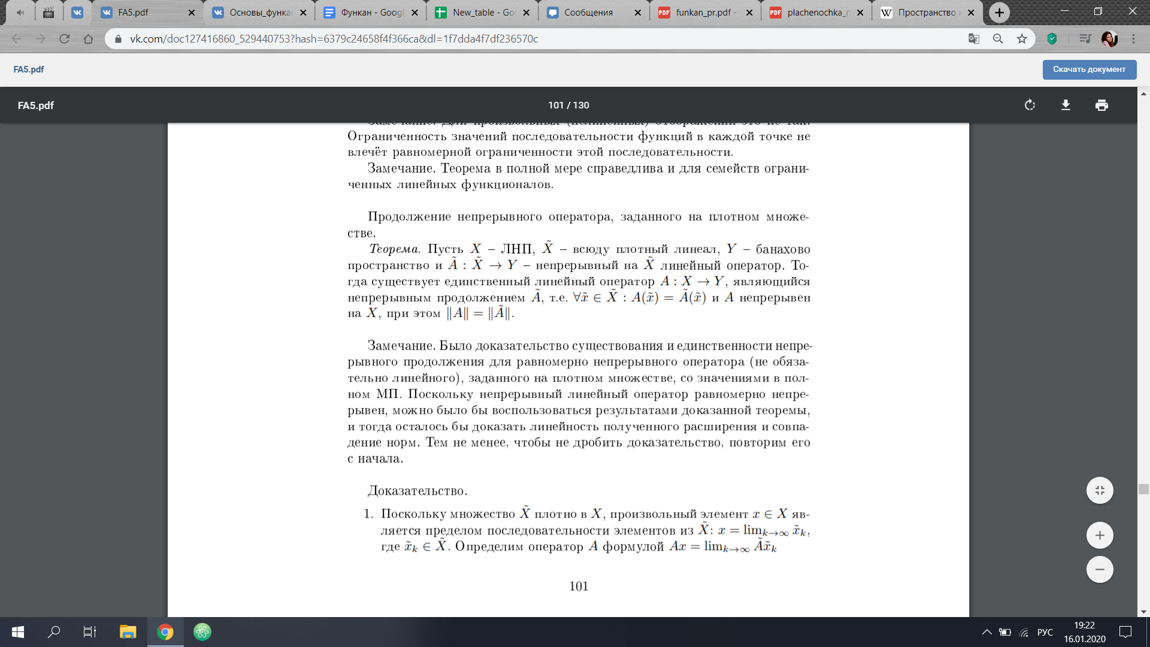

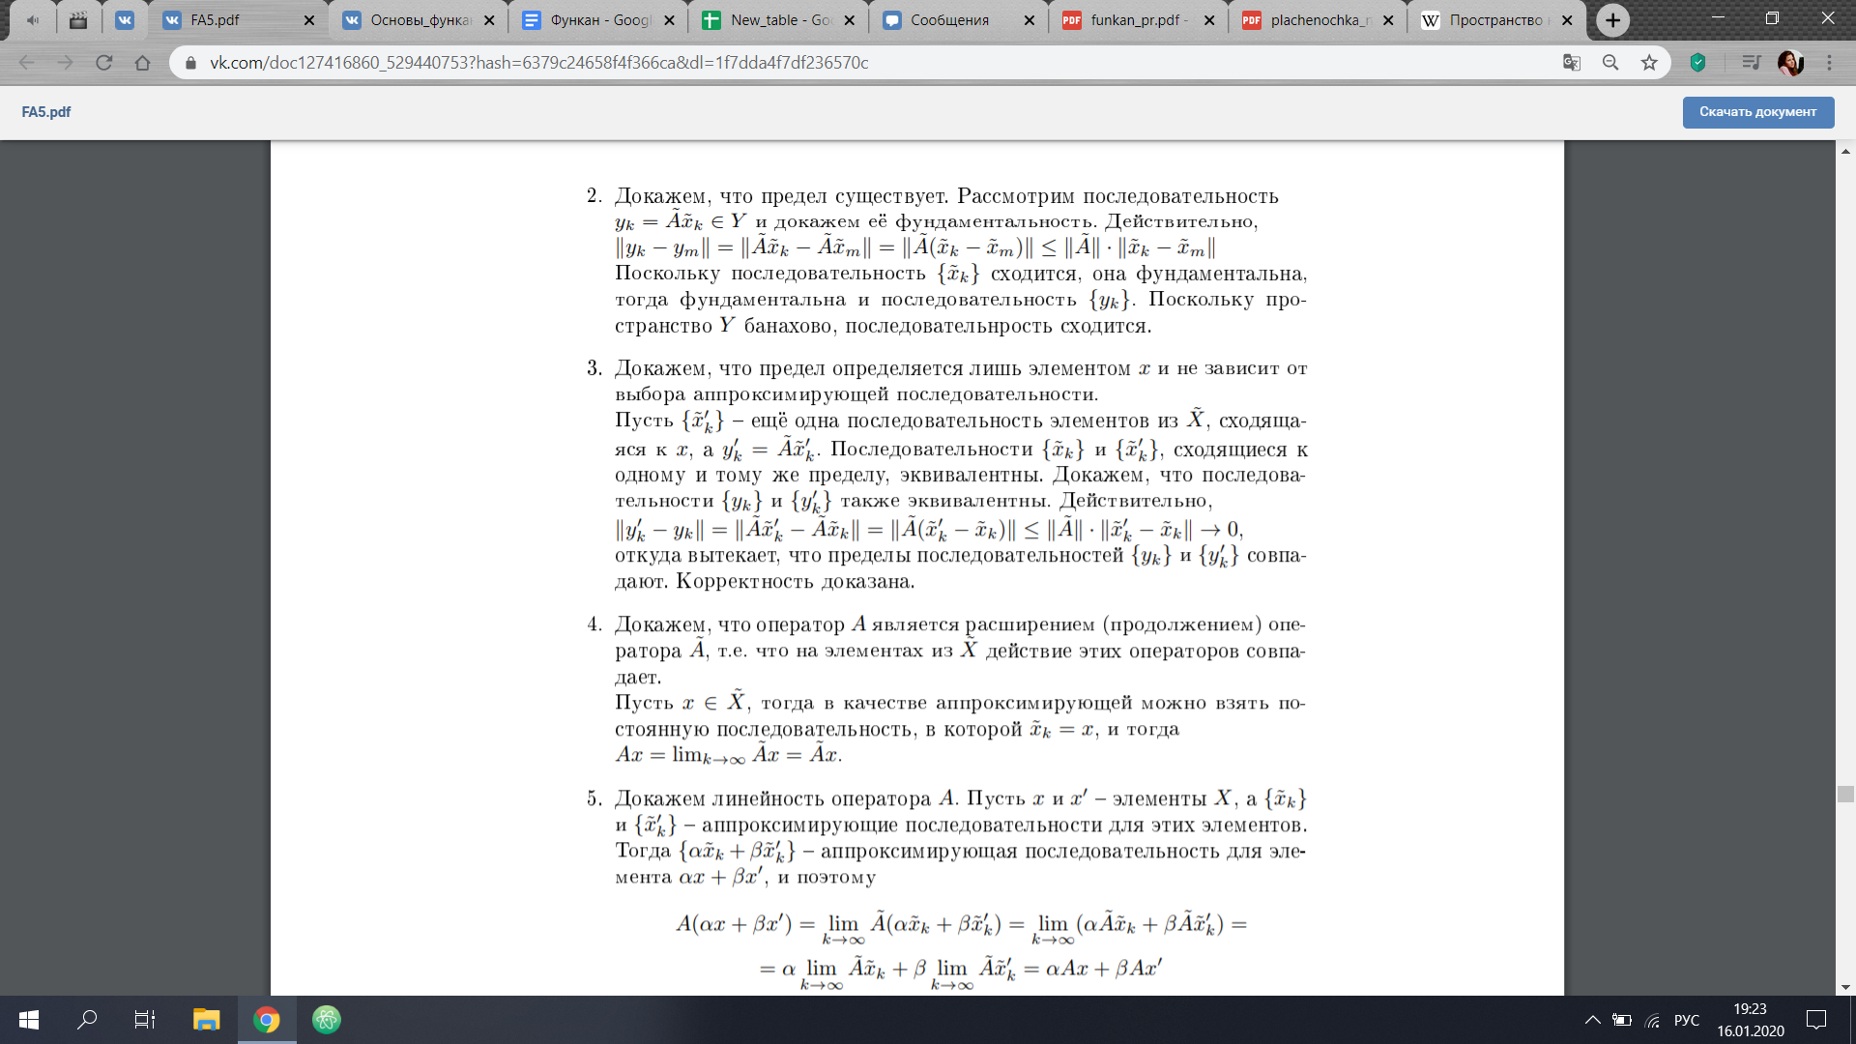

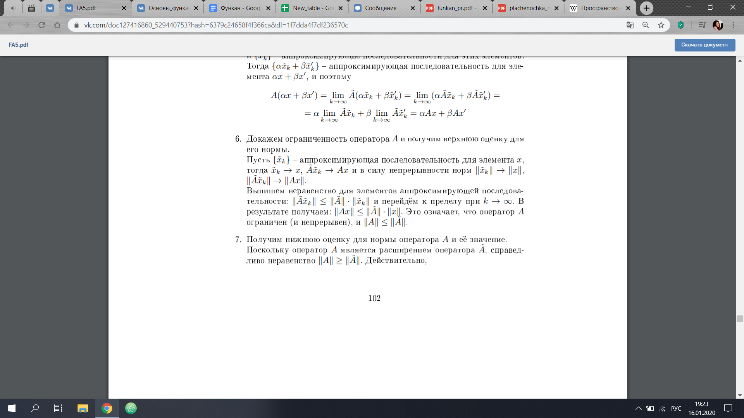

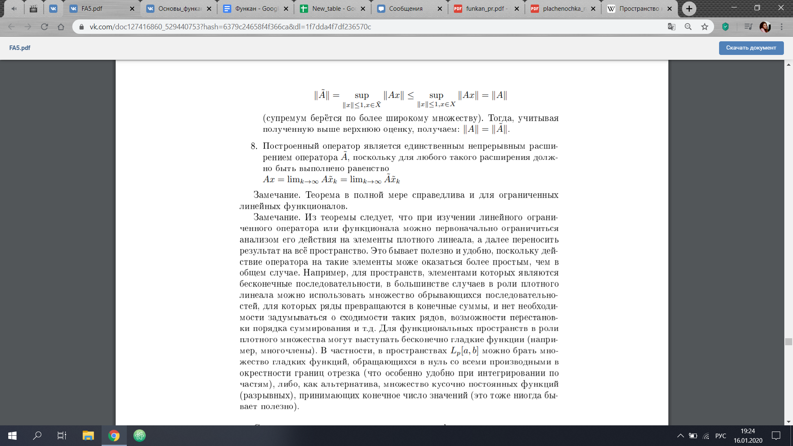

**68. Лемма об элементарном продолжении и теорема Хана-Банаха.**

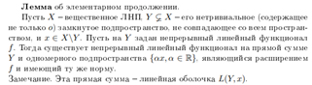

**Док-во: стр 104-105 из файла со всеми лекциями**

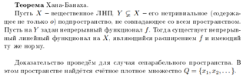

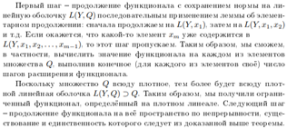

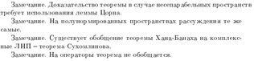

**69. Линейное пространство линейных операторов.**

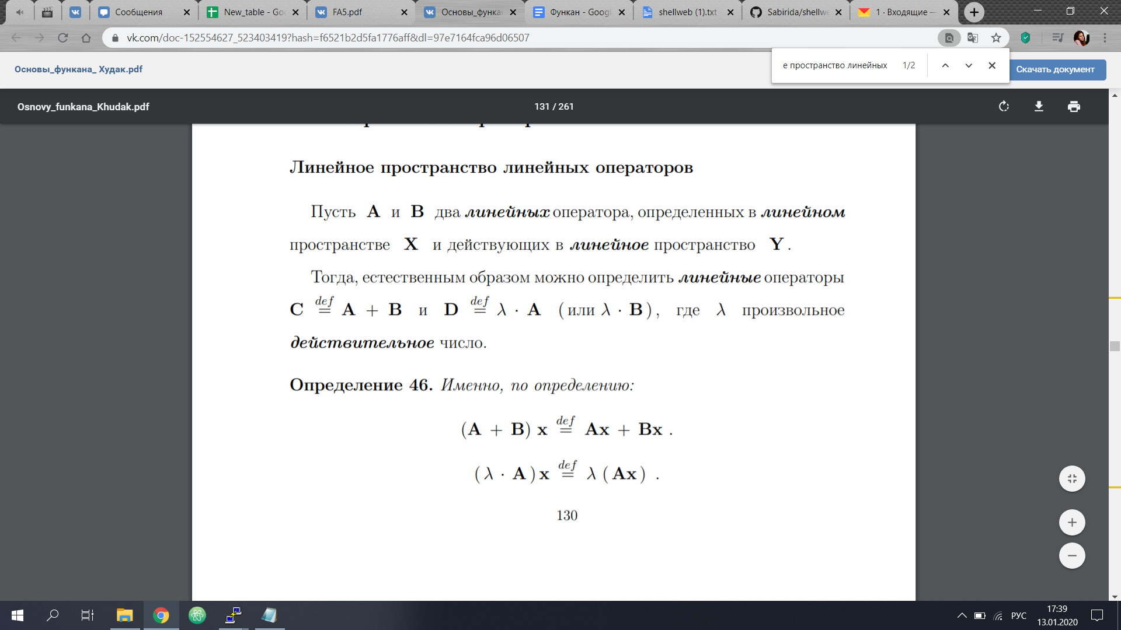

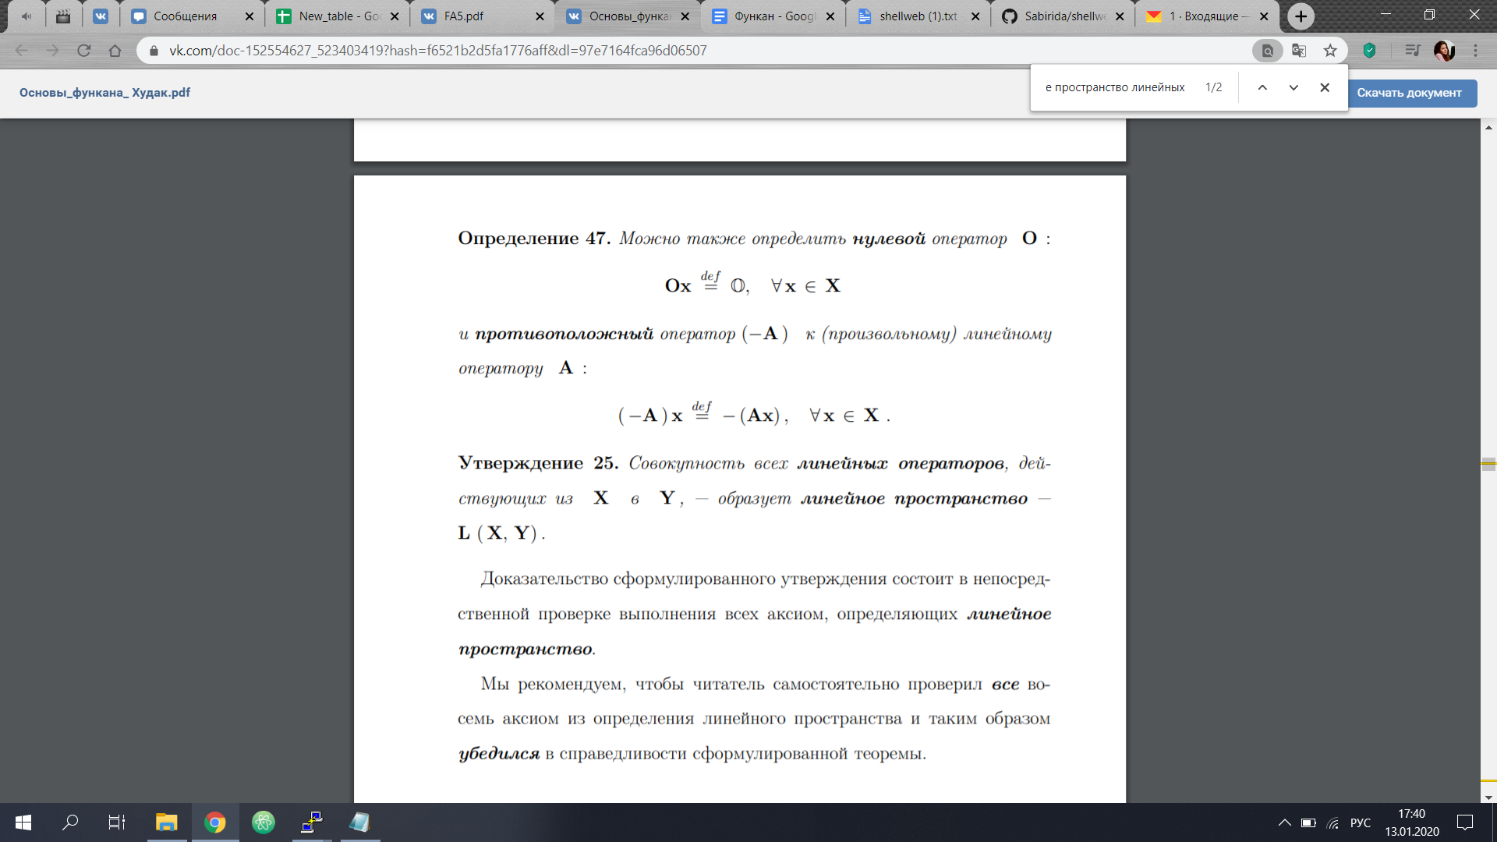

**70. Структура и основные свойства линейного нормированного пространства линейных ограниченных операторов.**

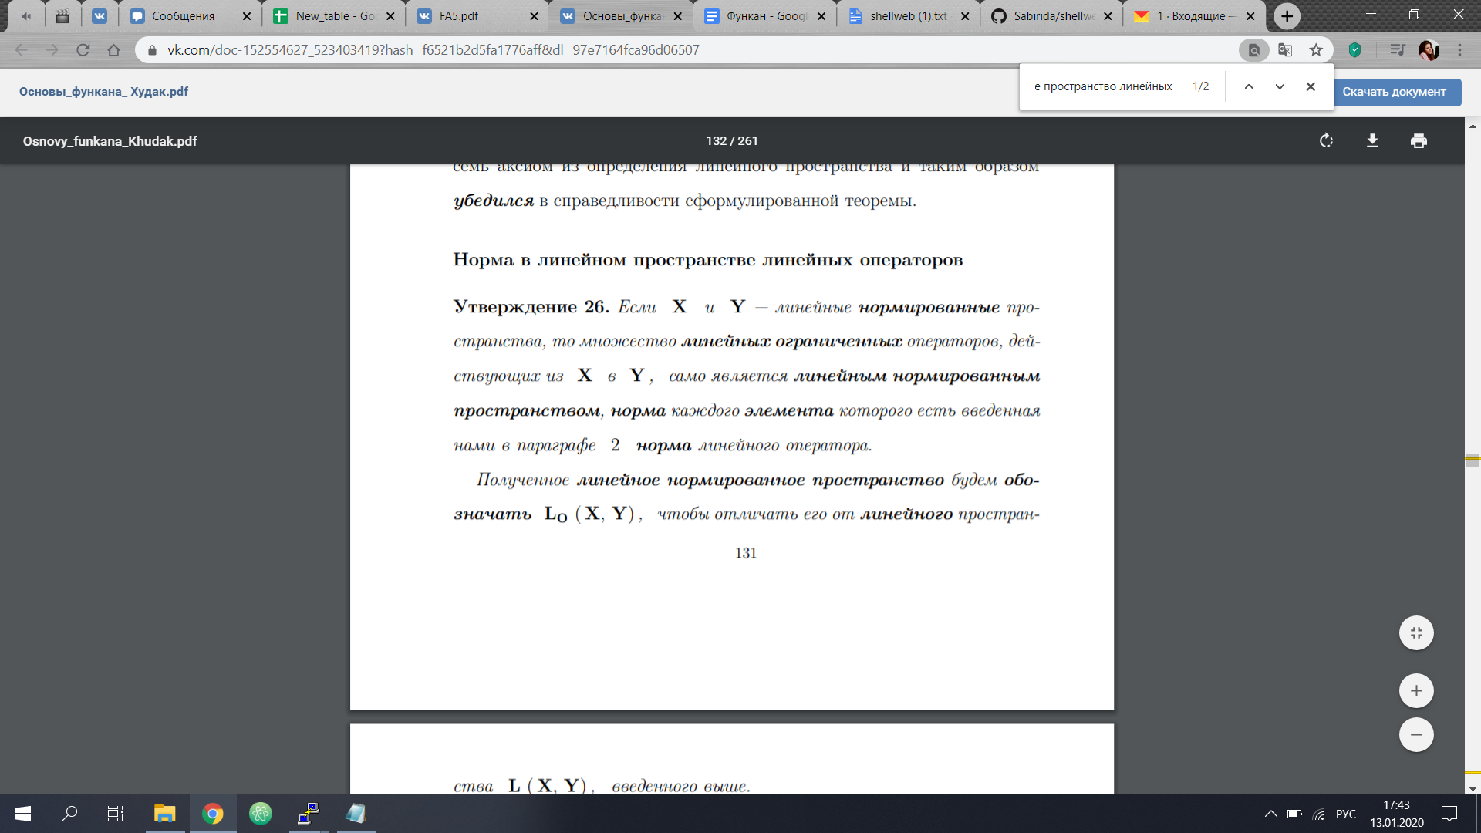

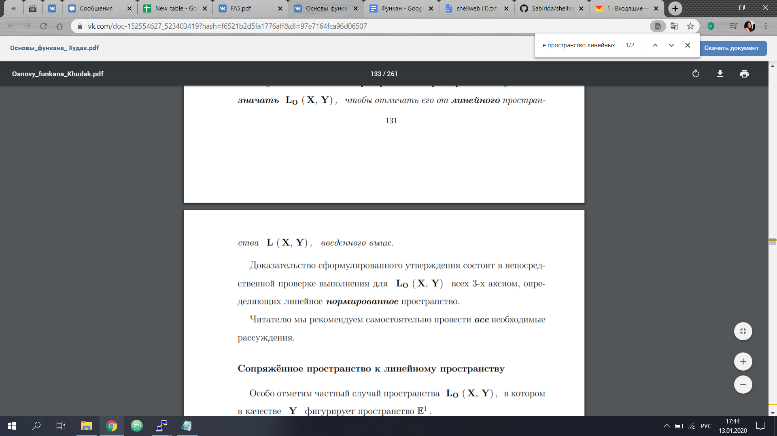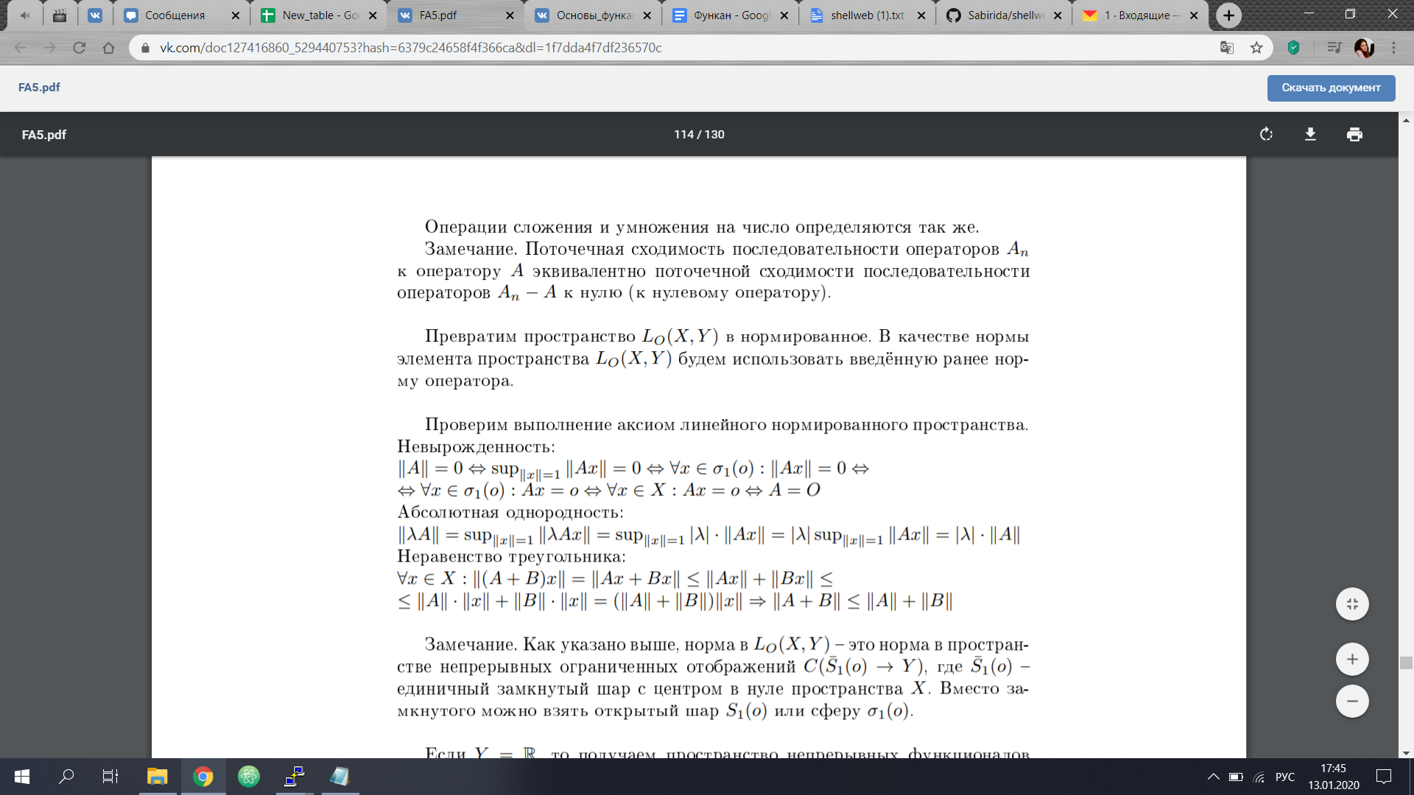

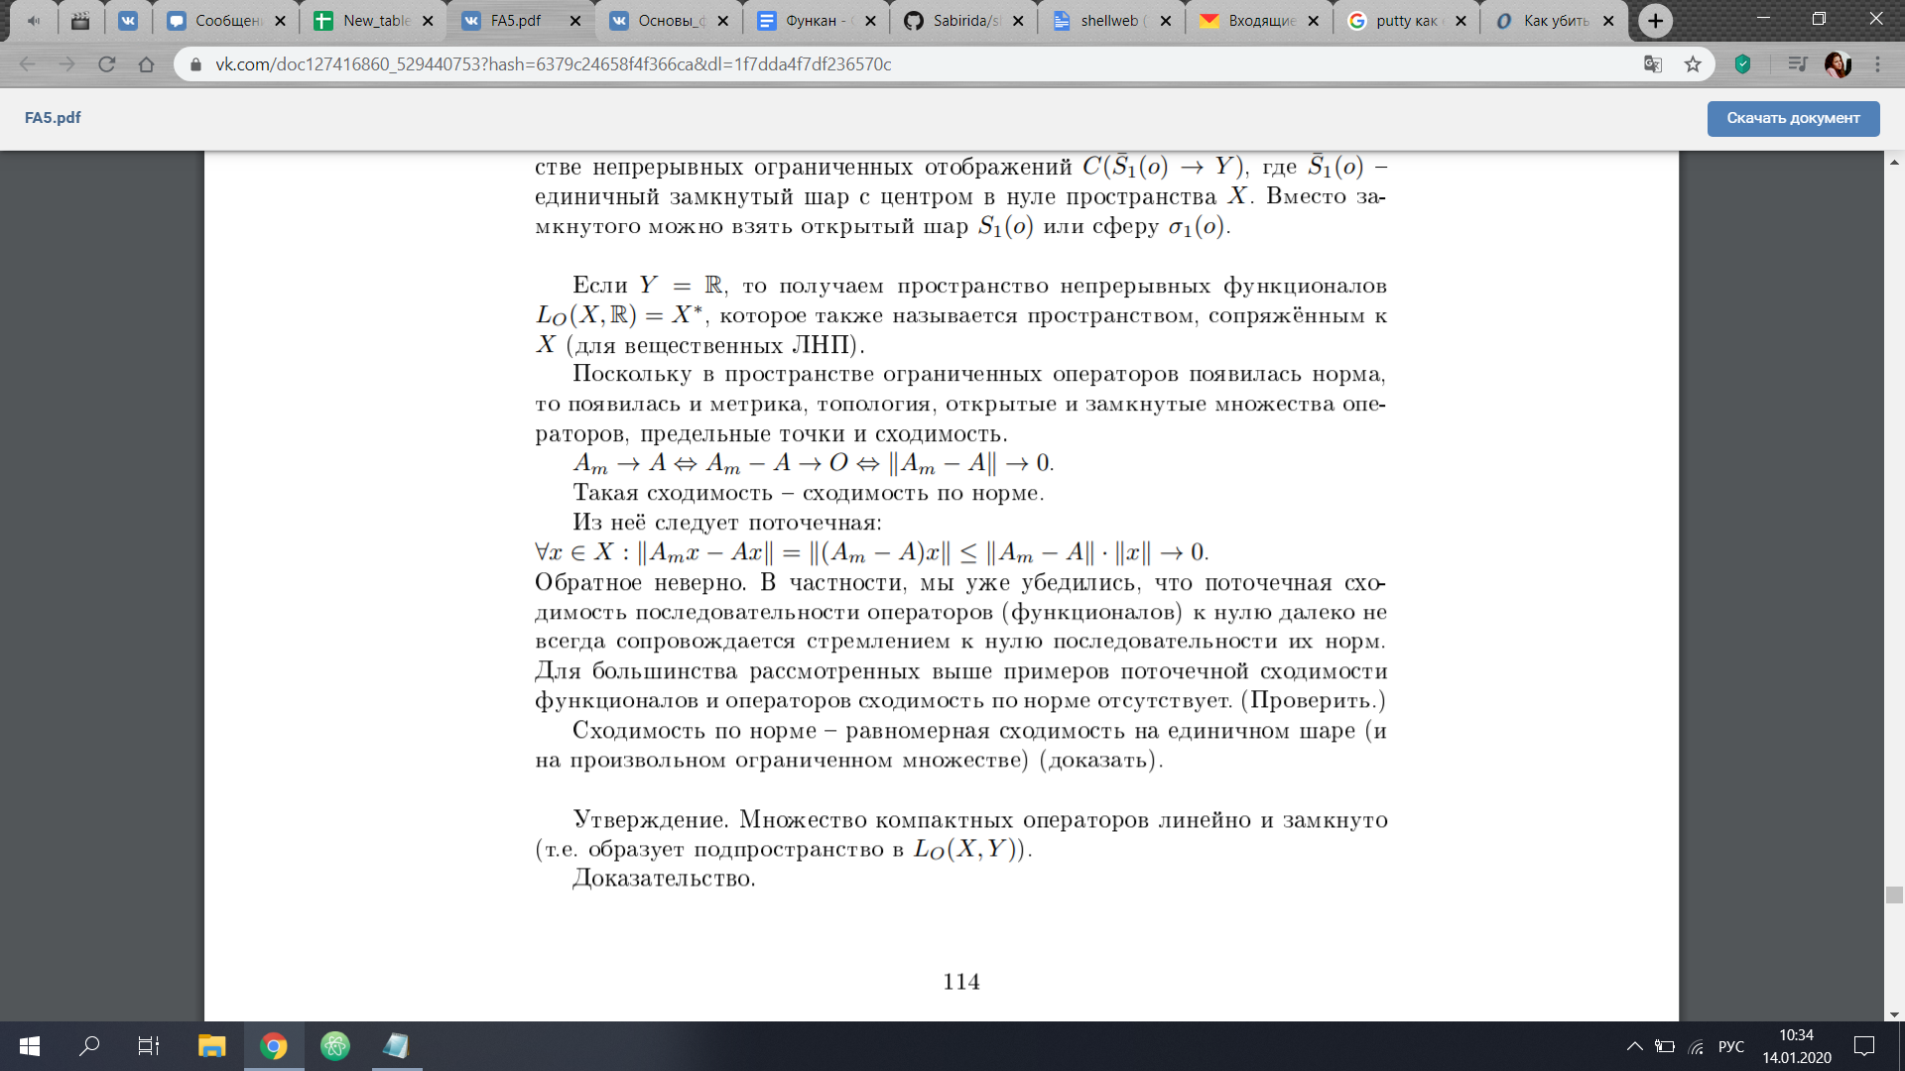

**71. Условия полноты линейного нормированного пространства линейных ограниченных операторов.**

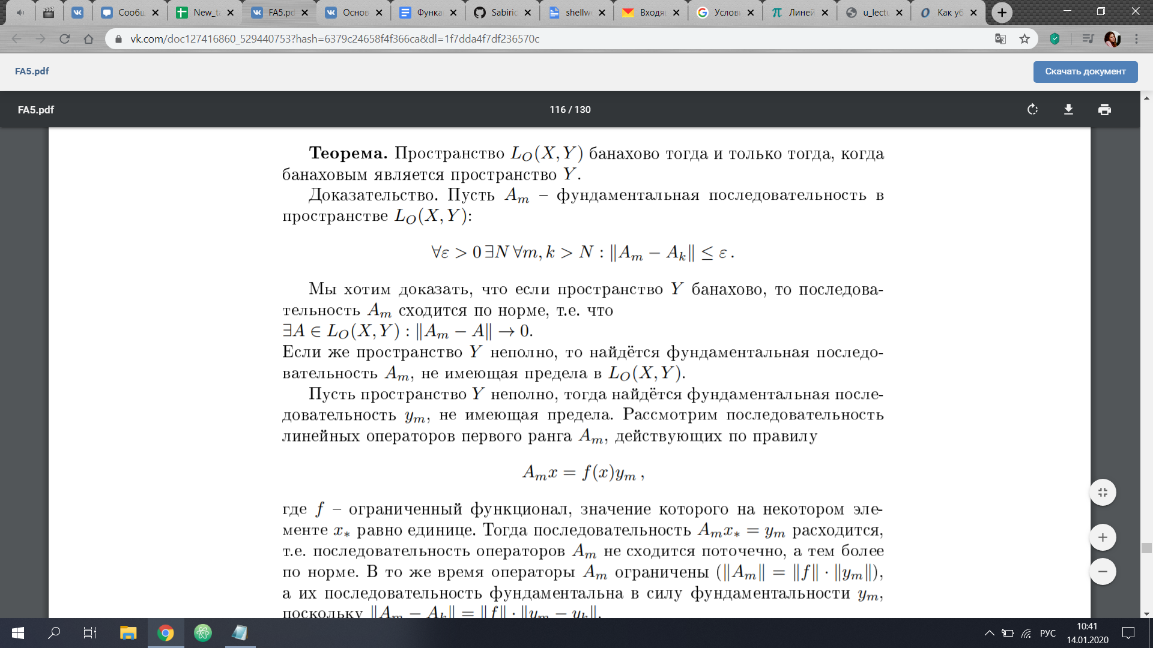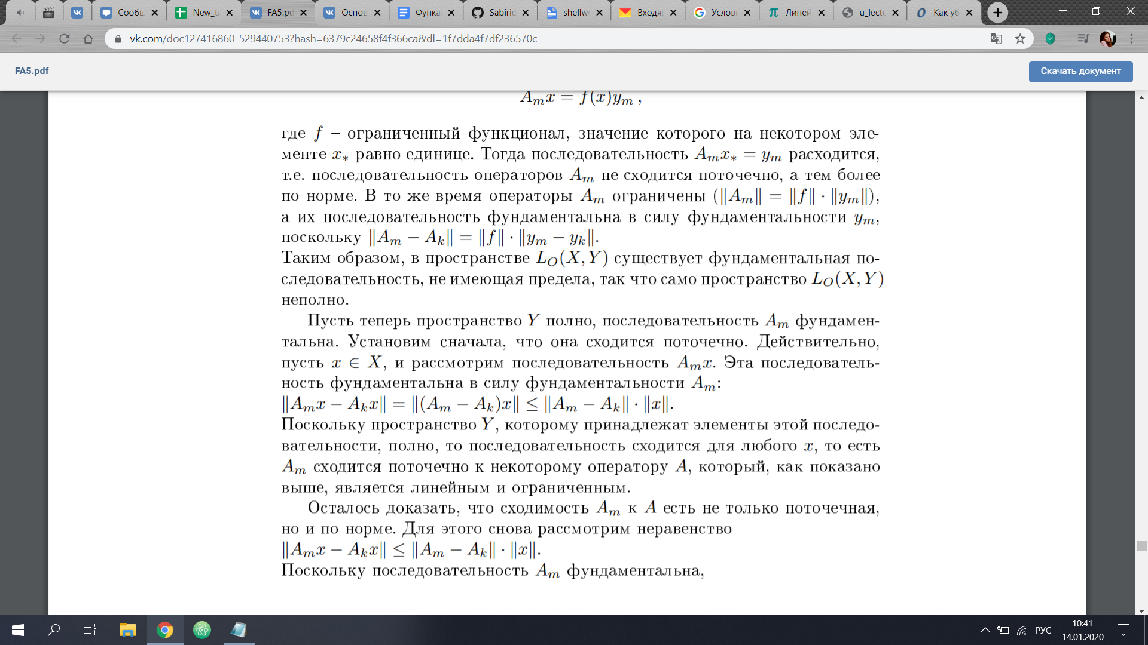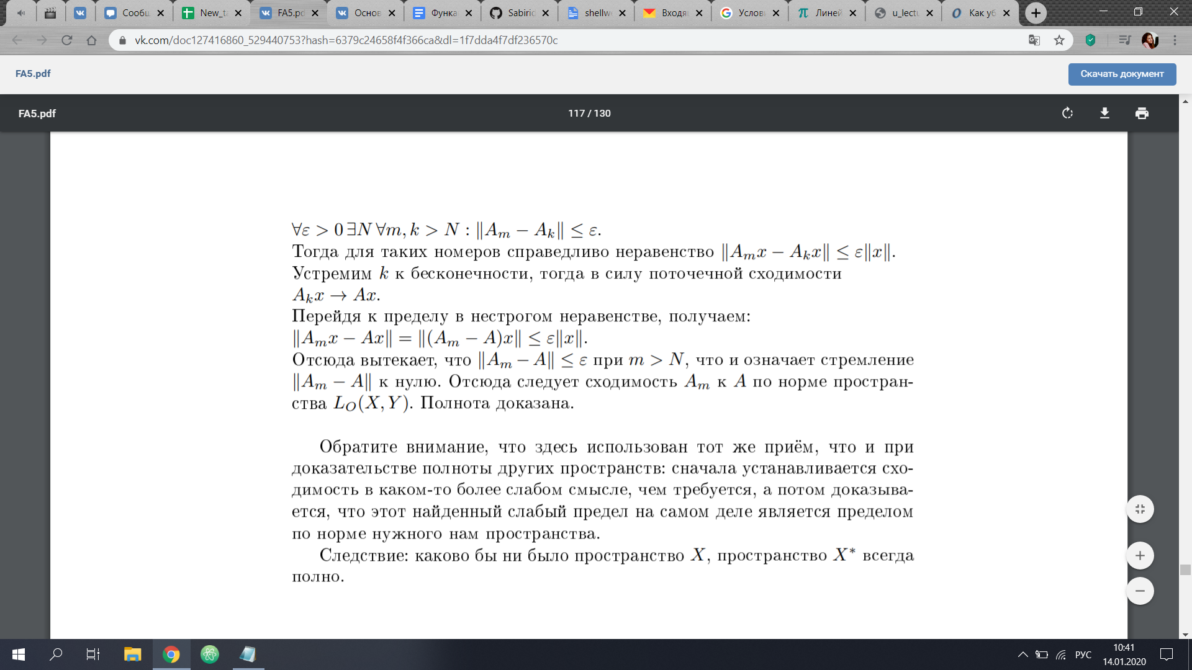

**72. Линейные ограниченные функционалы в линейных нормированных пространствах. Сопряжённое пространство, его полнота. Примеры. Слабая (поточечная) сходимость последовательности линейных ограниченных функционалов и сходимость по норме.**

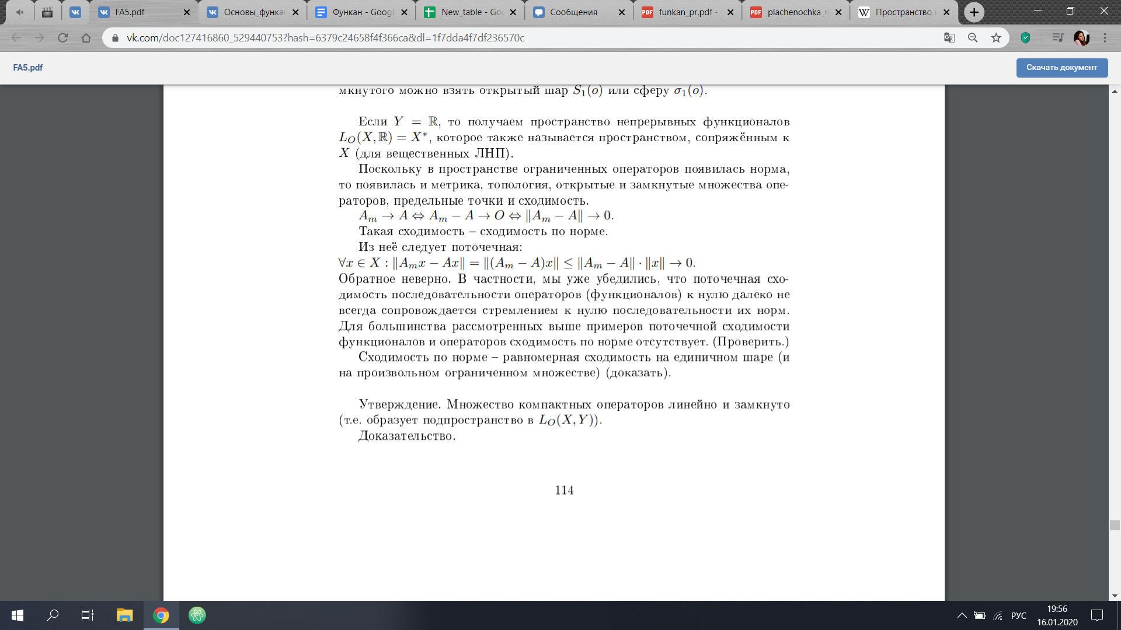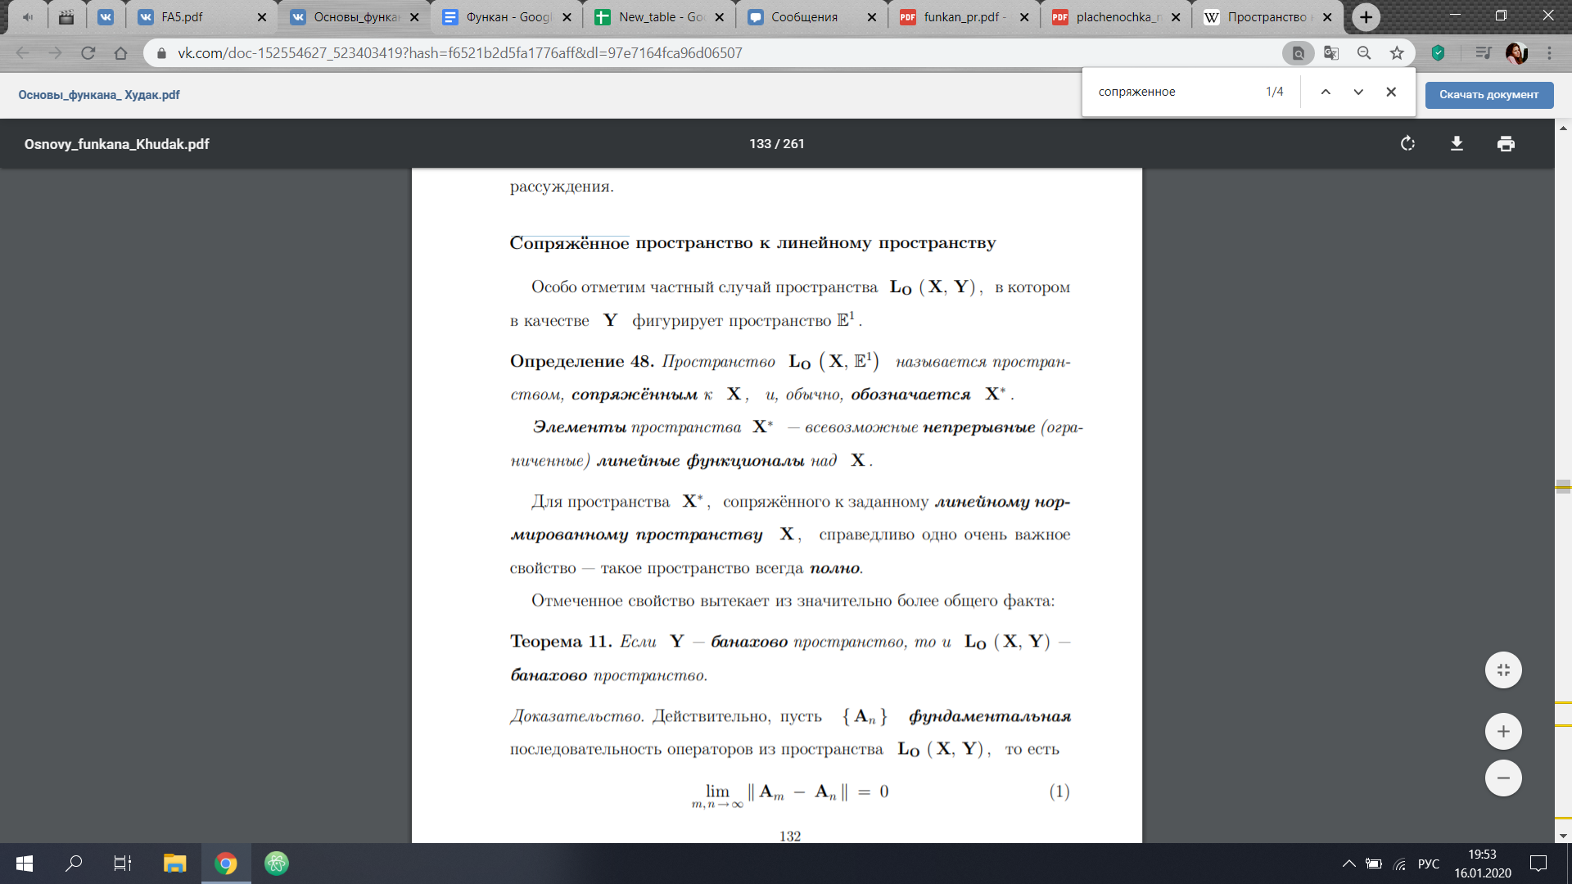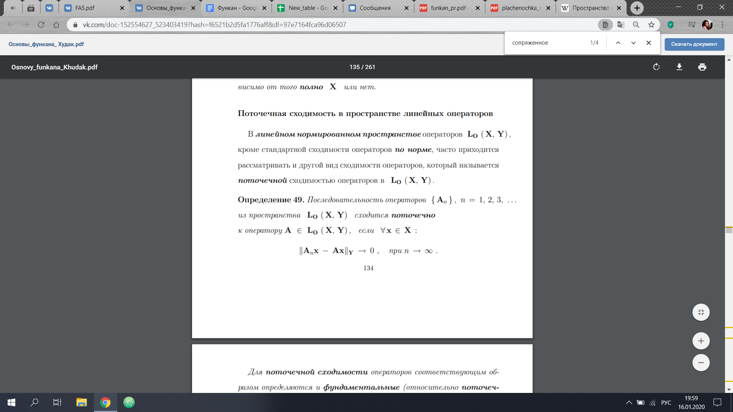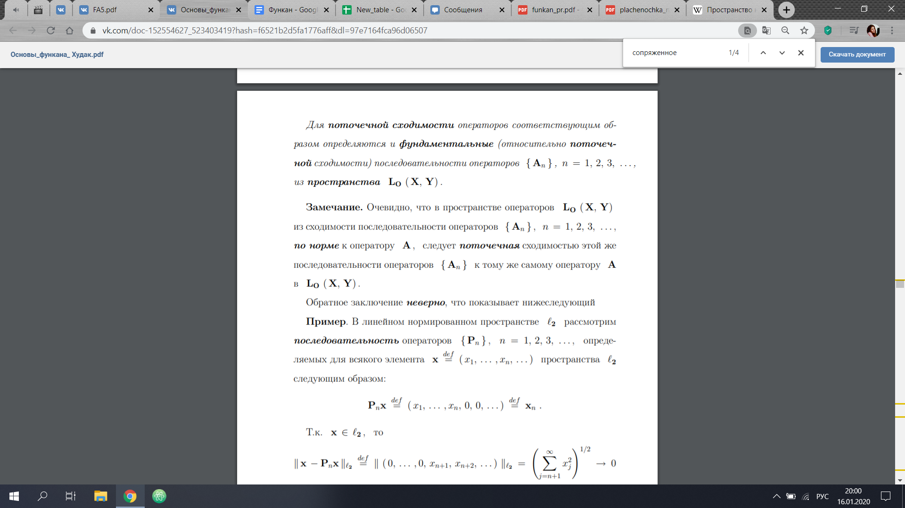

**73. Существование слабо (поточечно) сходящейся подпоследовательности у произвольной ограниченной последовательности линейных ограниченных функционалов в сепарабельном ЛНП.**

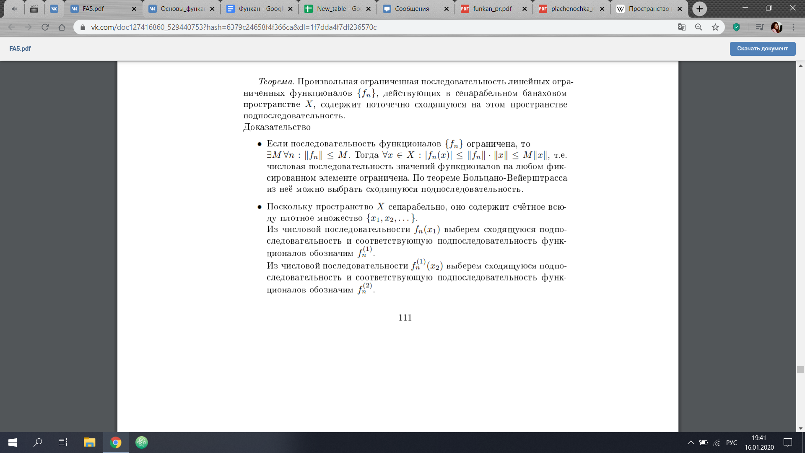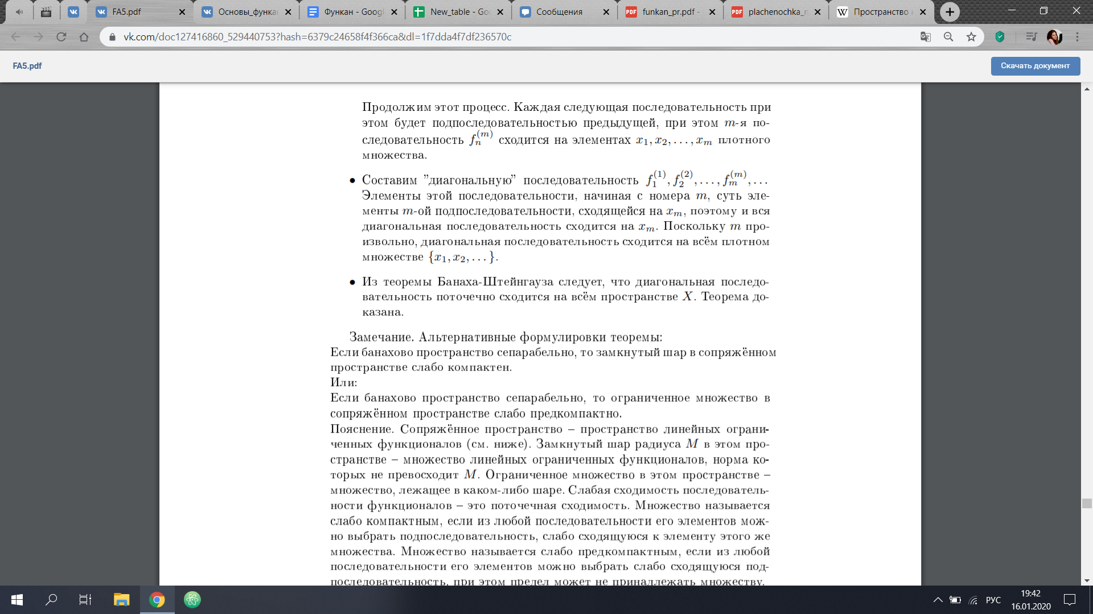

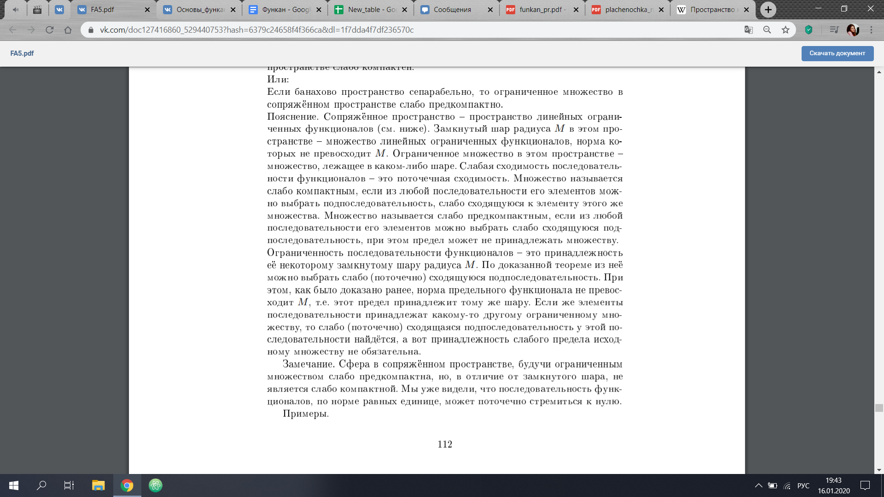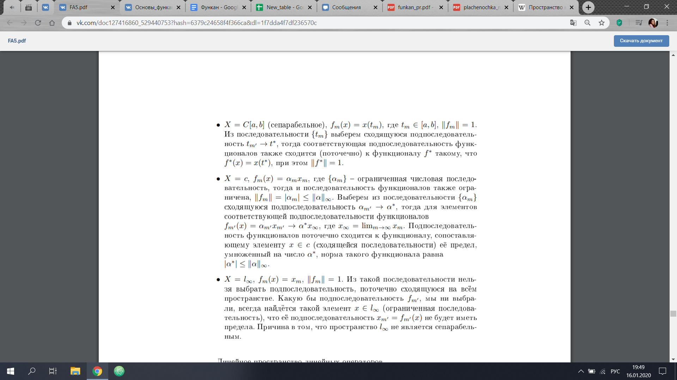

**74 График оператора. Замкнутость графика линейного полноопределённого ограниченного оператора. Теорема Банаха о замкнутом графике (без доказательства). Теорема Банаха о непрерывной биекции.**

